«І.Жансүгіров атындағы Жетісу университеті» КЕ АҚ

ӘОЖ 371.38 | Қолжазба құқығында

АБДУАЛИЕВА РИМА ЕРГАЛИЕВНА

Математика мұғалімдерінің ақпараттық құзыреттілігін қалыптастыруда Кейс-технологиясын қолданудың ғылыми-әдістемелік негізі

8D01501-Математика

Философия докторы (PhD)
дәрежесін алу үшін дайындалған диссертация

Ғылыми кеңесшілер:

Отандық ғылыми кеңесші:
С.М.Сеитова
п.ғ.д., профессор

Шетелдік ғылыми кеңесші:
Мехмет Акиф Созер
философия докторы (PhD)

Қазақстан Республикасы,
Талдықорған, 2024
МАЗМҰНЫ

НОРМАТИВТІК СІЛТЕМЕЛЕР………………………………………… |  | 3
АНЫҚТАМАЛАР…………………………………………………………. |  | 4
БЕЛГІЛЕУЛЕР ЖӘНЕ ҚЫСҚАРТУЛАР........................................... |  | 5
КІРІСПЕ ..................................................................................................... |  | 6
1 | МАТЕМАТИКА МҰҒАЛІМДЕРІНІҢ АҚПАРАТТЫҚ ҚҰЗЫРЕТТІЛІГІН ҚАЛЫПТАСТЫРУДЫҢ ТЕОРИЯЛЫҚ НЕГІЗДЕРІ........................................................................................ | 12
1.1 | Ақпараттық құзыреттілікті қалыптастырудың психологиялық-педагогикалық аспектілері........................................................................................... | 12
1.2 | Кейс-технологиясын оқыту процесінде қолданудың педагогикалық шарттары .............................................................................................................. | 27
1.3 | Математика мұғалімдерінің ақпараттық құзыреттілігін қалыптастырудың жолдарының бірі – Кейс-технологиясы............ | 43
Бірінші бөлім бойынша тұжырым............................................................ |  | 63
2 | МАТЕМАТИКАНЫ ОҚЫТУ ПРОЦЕСІНДЕ КЕЙС-ТЕХНОЛОГИЯСЫН ҚОЛДАНУ ӘДІСТЕМЕСІ ..................... | 64
2.1 | Математика мұғалімдерінің ақпараттық құзыреттілігін қалыптастыруда Кейс-технологиясын қолдануға қойылатын талаптар............................................................................................... | 64
2.2 | Кейс-технологиясын математиканы оқыту процессінде қолданудың әдістемелік жүйесі........................................................ | 72
2.3 | Эксперимент және оның нәтижелері................................................  Екінші бөлім бойынша тұжырым | 100
ҚОРЫТЫНДЫ.........................................................................................
ПАЙДАЛАНЫЛҒАН ӘДЕБИЕТТЕР ТІЗІМІ.....................................
ҚОСЫМША..............................................................................................

НОРМАТИВТІК СІЛТЕМЕЛЕР
- Әділетті Қазақстанның экономикалық бағдары» атты Қазақстан халқына 2023 жылғы 01 қыркүйектегі жолдауы. https://www.akorda.kz/kz/addresses

Қазақстан Республикасында жоғары білімді және ғылымды дамытудың 2023–2029 жылдарға арналған тұжырымдамасы, Қазақстан Республикасы Үкіметінің 2023 жылғы 28 наурыздағы №248 қаулысы. https://adilet.zan.kz/kaz/docs/P2300000249
- Мемлекет басшысының 2021 жылғы 1 қыркүйектегі "Халық бірлігі және жүйелі реформалар – ел өркендеуінің берік негізі" атты Қазақстан халқына Жолдауы; https://www.akorda.kz/kz/memleket-basshysy-kasym-zhomart-tokaev-kazakstan-halkyna-zholdauyn-zhariyalady-181635
- Республика Заңы 27 шілдедегі "Білім туралы" Қазақстан 2007 жылғы № 319–III, соңғыларын ескере отырып өзгерістер мен толықтырулар 11.07.2021 ж https://adilet.zan.kz/kaz/docs/Z070000319_
- Қазақстан Республикасы Үкіметінің қаулысы. Ақпараттық-коммуникациялық технологиялар саласын және цифрлық саланы дамыту тұжырымдамасын бекіту туралы: 2021 жылғы 30 желтоқсандағы № 961 бекітілген. https://adilet.zan.kz/kaz/docs/P2100000961/history
- Қазақстан Республикасы Оқу-ағарту министрінің м.а. 2022 жылғы 15 желтоқсандағы № 500 бұйрығы. Қазақстан Республикасының Әділет министрлігінде 2022 жылғы 19 желтоқсанда № 31149 болып тіркелді. https://adilet.zan.kz/kaz/docs/V2200029916
- Қазақстан Республикасы Оқу-ағарту министрінің м.а. Бұйрығы «Педагог» кәсіптік стандартын бекіту туралы: 2022 жылғы 15 желтоқсандағы № 500 бекітілген. https://adilet.zan.kz/kaz/docs/V2200031149

АНЫҚТАМАЛАР

Құзыреттілік - адамның белгілі бір салада беделге, танымға, тәжірибеге ие сұрақтар мен кұбылыстар шеңбері.
Ақпарат- (лат. informatio — түсіндіру, мазмұндау) ұғымы күнделікті өмірден бастап техникалық және әр түрлі салаларда пайдаланылатын көп мағыналы ұғым.
Кәсіби құзыреттілік - білімгерлердің іс-әрекеттеріне бағытталған, олардың тұлғаларын ынталандыратын, шығармашылық қабілеттерін және олардың өз-өздерін іске асыруга даярлықтарын қалыптастыратын мұғалімнің басқарушылық іс-әрекеті.
Ақпараттық құзыреттілік - компьютерлік технологияларды қолдана отырып, кәсіби қызметке тәуелсіз және сәтті қатысуға бағытталған білім, дағды және іс-әрекет әдістері.
Әдістеме – оқу үдерісінде пайдаланатын әдістер жиынтығы және білім беру ұстанымдарын зерттеу саласы.
Ақпараттық коммуникациялық технологиялар- нарықта алға қойған мақсаттарға қол жеткізу үшін саяси субъектілер қолданатын әртүрлі әдіс-тәсілдер мен техникалар.
Технология - (гр. “techno” - өнер, шебер, білгір және “logos” – ілім, ғылым) – ғылыми-практикалық негізде шикізатты дайын өнімге айналдырудың әдіс-тәсілдерінің жүйесі.
Кейс-технология - оқытушылардың дәстүрлі және қашықтықтан кеңес беруін ұйымдастыру кезінде мәтіндік, аудиовизуалдық, мультимедиялық оқу-әдістемелік материалдарды жинау және оларды пайдаланушылардың өз бетінше меңгеруі үшін жіберуге негізделген.
Педагогикалық шарттар- ұғымы-қойылған міндетке жеткізуді қамтамасыз ететін оқыту мазмұны және ұйымдастыру түрлерінің объективті мүмкіндіктері мен оларды жүзеге асырудың материалдық мүмкіндіктерінің жиынтығы.
Психологиялық аспектіcі - тұлғаның танымдық үрдістерінің жеке ерекшеліктерін қамтиды: есте сақтау, ойлау мен сөйлеу тағы сол сияқты мінез - құлықтарын қарастырады.
Зерттеу – жаңа білім алу үдерісі және танымдық әрекеттің бір түрі.
Модeль - (лат. modulus) сөзiнің тікелей aудaрмасы «шaмa», «үлгi» дeгeн мaғынaны білдіредi.
Оқыту әдісі – білім алушы мен оқытушының алдына қойған мақсатына жету үшін екі жақтың іс-әрекеттері.

Белгілеулер мен қысқартулар

ЖУ | Жетісу университеті
ACRL | the Association of College and Research Libraries
АКТ | Ақпараттық коммуникациялық технологиялар
АТ | Ақпараттық технологиялар
АҚ | Ақпараттық құзыреттілік
БТ | Бақылау тобы
ЭТ | Экспериметтік ттобы
КММ | Коммуналдық мемлекеттік мекеме
ҚРҒжЖБМ | Қазастан Республикасы Ғылым және жоғары білім министрлігі
ББ | Білім беру бағдарламасы
БӨЖ | Білімгерлердің өздіндік жұмысы

КІРІСПЕ

Зерттеудің өзектілігі: Заманауи қоғамға күрделі өмірлік жағдайларда тиімді шешім қабылдай алатын, қабілетті және өзінің кәсіби қасиеттерін үнемі дамытуға дайын білімді, іскер мамандар керек.
Мемлекет басшысы Қасым-Жомарт Тоқаевтың «Әділетті Қазақстанның экономикалық бағдары» атты Қазақстан халқына 2023 жылғы қыркүйектегі жолдауында «…Сапалы орта білім алу – әрбір баланың мызғымас құқығы. Мұндағы ең түйінді сөз – «сапа». Сондықтан білім сапасын жақсарту және мұғалімдердің біліктілігін арттыру ауадай қажет» делінген [1].
Сапалы білім білікті мұғалімнің қолында. Бұл сапалы білім білімгерлердің табысты дамуының негізгі факторы. Мұғалім білім мен дағдыларды, білімгерлерге академиялық жетістіктерге жетуде ғана емес, сонымен бірге қоғамда өз әлеуетін жүзеге асыруды қалыптастыруда шешуші рөл атқарады. Сондықтан болашақ мүғалімді терең әдіснамалық және теориялық тұрғыда даярлау қай кезде де өзекті болып отыр.
Соңғы жылдары білім берудің негізі мұғалімдердің құзыреттілігіне жинақталған. Кәсіби құзыреттілігі қалыптасқан мұғалімдерде білімгерлердің меңгеруі керек білімді ұйымдастыру және сапалы нәтиже алуға бейімділік болады.
Кәсіби құзыреттілік мәселесі ғылыми әдебиеттерде кеңінен зерттелген.
Кәсіби құзыреттіліктің теориясын :
- отандық С.Ж.Пралиев [2], Б.А.Тұрғынбаева [3], Б.Т.Кенжебеков [4] Г.Ж.Меңлібекова [5], К.С.Құдайбергенова [6], К.М.Беркімбаев [7], Нұрғазиева Н.М.[8].
- ресейлік И.А.Зимняя [9], Р.П.Милруд [10], Э.Ф.Зеер [11], Т.М.Балыхина [12], А.В.Хуторский [13], Г.Р. Ломакина [14], О.П. Морозова [15];
- шетелдік Р.Боуз [16], Р.Бояциса [17], Д.МакКлелланд [18], Дж.Равен [19], Г.Робертс [20], Stoof А. [21], Andersson, P.[22] және т.б. ғалымдардың еңбектерінде зерттелген.
Мамандарда қалыптасқан құзіреттіліктің әртүрлі аспектілерін зерттегендер Г.Ж.Ниязова [23], Ш.Т.Таубаева [24], К.С. Құдайбергенова [25], Б.Т.Кенжебеков [26], Г.М.Қасымова [27], С.С.Құнанбаева [28], Г.Т.Қыдырбаева [29]және т.б.
Кәсіби құзыреттілікті қалыптастырудағы коммуникативтік дағдылар мәселелерін Ф.Ш.Оразбаева [30], С.Р. Рахметовалар [31] еңбегінде қарастырылған.
Кәсіби құзыреттіліктің қалыптасуына инновациялық көз қарастағы
соңғы жылдағы зерттеулермен: М.С. Молдабекова [32], Т.М.Есімғалиева [33], К.О. Оразбаева [34], Д.К.Садирбекова [35], Г.А. Ризаходжаева [36], және т.б. айналасқан.
Ал, Н.Н.Абакумова [37], С.В.Тиришина [38] А.С. Карпеченко [39] А.В.Хуторскийлер [40] зерттеулерінде мамандарда қалыптасатын құзыреттегі ақпараттық құзіреттілік мәселесі зерттелген.
«Ақпараттық құзыреттілік» ұғымының мән-мағынасын өз еңбектерінде әртүрлі бағытта зерттеген:
- отандық ғалымдар А.Е.Әбілқасымова [41], М.Ж. Жадрина [42], К.Ж.Аганина [43].
- ресейлік ғалымдар Н.И.Гендина [44], С.Д.Каракозов [45], О.А.Кизик [46], Н.Х Насырова [47], В.А Фокеева [48], О.Б.Зайцева [49], А.Л.Семёнова [50], Н.Ю.Таирова [51];
- шетелдік ғалымдар Barno Abdullaeva [52], Lloyd A.[53], C.Gibson [54], DeMars [55], F.W.Horton, [56], Johnston [57], A. A. Ojedokun, [58].
Біз аталған ғалымдардың зерттеулері білім беру мен кәсіби қызметтің әртүрлі салаларында ақпараттық құзыреттілікті түсінуге және дамытуға үлес қосқандығын, олардың жұмыстары ақпараттық сауаттылықты оқытудың стандарттары мен әдістемелерін қалыптастыруға көмектескенін білдік.
Дегенмен, ғалымдардың еңбектерін сараптап, талдау барысында «ақпараттық құзіреттілік» ұғымның әртүрлі қырдан, әртүрлі бағытта сипатталған, бірақ жалпыланған түйінделген тұжырымды көре алмадық.
Алайда авторлардың көпшілігі ақпараттық құзыреттілік көп деңгейлі категория екендігімен келіседі, әр түрлі зерттеулерде ақпараттық құзыреттіліктің түрлі деңгейлер санын кездестіруге болады. Олар негізінен деңгейлер иерархиясын құрайды, әрқайсысы алдыңғы деңгейдің ерекшеліктерін қамтиды және одан ерекшеленетін белгілерге ие болуы мүмкін. Иерархиялық баспалдақпен алға жылжу кезінде жаңа ойлар, ойлау қалыптасады және нәтижесі ақпараттық құзыреттілікке әкеліп саяды.
Ақпараттық құзыреттіліктің ерекшелігі – үздіксіздігінде, себебі, бастапқы дағдылар мектепте қалыптасып, жоғары оқу орнында және өмір бойы дамуы жалғастырылады.
Ақпараттық құзыреттіліктің үздіксіздігіне және заманауи сұранысқа сай ақпараттық құзыреттілікті дамыту бүгінгі күннің өзекті мәселлерінің бірі. Ақпараттық құзыреттілікті қалыптастырып, дамытудың әртүрлі жолдарын іздеу және зерттеу барысында төмендегідей қарма-қайшылықтардың барлығы анықталды. Атап айтқанда:
- мұғалімнің тұлғалық құрылымы мен кәсіби іс-әрекетіндегі ақпараттық құзыреттіліктің қалыптасу қажеттілігінің артуы және оның педагогика ғылымында теориялық және технологиялық дамуының жеткіліксіздігі;
- математика мұғалімдерінің ақпараттық құзыреттілігін дамытуға деген қоғамдық сұраныс пен бұл мәселенің практикада жүзеге асырылмауы;
- көптеген ақпараттың арасында (оқу-әдістемелік материалдың, дәстүрлі баспа және электрондық форматтың) мұғалімнің ақпаратпен жұмыс істеуі және оны кәсіби қызметте тиімді пайдалану дағдыларын қалыптастыратын әдістеменің болмауы.

Айқындалған қарама-қайшылықтар зерттеу мәселесін анықтады. Қазіргі қоғамның талабына сай ақпараттық құзыреттілігі жоғары деңгейдегі мұғалімнің қажеттілігі және оның ақпараттық құзыреттілігін қалыптастырып, дамытатын жолдарын іздеп оны психологиялық- педагогикалық тұрғыдан негіздеу зерттеу жұмысының тақырыбын:
«Математика мұғалімдерінің ақпараттық құзыреттілігін қалыптастыруда Кейс-технологиясын қолданудың ғылыми-әдістемелік негізі» - деп алуға себеп болды.
Зерттеудің мақсаты: Кейс-технологясын қолданып математика мұғалімдерінің ақпараттық құзыреттілігін қалыптастырудың педагогикалық шарттарын анықтау және оларды жүзеге асыруды практикалық тұрғыда негіздеу.
Зерттеу нысаны: жоғары оқу орындарында математикалық пәндерді оқыту процессі.
Зерттеу пәні: математика мұғалімдерінің ақпараттық құзыреттілігін дамытуда Кейс - технологиясын қолдану әдістемесі.
Зерттеудің ғылыми болжамы: егер математика мұғалімдерінің ақпараттық құзыреттілігін Кейс -технологиясын қолданып қалыптастырудың педагогикалық шарттары айқындалып,оны қолданудың әдістемесі жасалып, оқыту процесіне ендірілсе, онда математика мұғалімдерінің ақпараттық құзыреттілігін қалыптастырудың теориялық және әдістемелік жеткілікті деңгейін қамтамасыз ете аламыз, өйткені, ол математика мұғалімдерінің ақпараттық құзіреттілігін қалыптастырып, дамытуға ықпал етеді.
Зерттеудің міндеттері:
1.Ақпараттық құзыреттіліктің мазмұндық ерекшеліктерін анықтау;
2. Математика мұғалімдерінің ақпараттық құзыреттілігін қалыптастыруда Кейс-технологиясын қолданудың педагогикалық шарттарын айқындау;
3.Ақпараттық құзыреттілікті қалыптастыруда Кейс-технологияны қолданудың құрылымдық-мазмұндық моделін құру;
4.Математика мұғалімдерінің ақпараттық құзыреттілігін қалыптастыруда Кейс-технологиясын қолдану әдістемесін әзірлеу;
5. Математика мұғалімдерінің ақпараттық құзыреттілігін қалыптастыруда Кейс-технологиясын қолдану әдістемесін іске асыру жолдарын экспериментальды тексеру.
Мақсатқа қол жеткізу және қойылған міндеттерді шешу үшін төмендегідей зерттеу әдістері қолданылды:
- теориялық зерттеудің жалпы ғылыми әдістері: білім беру стандарттарын, оқу бағдарламаларын, оқулықтарды, оқу құралдарын, оқу әдістемелік кешендерді, математикалық, психологиялық, педагогикалық және әдістемелік әдебиеттерді, математика пәнін оқыту тәжірибесін талдау алған нәтижелерді өңдеу және жалпылау.
- әлеуметтік зерттеу әдістері: математика пәні оқытушыларының сабақтарына қатысу, оқытушылар мен білімгерлермен, магистранттармен және мектеп мұғалімдерімен ауызша және жазбаша әңгімелесу, сауалнама жүргізу, тестілеу.
- эмпирикалық зерттеу әдістері: зерттеу болжамын растау үшін педагогикалық эксперимент жүргізу, статистикалық зерттеу әдістерін пайдалана отырып, эксперимент нәтижелерін талдау және өңдеу.
Зерттеудің теориялық - әдіснамалық негіздері:
- жалпы ақпараттық құзыреттілік саласын зерттеген ғалымдар: отандық А.Е.Абылкасымова [59, ], Ш.О.Омарбекова, Г.И.Муратовалар [60-61] және ресей ғалымдары С.В.Тирищина [38, 38-47с.], А.В.Хуторский [40, 59-60с.], О.Б.Зайцева [49, 19-20 с.], Н.Г.Витковская [62], А.А.Ахаянилер [63].
- мұғалімдерді ақпараттық–коммуникациялық технологияларды қолдануға даярлау бағытын Т.О.Балықбаев [64], Е.Ы.Бидайбеков [65], Қ.М.Беркімбаев [66], Қ.Қабдықайыров [67], Ж.А.Қараев [68], С.М.Кеңесбаев [69], М.С.Мәлібекова [70], Б.Д.Сыдықов [71], Г.О.Тәжіғұлова [72], Л.А. Шкутина [73], Н.Ж.Жанатбекова [74], Б.Ж.Нұрбеков [75], Г.Т.Кыдырбаева [76], А.О.Алдабергенова [77] және т.б. зерттеген;
- математиканы оқытудың әдістемелік ерекшеліктерін Б.Баймұханов [78], Д.Рахымбек [79], А.М. Мубараков [80], А.Н. Нугусова [81] , С.М. Сеитова [82], Нургабыл Д.Н [83], Смагулов Е.Ж. [84], және т.б.қарастырған.
- математика пәні саласындағы мұғалімдерінің ақпараттық құзыреттілігін: А.Е.Абылкасымова [85], Т.О.Балықбаев [86], Е.Ы.Бидайбеков [87], Қ.М.Беркімбаев [88], Ж.А.Қараев [89], А.Қ.Бекболғанова зерттеген [90].
Зерттеу көздері.

«Әділетті Қазақстанның экономикалық бағдары» атты Қазақстан халқына 2023 жылғы 01 қыркүйектегі жолдауы [1]. Қазақстан Республикасында жоғары білімді және ғылымды дамытудың 2023–2029 жылдарға арналған тұжырымдамасы, Қазақстан Республикасы Үкіметінің 2023 жылғы 28 наурыздағы №248 қаулысы [91]; Қасым-Жомарт Тоқаевтың 2022 жылғы 1 қыркүйектегі Қазақстан халқына Жолдауы [92]; Жоғары білім берудің мемлекеттік жалпыға міндетті стандарты білім беру бағдарламалары, оқу жұмыс жоспарлары, оқу–әдістемелік кешендер; математиканы тәрбиелеу және оқыту мәселелері бойынша философиялық, психологиялық, педагогикалық, әдістемелік еңбектер.
Зерттеудің ғылыми жаңалығы:
1.Ақпараттық құзыреттіліктің мазмұндық ерекшеліктері негізделінді;
2.Математика мұғалімдерінің ақпараттық құзыреттілігін қалыптастыруда Кейс-технологиясын қолданудың педагогикалық шарттары айқындалды;
3.Ақпараттық құзыреттілікті қалыптастыруда Кейс-технологияны қолданудың құрылымдық-мазмұндық моделі құрылды;
4.Математика мұғалімдерінің ақпараттық құзыреттілігін қалыптастыруда Кейс-технологиясын қолдану әдістемесі жасалынды;
5.Математика мұғалімдерінің ақпараттық құзыреттілігін қалыптастыруда Кейс-технологиясын қолдану әдістемесін іске асыру жолдары экспериментальды тексеріліп, алынған нәтижелер мен болжамның дұрыстығы математикалық статистика негізінде дәлелденді.
Зерттеу нәтижелерінің теориялық маңыздылығы: Кейс-технологиясын қолданудың математика мұғалімдерінің ақпараттық құзыреттілікті қалыптастырып, дамытуға бағытталғандығы, жоғары педагогикалық білім берудің негізгі талаптарына сәйкес келуі.
Зерттеудің практикалық маңыздылығы: диссертациялық зерттеудің негізгі нәтижелері 6B015-Жаратылыстану пәндері бойынша болашақ математика мұғалімдерін дайындау бағытындағы «Математика» «Математика және информатика» мамандығындағы білімгерлердің математика пәндерін оқыту процесінде оқытушыларға кеңінен пайдалануға мүмкіндік береді. Сонымен бірге, Кейс-технологияны қолдану әдістемесі және Кейс – тапсырмалары құрылған электрондық құралды білімгерлерге, мектеп мұғалімдеріне әдістемелік нұсқау ретінде ұсынуға болады.
Зерттеу нәтижелерінің дәлелдігі мен негізділігі: зерттелетін проблема бойынша ғылыми және оқу-әдістемелік әдебиеттерді талдаумен; зерттеудің
ғылыми әдістері кешенін қолданумен; зерттеудің теориялық және эксперименталдық түрлерін ұтымды үйлестірумен; жүргізілген эксперименттік зерттеудің нәтижесін растайтын статистикалық әдістерді мтематикалық өңдеуді пайдалана отырып жүргізуімен қамтамасыз етіледі.
Қорғауға ұсынылатын негізгі қағидалар:
1.Ақпараттық құзыреттіліктің негізделінген мазмұндық ерекшеліктері және мұғалімдердің ақпараттық құзыреттілігін қалыптастыруда Кейс-технологиясын қолданудың педагогикалық шарттарының тұжырымдалуы теориялық негіз болады;
2.Ақпараттық құзыреттілікті қалыптастыру жолдарымен Кейс-технологияны қолдануға қойылатын талаптар және Кейс-технологияны қолданудың құрылымдық-мазмұндық моделі зерттеудің әдістемелік негізі бола алады;
3.Математика мұғалімдерінің ақпараттық құзыреттілігін қалыптастыруда Кейс-технологиясын қолдану әдістемесі математика мұғалімдерінің кәсіби дайындығын жетілдіреді және жоғары педагогикалық білімнің негізгі талаптарына жауап береді.
Зерттеу базасы: Ілияс Жансүгіров атындағы Жетісу университетінің Жаратылыстану жоғары мектебінде, Қазақ ұлттық қыздар педагогикалық университеті, Астана қаласы «Қошке Кемеңгерұлы атындағы №49 орта мектеп» КММ, Астана қаласы «С.Сейфуллин атындағы №80 мектеп гимназия», «Жетісу облысы білім басқарамасының Талдықорған қаласы бойынша білім бөлімі» «№4 орта мектеп» коммуналдық мемлекеттік мекемесі (Қосымша А).
Зерттеудің негізгі кезеңдері: Зерттеудің мақсаты мен міндеттеріне сай эксперименттік жұмыс 2020-2023 жылдар аралығында білім беру процесінің жағдайында жүргізілді және үш кезеңнен тұрды:
Бірінші кезеңде (2020-2021) қойылған проблемаға байланысты оқу, оқу-әдістемелік әдебиеттерге талдау жүргізілді. Бұл кезеңде білім беру саласында мұғалімдердің ақпараттық құзыреттілігін қалыптастырудың әдіснамалық, психологиялық және педагогикалық аспектілері зерттелді. Әдебиеттерді теориялық талдау және айқындау эксперименті барысында алынған деректер зерттеудің мақсаты мен міндеттерін тұжырымдауға, жұмыс болжамын ұсынуға негіз болды.
Екінші кезеңде (2021-2022) мұғалімдердің ақпараттық құзыреттілігін қалыптастырып, дамытудың бір жолы Кейс-технология екендігі тұжырымдалып, Кейс-тапсырмаларын құру, оны қолдану бойынша нақты ұсыныстар жасалынды. (ізденіс эксперименті)
Үшінші кезеңде (2022-2023) зерттеу жұмысының теориялық мәселелері нақтыланып эксперимент жүргізілді; эксперимент барысында мұғалімдердің ақпараттық құзыреттілігін қалыптастыруда Кейс- технологиясын қолдану әдістемесі сынақтан өткізілді. Алынған теориялық және эксперименттік нәтижелер өңделді, қорытылды, оның тиімділігі дәлелденді, математика мұғалімдерін даярлау процесіне енгізілді.
Зерттеудің мақұлдануы және тәжірибеге енгізілуі:
Зерттеудің тұжырымдары мен нәтижелері І.Жансүгіров атындағы Жетісу университетінің Жаратылыстану жоғары мектебінің ғылыми – әдістемелік семинарында тыңдалып, талқыланды, сондай-ақ «Мұғалімдердің ақпараттық құзыреттілігін қалыптастыруға Кейс-технологиясын қолдану әдістемесі» атты оқу құралында өз көрінісін тапты. Сонымен қатар Қазақ ұлттық қыздар педагогикалық университетінің (Қазақстан,Алматы қ.)физика, математика және цифрлық технологиялар институтының математика кафедрасында ғылыми тағылымдамадан өту кезінде баяндалып, талқыланды.
2023 жылдың 2-13 мамыр аралығында І.Жансүгіров атындағы Жетісу университетінің Білім беру басқармасы жанындағы Біліктілікті арттыру және қосымша білім беру орталығының базасында Талдықорған қаласы, Жетісу облысының жалпы білім беретін жоғары мектеп оқытушылары мен орта мектептерінің математика пәні мұғалімдеріне арналған «Математика мұғалімдерінің ақпараттық құзыреттілігін қалыптастыру жолдары» тақырыбында біліктілікті арттыру курсы өткізілді (36 академиялық сағат).
Жарияланымдар: Диссертацияның негізгі нәтижелері отандық, шетелдік ғылыми кеңесшілермен бірге ҚРҒжЖБМ Ғылым және білім саласындағы сапаны қамтамасыз ету комитеті ұсынған басылымдар және халықаралық ғылыми-тәжірбиелік конференция материалдарында жарияланған, барлығы 12 ғылыми- еңбек.
- Scopus базасындағы басылымдарда жарияланған ғылыми еңбектер –1; (процентиль-99, Quartile –Q1);
- Қазақстан Республикасы Ғылым және жоғары білім министрлігінің Ғылым және білім саласындағы сапаны қамтамасыз ету комитеті ұсынатын басылымдарда жарияланған ғылыми еңбектер -3;
- халықаралық ғылыми-практикалық конференцияларда жарияланған ғылыми еңбектер -4;
- шетелдік рецензияланатын журналдарда жарияланған ғылыми еңбектер-2;
- Университеттің Ғылыми кеңесі ұсынған оқу құралы-1;
- Авторлық куәлік-1 (Б қосымшасы).
Диссертациялық зерттеудің ғылыми нәтижелері келесі жарияланымдарда көрсетілген:
- Ақпараттық коммуникациялық технологиялар сабағында дидактикалық материалдар жасау әдістемесі // Қазақстанның ғылымы мен өмірі – 2020. –№ 12/05(151). –101-104 б.
- Ақпараттық құзыреттіліктің теориялық негіздері // Евразийское научное объединение «Актуальные вопросы развития науки в мире» Материалы 74-й международной научной конференции. – Москва, 2021. – №4(74) – С.27-30с. (РИНЦ)
- On the formation of the information competence of the future mathematics teacher // iScience. Актуальные научные исследования в современном мире. Журнал. – Переяслав, 2021. –№12(80). Часть 9. – С.7-10 (РИНЦ)
- Математика мұғалімдерінің ақпараттық құзыреттілігін қалыптастыруда Кейс-технологиясын қолдануға қойылатын талаптар // Абай атындағы Қазақ ұлттық педагогикалық университеті Хабаршысы. «Физика-математика ғылымдары» сериясы. – 2022. – №3(79). – 99-109 б.
- Ақпараттық құзыреттіліктің –математика саласындағы орны // «Цифрландыру дәуіріндегі ғылым мен білім беруді дамытудың заманауи үрдістері» халықаралық ғылыми-тәжірибелік конференция материалдары. – Талдықорған қ., 2022. –12-16 б.
- Математика мұғалімдерінің ақпараттық құзыреттілігін Кейс технологиясымен оқытудың тиімділігі // Л.Н.Гумилев атындағы Еуразия ұлттық университетінің Хабаршысы. Педагогика. Психология. Социология сериясы. – 2023. –№1(142). –12-21 б.
- Математика және информатика сабақстарында білім алушылардың метапәндік білім беру нәтижелерін Кейс-технология қолдану арқылы қалыптасытру // «XXI ғасыр: ғылым және инновация» атты жас ғалымдар мен студенттер арасындағы республикалық ғылыми-тәжірибелік конференция материалдары. – Талдықорған қ., 2023. –6-11 б.
- The Use of Case Technology for the Formation of Information Competence for the Future Teachers of Mathematics // Higher Education for the Future, January 2024, Volume 11 Issue 1, 32–46 p.
- Formation of metaspecific knowledge with the help of case technologies in combination with computer science in mathematics lessons // Publisher.agency: Proceedings of the 6th International Scientific Conference «Modern scientific technology» – Stockholm, Sweden –2024.–23-27p.
- Мұғалімдердің ақпараттық құзыреттілігін қалыптастыруға Кейс технологиясын қолдану әдістемесі // Талдықорған: І.Жансүгіров атындағы Жетісу университеті, 2023 ж. – 97 б.
Диссертация құрылымы мен мазмұны.
Диссертация нормативтік сілтемелер, қысқартулар, кіріспе, екі бөлімнен, қорытындыдан, пайдаланылған әдебиеттер тізімі және қосымшалардан тұрады.
Кіріспеде зерттеудің мақсаты, нысаны, пәні, ғылыми болжамы, міндеттері, теориялық - әдіснамалық негіздері, зерттеу кезеңдері мен әдістері,зерттеу базасы, ғылыми жаңалығы, теориялық пен практикалық маңыздылығы және қорғауға ұсынылған қағидалар, зерттеу жұмысы нәтижелерінің дәлелдігі мен негізділігі қарастырылған.
«Математика мұғалімдерінің ақпараттық құзыреттілігін қалыптастырудың теориялық негіздері» атты бірінші бөлімінде: 1) Ақпараттық құзыреттілікті қалыптастырудың психологиялық-педагогикалық аспектілері, 2) Кейс-технологиясын оқыту процессінде қолданудың педагогикалық шарттары, 3) Математика мұғалімдерінің ақпараттық құзыреттілігін қалыптастырудың жолдарының бірі – Кейс-технологиясы ұсынылған.
«Математиканы оқыту процессінде кейс-технологиясын қолдану әдістемесі» атты екінші бөлімінде: 1) Математика мұғалімдерінің ақпараттық құзыреттілігін қалыптастыруда Кейс-технологиясын қолдануға қойылатын талаптар, 2) Кейс-технологиясын математиканы оқыту процессінде қолданудың әдістемелік жүйесі, 3) Эксперимент және оның нәтижелері сандық, сапалық өңделді.
Қорытындыда диссертациялық зерттеу жүргізу бойынша негізгі нәтижелер, сондай–ақ оларды педагогика және математиканы оқыту саласындағы зерттеулерде одан әрі пайдалану бойынша қорытындылар мен ұсыныстар, одан әрі зерттеу перспективасы тұжырымдалған.
Диссертациялық зерттеу жүргізу барысында 140 атаудан тұратын әдебиеттер пайдаланылды.
Қосымшада зерттеу барысында әзірленген материалдар ұсынылған.
І.Жансүгіров атындағы Жетісу университеті, Қазақ ұлттық қыздар педагогикалық университеті, І.Жансүгіров атындағы Жетісу университеті жанындағы Біліктілікті арттыру орталығы, «Жетісу облысы білім басқарамасының Талдықорған қаласы бойынша білім бөлімі» «№4 орта мектеп» КММ, Астана қаласы «Қошке Кемеңгерұлы атындағы №49 орта мектеп» КММ, Астана қаласы «С.Сейфуллин атындағы №80 мектеп гимназияларында» білім беру процесіне зерттеу нәтижелерін еңгізу актілері ұсынылды.

1 МАТЕМАТИКА МҰҒАЛІМДЕРІНІҢ АҚПАРАТТЫҚ ҚҰЗЫРЕТТІЛІГІН ҚАЛЫПТАСТЫРУДЫҢ ТЕОРИЯЛЫҚ НЕГІЗДЕРІ

  - Ақпараттық құзыреттілікті қалыптастырудың психологиялық-педагогикалық аспектілері

Қазақстан Республикасында мектепке дейінгі, орта, техникалық және кәсіптік білім беруді дамытудың 2023 – 2029 жылдарға арналған тұжырымдамасында ғылым мен білімге байланысты біраз міндеттер қойылған, соның ішінде:

орта білім беру жүйесі арқылы саналы және жан-жақты дамыған азаматты қалыптастыру;

педагогтердің кәсіптік және мәдени капиталын арттыру;

білім беру сапасын жүйелі деңгейде қамтамасыз ету сияқты міндеттерді зерттеуімізде басшылық алып отыру көзделген [91].
Сонымен қатар, мемлекет басшысы Қасым-Жомарт Тоқаевтың 2022 жылғы 1 қыркүйектегі Қазақстан халқына Жолдауында « ...Әділетті Қазақстанды құру ісінде мұғалімдердің рөлі айрықша екені сөзсіз. Мемлекетімізде соңғы жылдары ұстаз мамандығының абырой-беделін арттыру үшін көп жұмыс жасалды. Дегенмен, бұл бағытта әлі де біршама өзгерістер жасау қажет. Педагогикалық жоғары оқу орындарын аккредитациялаудың жаңа стандарты қабылданады. Сондай-ақ, ұстаздардың құзырет аясы айқындалады. Жаһандық ғылыми-техникалық даму барысын ескерсек, жоғары сыныптарда жаратылыстану-математика пәндерін және ағылшын тілін оқытуды барынша күшейту маңызды» делінген [92].
Осыған байланысты болашақ мұғалімдерді кәсіби маман ретінде қалыптастыру сапалы өзгерістерді қажет етеді. Себебі, қазіргі қоғамдағы жеделдетілген қарқынмен ғылым мен техниканың дамуы, ғасырдың цифрлануы, жаңа инновациялық технологиялардың дамуы, адамдардың өмірі мен қызметін айтарлықтай өзгертуде. Цифрлық білім беру технологияларының кеңінен қолданылуы мұғалімдерді кәсіби даярлау әдістемесін жетілдіру мәселесін туындатты. Сондықтан, болашақ мұғалімді терең әдіснамалық және теориялық тұрғыда даярлау қай кезде де, бүгінгі күндеде өзекті болып тұр.
Олай болса, болашақ мұғалімдердің бойында заманауи талапқа сай кәсіби құзыреттілік қалыптастырылуы қажет.
Маманның кәсіби құзыреттілігі - бұл әлеуметтік, экономикалық және технологиялық мәдениеттің өзгеруіне қатысуға дайындықты және оның жетістіктерін пайдалануға мүмкіндік беру.
Яғни, кәсіби құзыреттілік - ол маманның жеке бас сапалары сонымен қатар, психологиялық-педагогикалық, теориялық білімінің, кәсіби біліктілігінің, тәжірибесінің жиынтығы [93, б.190].
Қорыта айтқанда, қазіргі әлемде кәсіби құзыреттілі болу өмір бойы білім алуға, өзін-өзі жетілдіруге және дағдыларды дамытуға белсенді көзқарасты талап етеді.
Ғылыми әдебиеттерде құзыреттілік пен кәсіби құзыреттілік категорияларының арақатынасы негізделген. Құзыреттілік – педагогтың ажырамас кәсіби және жеке сипаты ретінде, оның қазіргі уақытта қоғамда қабылданған нормалар мен стандарттарға сәйкес кәсіби және педагогикалық функцияларды орындау даярлығы мен қабілеттілігі болса, кәсіби құзыреттілік – педагогикалық қызметті тиімді жүзеге асыруға арналған қажетті білім, дағдылар мен тәжірибені игеру болып табылады [94, б.33].
Кәсіби құзыреттіліктің түрлі бағыттағы зерттеулері:
- педагогикалық бағыттылықты қалыптастыру негізі саласында (А.А.Орлов, И.Я.Фастовец, С.Т.Каргин [ 95-97] және т.б. );
- маңызды кәсіби сапаларды дамытуы бойынша (И.А.Колесникова [98], М.П.Кривут [99], Н.В.Кузьмина, И.Я.Лернер, Н.Д.Левитов, М.Н.Скаткин, В.А.Сластенин [100]);
- педагогикалық шығармашылық мәні жағдайында (В.И.Загвязинский, Ю.Н.Кулюткин, М.М.Поташник [101] және т.б.);
- педагогтың кәсіби қызметінің психологиялық негіздері туралы (Л.С.Выготский, П.Я.Гальперин, В.В.Давыдов, А.Н.Леонтьев, Д.Б.Эльконин [102] және т.б.) еңбектерінде ғылыми негізделіп тұжырымдалған.
Келесі ресейлік ғалымдар В.В.Нестеров, А.В.Хуторскийлер педагогтың кәсіби құзыреттілігінің түрлерін төмендегі 1, 2- суретте көрсетілгендей жіктеген [103].
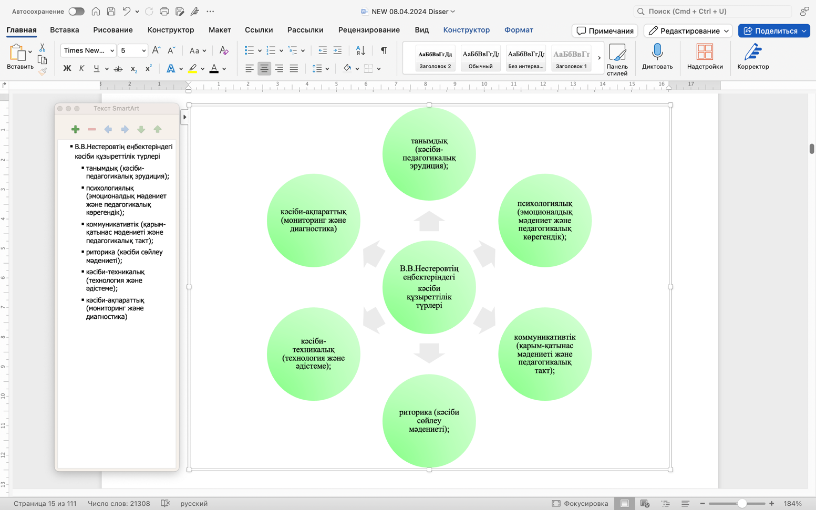
Сурет 1. В.В.Нестеровтің кәсіби құзыреттілікті жіктеуі

Сурет 2. А.В.Хуторскийдың кәсіби құзыреттілікті жіктеуі
Ал В.Г.Воронцова кәсіби құзыреттіліктің әртүрлі жиынтығына қарамастан, барлығына ортақ үш негізгі қағиданы тұжырымдаған:
- білім (ғылыми және кәсіптік ақпаратты меңгеру және оны іс жүзінде пайдалану деңгейі);
- жеке және кәсіби ұстаным (құндылық-мағыналық, адамгершілік- бүкіл әлемдік көзқарас бағдары);
- кәсіби мәдениет (құндылық бағдарлардың және шығармашылық белсенділіктің синтезі, оның ішінде жаңа ақпараттық технологиялар негізінде) [104].
Жоғарыда айтылған ғалымдардың еңбектерін сараптай келе, онда көрсетілген бүгінгі заманауи білім беру талабынан туындаған мұғалімдердің ақпараттық құзыреттілігін қалыптастырып дамытуды өзекті деп санауға болады.
Болашақ жас ұрпақтың заман талаптарына, яғни «Цифрлық Қазақстан» талабына сай болуы үшін ақпараттық құзыреттілікті дамытуымыз керек.
Ол үшін зерттеуімізді «ақпарат» және «құзыреттілік» деген екі ұғымның мән мағынасын ашып және олардың байланысын айқындап оны дамыту жолдарын зерттеуден бастадық.

Сурет 3. Ақпараттық құзыреттілік байланысы

Ақпарат-бұл (лат. informatio — түсіндіру, мазмұндау) күнделікті өмірден бастап, техникалық және басқа салаларда пайдаланылатын көп мағыналы ұғым. Жалпы алғанда бұл шектеу, байланыс, бақылау, форма, инструкция, білiм, мағына, құрылым, бейнелеу, сезіну тағы басқа ұғымдармен тығыз байланысты [105].
«Ақпарат» сөзі хабарланатын немесе алынған білім фактілерін білдіретін зат есім. Ол әдетте ортақ немесе талқыланатын мазмұнды деректерді сипаттау үшін пайдаланылады. Екінші жағынан, «ақпараттық» - бұл пайдалы немесе құнды ақпарат беретін нәрсені сипаттайтын сын есім. Ол ақпарат беретін, нұсқаушы немесе тәрбиелік сипаттағы нәрсені сипаттау үшін қолданылады. «Ақпарат» нақты мазмұнды немесе білімді білдіреді, ал «ақпараттық» пайдалы білім беретін ақпаратқа толы нәрсені сипаттайды .
Педагогикалық тұрғыдан алғанда «ақпарат» сөзін оқыту мақсатында жеке тұлғаларға немесе топтарға алынатын, өңделетін және берілетін білім немесе деректер деп анықтауға болады. Ол жүйелі және мағыналы түрде ұйымдастырылған және ұсынылған мазмұнға, фактілерге немесе бөлшектерге сілтеме жасайды.
Білім беруде яғни, оқыту процесінде ақпарат шешуші рөл атқарады. Ол білімгерлерді жаңа білім, дағдылар мен көзқарастарды түсіну және меңгеру үшін қажетті материалмен және ресурстармен қамтамасыз етеді. Оны кітаптар, лекциялар, бейнелер немесе онлайн платформалар сияқты әртүрлі дереккөздер арқылы алуға болады. Сонымен қатар, ақпарат тек оны беру немесе қабылдаумен шектелмейді, ол сыни тұрғыдан ойлауды, талдауды және түсіндіруді қамтиды.
Ақпаратпен белсенді әрекеттесу тереңірек түсінуге ықпал етеді және білімгерлерге үйренгендерін әртүрлі контексттерде қолдануға мүмкіндік береді. Педагогтар ақпараттың мазмұнды және тартымды түрде ұсынылу қажеттілігіне баса назар аударады. Мұғалімдер немесе оқытушылар білімгерлердің алдыңғы білімдерін, қызығушылықтарын және оқу мәнерлерін ескере отырып, ақпаратты дәйекті түрде құрылымдауға және ұйымдастыруға жауапты. Түсіну мен есте сақтауды жақсарту үшін көрнекі құралдар, мультимедиялық ресурстар немесе интерактивті әрекеттер жиі қолданылуы керек. Цифрлық ғасырда ақпараттың көптігі білімгерлер үшін маңызды болып табылады.
Сондықтан, ақпаратты берудің тағы бір маңызды аспектісі - бұл қол жетімді ақпараттың үлкен көлемін синтездеу, бағалау және тиімді пайдалана алуға қажетті дағдыларды қалыптастырудың қажеттігі. Бұлар сыни сауаттылық , ақпараттық сауаттылық және цифрлық сауаттылық дағдылары. Бұл дағдылар білімгерлерге ақпаратты електен өткізуге, тексеруге және қолдануға мүмкіндік береді.
Педагогикалық тұрғыдан қарастырсақ , ақпарат - бұл мағыналы түрде алынатын, өңделетін және берілетін білім мен деректер. Бұл оқыту процесінің маңызды құрамдас бөлігі, оны тиімді меңгеру және пайдалану үшін белсенді қатысуды, сыни ойлауды және әртүрлі сауаттылық дағдыларын дамытуды талап етеді.
Көптеген шетелдік ғалымдар ақпарат ұғымын, оның мән мағынасын түсінуге байланысты зерттеулер жүргізген, ол төмендегі бірінші кестеде көрстілген.

Кесте1.
«Ақпарат» ұғымының сипаттамасы

Зерттеуші ғалымдар | «Ақпарат» ұғымына байланысты зерттеу | Зерттеушілердің маңызды еңбектері
Клод Шеннон [106]: | Ақпаратты түсіну мен оны коммуникациялық жүйелер арқылы берудің негізін қалаған. | Ақпарат теориясының атасы 1948 жылы «Байланыстың математикалық теориясы» атты еңбегін жариялады, онда ол «бит» ұғымын енгізді .
Норберт Винер [107]: | Ақпарат түсінігін және оның кері байланыс жүйелерімен байланысын ашқан. | 1948 жылы «Кибернетика: немесе жануарлар мен машинадағы басқару және байланыс» кітабы жарияланған.
Грегори Бейтсон [108]: | Апаратты түсінудегі контекст пен қатынастардың рөлінің ерекшелектерін айқындаған. | Грегори Бейтсон ақпарат пен коммуникацияны зерттеуге елеулі үлес қосқан антрополог, әлеуметтанушы және кибернетик болды.
Уоррен Уивер [109]: | Ақпарат пен оның мағынасын түсінуді негіздеген. | «Байланыстың математикалық теориясы» атты негізгі мақаласы жарияланған
Джеймс Глейк [110]: | Ақпараттың тарихы мен мағынасын терең зерттеген. | «Ақпарат: тарих, теория, су тасқыны» кітабының авторы ғылыми жазушы.

Жоғарыдағы еңбектерді сараптай келе ақпарат - белгілі бір контексте мағынасы бар деректер деген тұжырымға келдік. Сол сияқты бұл білім, фактілер, статистика, идеялар немесе бір нәрсені түсінуге пайда әкелетін немесе байытатын ұйымдасқан ақпараттың кез келген басқа түрлерініңде болуы мүмкіндігін байқадық. Олай болса, енді ақпараттың құрылымдық қасиеттеріне тоқталайық:
- Объектілік және субъектілік қасиеті. Бұл ақпараттың жеке көзқарастар мен талқылаудан тәуелсіздігін анықтайтын қасиет
- Толықтық қасиеті. Ақпараттың объектіні немесе процесті толық сипаттау қасиеті. Бұл қасиет ақпараттың сапасын және оның қажетті шешім қабылдауға жеткіліктігін анықтайды.
- Өзектілік қасиеті. Ақпараттың ағымдық уақыт мезетіне сәйкестік дәрежесін анықтайтын қасиет. Бұл қасиет ақпараттың толықтығымен біріге , оның құндылығын анықтайды.
- Ақиқаттық қасиеті. Ақпаратта жасырын қателіктердің болмауы қасиеті.
- Қатынау мүмкіндігі қасиеті. Пайдаланушының ақпаратты алу мүмкіндігі дәрежесін анықтайтын қасиет.
6. Адекваттық қасиеті. Ақпараттың өзі бейнелейтін объектіге немесе құбылысқа, процеске бірмәнді сәйкестігін анықтайтын қасиет. Бұл қасиет ақиқаттық және қолданушы мұқтаждығына сәйкес келу қасиеттерімен анықталған.
7.Эргономдық қасиеті. Белгілі қолданушы үшін ақпараттың мазмұны мен көлемінің ыңғайлылық дәрежесін көрсететін қасиет.
Қазіргі цифрлық ғасырда ақпарат - қажетті шешімді қабылдау процестеріне әсер етіп, білімді меңгеруді қалыптастыратын қоғамның ірге тасына айналды.
Ақпарат күнделікті өмірде, ғылымда, бизнесте және басқа салаларда маңызды рөл атқарады, адамдарға саналы шешім қабылдауға, оқуға, бір-бірімен қарым-қатынас жасауға және жаңа білім құруға көмектеседі.
Төмендегі 4 суретте ақпараттың таратылу жолдары көрсетілген.

Көпшілік алдында сөйлеу және дәрістер:
Презентациялар: қоғамдық іс-шаралар мен дәрістерде ақпаратты жеткізу үшін презентацияларды пайдалану.

БАҚ және баспа БАҚ:
Теледидар, радио, газет-журналдар: бұқаралық ақпарат құралдары арқылы ақпарат тарату.

Білім беру платформалары:
Онлайн курстар мен тренингтер: білім беру платформалары арқылы ақпарат беру.

Тұлғааралық қарым-қатынас:
Кәсіби байланыс желілері: кәсіби желілер мен қауымдастықтарда ақпарат алмасу.

Ақпарат

Хаттар мен электрондық пошталар:
- ақпаратты жіберу үшін хаттар мен электрондық пошталарды пайдалану.
Құжаттар:
- құжаттар,
- есептер,
- презентациялар және т. б. түрінде ұсынылған ақпарат.

интернет және әлеуметтік желілер:

мультимедиялық құралдар:

жазбаша беру:

ауызша ақпарат беру

Веб-сайттар:
- ақпаратты веб-беттерге орналастыру.
Әлеуметтік медиа:
- әлеуметтік платформалар мен мессенджерлер арқылы ақпарат алмасу.

Жеке қарым-қатынас:
- тікелей әңгімеде, кездесулерде, жиналыстарда және т. б. ақпарат беру.
- телефонмен сөйлесу арқылы ақпарат алмасу.

Бейне және аудио:
- бейнежазбаларды, аудиожазбаларды, бейнеконференцияларды қолдана отырып ақпарат беру.
Суреттер:
- фотосуреттер,
- сызбалар,
- диаграммалар және графиктер арқылы ақпарат алмасу.

Сурет 4. Ақпаратты тарату жолдары

Дұрыс жолды таңдау берілген ақпараттың мақсатына, аудиторияға, технологиялық мүмкіндіктерге және басқа факторларға байланысты.
Болашақ жастар заманауи талаптар туындаған ғасырды басқарып меңгеретін тұлғалар. Сол үшін әр білімгердің кәсіби құзыреттілігінің жан- жақты дамуы маңызды. Олай болса, алдымен «құзыреттілік» ұғымының түсінігіне тоқталайық.
«Құзыреттілік» терминіне алғаш анықтама беріп, лингвистикаға енгізген американдық ғалым Ноам Хомский Оның генеративті грамматикадағы жұмыстары бихевиоризмнің құлдырауына айтарлықтай үлес қосты және когнитивтік ғылымның дамуына ықпал етті.
Жалпы құзыреттілік теориясы Г.В.Вайлер, Ю.В.Койнов, Я.И.Лефстед, Н.В.Матяш, В.В. Сериков, Дж.Равен, Р.Уайт, В.Чинапах және т.б. еңбектерінде негізделген. Білім беруді ұйымдастыруға құзыреттілік тұрғыдан келуді жүзеге асырудың әдіс-тәсілдерін меңгеру туралы мәселелер М.Н.Скаткин, И.Я.Лернер, В.В.Давыдов және т.б. ғалымдардың еңбектерінде қарастырылған.
Г.Ж.Ниязова зерттеу жұмысында «құзыреттілік» ұғымын «студенттің мағыналық бағдары, білімдері, біліктері мен тұлғалық және әлеуметтік іс-әрекетін жүзеге асыруына қажетті нақты анықталған объектілер шеңберіне қатысты тәжірибелерінің жиынтығы»- деп қарастырған болса, ал И.А.Зимняя өзінің еңбектерінде «құзыреттілік» ұғымына келесідей анықтама береді: «адамның әлеуметтік-кәсіби әрекеттерінің интеллектуалдық және тұлғалық тәжірибелеріне, білімдеріне негізделген» деп көрсетеді [111].
В.В.Краевский мен И.Я.Лернердің пікірлерінше, «құзыреттілік» және «құзыр» ұғымдары абстрактілік пен нақтылық диалектикалық категорияларының арақатынасы, яғни құзыр – бұл жүзеге асырылған құзыреттілік, іс-әрекеттегі құзырлығы. Осылайша түсіндірілетін құзыреттіліктер негізгі немесе тұғырлық және қосымша немесе кәсіби болып бөлінуі мүмкін.
Сонымен қатар 2 және 3 кестеде көрсетілген ресей және шетел ғалымдарының зерттеулеріндегі «құзыреттілік» ұғымын пайымдауларын қарастырайық .

Кесте 2.
« Құзыреттілік» ұғымы туралы пайымдаулар

Зерттеушілер | «Құзыреттілік» ұғымының мән-мағынасы
Б.Д. Эльконин | Құзыреттілік ұғымы бағалау мен біліктілік көзқарастарын өзгертеді, маңыздысы - адамның ішкі ұғымында бір нәрсенің болуы емес, сол нәрсені пайдалану мүмкіндігі
В.В. Шаповал | Құзыреттілік саналы мақсатқа оңтайлы жету үшін топтың өз жұмысын ұйымдастыру.
В.С. Безрукова | Құзыреттілік- кәсіби білікті , бағалауларды білдіретін пікірлер, сондай дағдыға ие болу.
А.Г. Бермус | Құзыреттілік- жеке, пәндік ерекшеліктер мен компоненттердің жүйесі.
М.А. Чошанов | Құзыреттілік -бұл тек білімге ие болу ғана емес, оны белгілі бір жағдайларда жаңартып, қолдануға деген ұмтылыс.
В.М.Шпель | Құзыреттілік- білім, білік, тәжірибе, білімді қолдануға теориялық және қолданбалы дайындық.
Е.К. Юсеф | Құзыреттілік- адамның мәдениетке ұқсас күрделі іс-әрекеттерді жүзеге асыру мүмкіндігі.
Б.И. Хасан | Құзыреттілік- бұл нәтиже, мақсатқа жетудің өлшемі.
А.В.Хуторской | Құзыреттілік- адамның тиісті құзыретке ие болуы.
Э.Ф.Зеер | Құзыреттілік - кәсіптік білімге байланысты оның білімі, дағдылары мен тәжірибесінің анықталуы.
Н.В.Кузьмина | Құзыретттілік- педагогтың басқа бір адамды дамытуына негіз болатын білімділігі мен абыройлылығы.
Дж.Равен | Құзыреттілік- көптеген компоненттерден тұрады, олардың көпшілігі бір бірінен тәуелсіз. Кейбір танымдық және эмоционалдыққа қатысты компоненттерін мінез-құлық компоненттері ретінде алмастыруға болады.

Кесте 3.
Қазақстандық ғалымдардың құзыреттілік ұғымына берген анықтамасы

Зерттеушілер | «Құзыреттілік» ұғымының мән-мағынасы
Б. Кенжебеков | «Құзыреттілік – «істі біліп» іс-әрекет атқаруға қабілетті білдіретін балама термин, оның орындайтын міндеттері мен шешетін күрделі проблемаларының нақты деңгейіне сай білім мен іскерліктің сәйкес мөлшерін анықтайды».
М.Ж. Жадрина | Құзыреттілік - білім алушылардың проблемаларды өзіндік даму, өзіндік басқару, білім, білік, дағдыны пайдалана отырып шешуі. Сонымен қатар құзыреттілікті тұлғалық және әлеуметтік мәні бар іс-әрекетті жүзеге асыратын тәжірибелердің жиынтығы деуге де болады.
Ш.Ш.Карбаева | Құзыреттілік- бір-бірімен тығыз байланысқан бiлiм, бiлiк, дағды және білімгерлердің шығармашылық iс-әрекеттерiнің жиынтығы, сол сияқты оны күнделікті өмірде қандай да бір практикалық және теориялық проблемаларды шешу үшін қолдана алу қабiлеттiлiктерi

Сонымен ғалымдардың зерттеулерін сараптай келе, «құзыреттілік» ұғымын төмендегідей тұжырымдадық: «құзыреттілік –біздің өмірімізде күнделікті нақты жағдайларда пайда болған проблемалар мен міндеттерді тиімді шешу қабілеттілігі».
Ал, ақпарат пен құзыреттілікті біріктіру әртүрлі жағдайларда дұрыс шешім қабылдауға және тиімді әрекет етуге мүмкіндік береді, яғни тиісті білім мен дағдыларға ие болсаңыз, деректерді талдай аласыз, мәселені шеше аласыз және мақсаттарға тиімдірек қол жеткізе аласыз. Ақпарат пен құзыреттілік арасындағы бұл байланыс сіздің жеке және кәсіби талпыныстарыңыздың жоғары болуына мүмкіндік береді.
«Ақпараттық құзыреттілік» термині қазіргі қоғамымызда ақпараттың маңыздылығының артуына жауап ретінде пайда болды. Ол әртүрлі формалар мен контексттерде ақпаратты тиімді және этикалық тұрғыдан синтездеу, бағалау, құру және хабарлау үшін қажетті білімдерді, дағдыларды және көзқарастарды қамтиды. Бұл концепция жеке тұлғалардың ақпаратқа қол жеткізіп қана қоймай, сонымен бірге оны сыни тұрғыдан талдап, түсіндіру және мағыналы түрде қолдана білу қажеттілігін көрсетеді.
«Ақпараттық құзыреттілік» ұғымынан оны тек ақпаратқа қол жеткізу деп түсіну жеткіліксіз, себебі адамдар ақпаратты түсіну және тиімді пайдалану үшін қажетті қабілеттерге ие болуы керек.
Мұндай тұжырымдама туралы алғашқы сілтемелердің бірі американдық әлеуметтанушы және ғалым Герберт Саймонның еңбектерінде кездеседі. 1971 жылы ол ақпараттық құзыреттілікке байланысты болатын "зейінді үнемдеу" (attention economy) идеясын ұсынды. Саймон ақпараттық қоғам жағдайында жеке тұлғаның барлық келіп түскен деректерді өңдеуі және електен өткізу қиынға соғады деп алаңдаушылық білдірді [112].
«Ақпараттық құзыреттілік» ұғымының мән – мағынасын, ішкі байланыстарын ашып, көрсеткен ғалымдардың еңбектерін талдап, сараптау нәтижелері төмендегі кестеде берілген (4 кесте).

Кесте 4.
«Ақпараттық құзыреттік» ұғымының ішкі байланыстары

Зерттеушілер | Құрылымдық байланыстар | Негізгі түйін
В.П. Беспалько  Б.С. Гершунский | Ақпараттық құзыреттіліктің компьютерлік сауаттылықпен, бұлардың кәсіби құзыреттілікпен өзара тәуелділігін айқындаған. | Компьютерлық сауаттылық.
Т.В.Добудько, А.Л.Семенов | Информатика құралдарына негізделінген ақпараттық мәдениет пен ақпараттық құзыреттілік байланысын негіздеген. | Информатика құралдары.
Е.В. Иванова | Ақпараттық құзыреттілікті пәндік білімді тиімді ұйымдастыру ерекшелігімен байланыстырған. | Кәсіби педагогикалық қызметті ұйымдастыру.
Н.Х.Насыров | Ақпараттық құзыреттілікті техникалық, бағдарламалық және ақпаратты іздестіру іс-әрекеттеріне жүйелік дағдыларының қалыптасуымен байланысын көрсеткен. | Техникалық, бағдарламалық және ақпарат саласындағы білім, білік алуға қызығушылық.
В.Ф.Кочуров О.И.Кочурова | Ақпараттық құзыреттіліктің қажетті білім беретін компьютерлік біліммен байланысы айтылған. | Есептеу техникасының негізгі аппараттық және бағдарламалық қамтамасыз ету саласы.
Т.А. Гудкова | Ақпараттық құзыреттілікті ақпараттық, кәсіби маңызды және әлеуметтік-мәдени бағдарланған құзыреттер жиынтығы деп негіздеген. | Интернет технологиялары .
Н.В.Кузьмина | Ақпараттық құзыреттілікті кәсіби қызметтің әр блогы саласында әр түрлі функцияларды жүзеге асырумен байланыстырған. | Гностикалық, дизайн, конструктивті, коммуникативті және ұйымдастырушылық компоненттер.
В.Д.Щадриков | Ақпараттық құзыреттіліктің теориялық дағдыларды біріктіру нәтижесінде қол жеткізілген күрделі жеке психологиялық жағдайлармен байланысы. | Күрделі психологиялық жағдайлар.
М.И.Мищенко | Ақпараттық құзыреттілікті мәселенің мазмұнын талдау, оны шешудің оңтайлы тәсілдерін таңдау, нәтижелерін түсіндіру мүмкіндігімен байланысы. | Ақпараттың аналитикалық өңделуі.
В.А. Извозченко | Ақпараттық құзыреттілікті ғылыми және әлеуметтік тәжірибені бірлесіп дамытуға, барлық субъектілерімен бірлесіп ойлауға және өзін-өзі көрсетуге дайындығымен байланысы. | Білім беру жүйесінің ғаламдық ақпараттық процестерінен хабардар болу.

Сол сияқты, «Ақпараттық құзыреттілік» ұғымының мән-мағынасын өз еңбектерінде төмендегі бағытта зерттеген ғалымдар:
- құзыреттіліктің негізгі ережелерін ұсынып, әртүрлі құзыреттердің сипаттамаларын, соның ішінде ақпараттық, кәсіби және жобалыққа сипаттама бергендер (А.Е.Әбілқасымова, М.Ж. Жадрина, К.Ж.Аганина, Б.К.Игенбаева);
- білімгерлердің ақпараттық сауаттылығы және олардың цифрлық әлемдегі дағдыларын дамыту саласындағы зерттеулер жүргізген (Annemaree Lloyd [113] );
- білімгерердің ақпараттық құзыреттілігіне, атап айтқанда олардың академиялық және кәсіби контексттерде ақпаратты бағалау және пайдалану қабілетіне бағытталған зерттеулер ( Элисон Хедден);
- ғылыми техникалық (цифрлық) дәуірдегі оқу мен ақпараттық құзыреттіліктің жаңа тәсілдерін зерттеген (Дональд Лебран );
- білім беру мекемелеріндегі білімгерлер мен оқытушылардың ақпараттық сауаттылығына бағытталған зерттеу ( Кэтрин Стейн);
- білімгердің ақпараттық құзыреттілігінің аспектілерін және олардың ақпараттық саладағы дағдыларын дамытуды қамтитынын зерттеген ( Дэвид Брюс пен Анджела Кокан) [114].
Біз аталған ғалымдардың зерттеулерінде білім беру мен кәсіби қызметтің әртүрлі салаларында ақпараттық құзыреттілікті түсінуге және дамытуға үлес қосқандығын, олардың жұмыстары ақпараттық сауаттылықты оқытудың стандарттары мен әдістемелерін қалыптастыруға көмектесетінін білдік
«Ақпараттық құзыреттілік» ұғымының жан-жақтылығын жоғарыдағы еңбектерді сараптау барысында көз жеткізе отырып, оны теориялық тұрғыдан негіздейік.
Ақпараттық құзіреттілік әдетте адамның ақпаратпен жұмыс істеу, оны түсіну, талдау, бағалау және мақсатқа жету үшін тиімді пайдалану қабілетінің деңгейін анықтау үшін қолданылады. Бұл нақты қажеттіліктер мен пайдалану контекстіне байланысты кеңейтілуі немесе бейімделуі ақпараттық құзыреттіліктің шағын жиынтығын береді. Олар:
Кесте 5
Ақпараттық құзыреттілік түрлерінің жіктелуі

Блум таксономиясы | Ақпараттық құзыреттіліктің түрлері | Мінездемелік сипаттамасы
- Білім | Когнитивтік | Оқыған материалды есте сақтау және қайта жаңғырту. Компоненттерді, компьютердің жұмыс істеу принциптерін және ақпаратты өңдеуді, негізгі түсініктерді (бағдарлама, файл, алгоритм және т.б.) білу.
- Түсіну | Базалық | Ауызша түрде берілген тапсырманы бағдарламалау тіліндегі бағдарламаға, есептеу кестесіне, математикалық өрнекке түрлендіру (аудару). Тақтадағы материалды түсіндіру стандартты оқу міндеттерін шешу, материалдың қысқаша мазмұнын беру
- Қолдану | Функционалдық | Математикалық есептеулерді және модельдеуді орындау үшін үйренген бағдарламалар пакеттерін қолдана білу
- Талдау Анализ | Аналитикалық (пәнаралық) | Пәнаралық сипаттағы тапсырмаларды орындау кезінде ақпаратты өңдеудің зерттелген принциптерін қолдану. Оқыту және модельдеу процесінде алынған нәтижелерді талдау, қателер мен сәйкессіздіктерді іздеу
- Синтез | Жүйелік | экспериментті жоспарлауға бағытталған жұмыстарда жүйелік принципін ескеру
- Бағалау | Креативтік | Кәсіби тапсырмаларды орындауда шығармашылық қабілеттерін көрсету, ақпараттық кеңістікте өз бетінше іздену. Ақпараттық технологияны пайдалана отырып, жаңа білім мен дағдыларды құра білу

Ақпараттық құзіреттіліктің теориялық негіздері, ол ақпараттық ғылым, білім беру, психология және әлеуметтану сияқты әртүрлі салалардан алынады.
1. Ақпараттық сауаттылық: Ақпараттық сауаттылық ақпараттық құзіреттіліктің негізгі құрамдас бөлігі болып табылады және ақпарат қажет болған кезде тани білу және сол қажетті ақпаратты табу, бағалау және тиімді пайдалану дағдыларын білдіреді. Ақпараттық сауаттылық ақпаратқа этикалық тұрғыдан қол жеткізу, дереккөздерді сыни тұрғыдан бағалау және шешім қабылдау үшін ақпаратты синтездеу қабілеттерін қамтиды.
2. Конструктивизм: Конструктивизм - ақпараттан білім мен мағынаны құрудағы жеке тұлғаның рөліне баса назар аударатын оқыту теориясы. Ақпараттық құзыреттілік контекстінде конструктивизм ақпаратпен белсенді араласудың, сыни тұрғыдан ойлаудың және бар ақпараттан жаңа білімді құрудың маңыздылығын көрсетеді.
3. Когнитивтік теориялар: Ақпаратты өңдеу теориясы сияқты когнитивтік теориялар адамдардың ақпаратты қалай қабылдайтыны, түсінетіні және есте сақтайтыны туралы түсінік береді. Когнитивтік процестерді түсіну жадты арттыру, ақпаратты тиімді ұйымдастыру және сыни ойлау дағдыларын жетілдіру сияқты ақпараттық құзыретті дамыту стратегияларын ақпараттандыруға көмектеседі.
4. Әлеуметтік оқыту теориялары: Әлеуметтік конструктивизм және тәжірибе қауымдастығы сияқты әлеуметтік оқыту теориялары оқытудағы әлеуметтік өзара әрекеттестік пен ынтымақтастықтың рөлін атап көрсетеді. Ақпараттық құзыреттілік контекстінде әлеуметтік оқыту теориялары оқыту мен білімді құруды қолдау үшін коммуникацияның, ынтымақтастықтың және ақпараттық ресурстарды ортақ пайдаланудың маңыздылығын көрсетеді.
5. Мотивация теориялары: Өзін-өзі анықтау және мақсатқа жету теориясы сияқты мотивация теориялары ақпарат іздеу және оқу әрекеттерімен айналысу үшін тұлғалардың мотивациясына әсер ететін факторларды зерттейді. Мотивациялық процестерді түсіну педагогтарға ішкі мотивацияны ынталандыру, нақты мақсаттар қою және мазмұнды кері байланысты қамтамасыз ету арқылы ақпараттық құзыреттілікті дамытуға қолдау көрсетуге көмектеседі
Осы теориялық негіздерге сүйене отырып, педагогтар мен практиктер ақпараттық құзіреттілікті дамыту мен күрделі ақпараттық ортаны сәтті синтездеу және адамдарға мүмкіндік беру үшін тиімді араласулар мен стратегияларды әзірлей алады.
Ақпараттық құзіреттілікті қалыптастыру құрылымы 5 суретте сипатталған

Сурет 5. Ақпараттық құзыреттілікті қалыптастыру құрылымы

Ақпаратты түсіну: Ақпараттың мән- мағынасын, сонымен қатар оның контекстін және мақсатын түсіну қабілеті.
Ақпаратты іздеу: Әр түрлі дереккөздер мен әдістерді пайдалана отырып ақпаратты іздеу дағдылары.
Ақпаратты бағалау: Ақпараттың сапасын, сенімділігін, өзектілігін және маңыздылығын, сондай-ақ ол алынған дереккөзді бағалау мүмкіндігі.
Ақпаратты талдау: Ақпаратты талдау және түсіндіру, негізгі аспектілерді, тұжырымдамалар мен дәлелдерді анықтау.
Ақпаратты пайдалану: Мәселелерді шешу, шешім қабылдау, жаңа білімді құру және жеке тұлға ретінде даму үшін ақпаратты қолдана білу.
Сыни тұрғыдан ойлау: Ақпаратты сыни тұрғыдан бағалау және біржақтылықты, қателерді, қайшылықтарды және жалған мәлімдемелерді айқындау.
Ақпараттық этика: Ақпаратпен жұмыс істеу кезінде этикалық принциптерді, соның ішінде сілтеме жасау ережелерін, құпиялылықты және зияткерлік меншікті қорғауды түсіну және ұстану.
Ақпаратты өңдеу: Ақпаратты өңдеу-бұл қажетті білімді алу немесе белгілі бір мәселелерді шешу мақсатында ақпаратты түрлендіретін, талдайтын, манипуляциялайтын және түсіндіретін процесс.
Ақпаратты жеткізу: Ақпаратты жеткізу-бұл ақпаратты тарату процесі. Ол адамдар, құрылғылар немесе жүйелер арасындағы байланыс пен деректерді берудің әртүрлі формаларын қамтуы мүмкін.
Жоғарыдағы теориялық негіздерге және қалыптастыру құрылымына сүйене отырып «ақпараттық құзыреттілік» ұғымын педагогикалық тұрғыдан оны білімгерлердің кәсіби құзыреттілігін қалыптастырудың бір бөлігі ретінде қарауға болады деп санаймыз.
Сонымен, ақпараттық құзыреттілік қалыптасқан болашақ маман дегеніміз - ақпарат әлеміне еркін бейімделетін, кәсіби педагогикалық қарым-қатынаста өзгелердің тұлғалық белсенділігін іс-әрекеттік ұстаныммен байланыстыра алатын, сондай-ақ, алдын-ала жоспарланған тығыз байланысты орнатуға негізделген ақпараттық-қарым -қатынастық іс-әрекеттер жасай алатын, кәсіби білім, білік, дағдылары қалыптасқан тұлға.
Олай болса, нақты мамандық түрінің бірі - математика пәні мұғалімдерінде қалыптасатын «ақпараттық құзыреттілікті» зерттейік.
Математика мұғалімдерінің «ақпараттық құзыреттілігі» және оны қалыптастыруға байланысты мәселелерді төмендегі ғалымдар қарастырған:
1. Еванс Аттен (Evans Atteh 2020): математика мұғалімдерінің ақпараттық құзыреттілігін зерттеуде мұғалімдерді математиканы тиімді оқыту үшін әртүрлі білім беру технологияларын қолдануға үйретудің маңыздылығын көрсеткен [115].
2.Малгожата Скибинская (Małgorzata Skibińska): ақпараттық құзыреттілік білім беру, ғылым және қоғамдық өмір саласындағы маңызды құзыреттіліктердің бірі болып табылады. Олар оқытудың, ғылыми зерттеулер мен рефлексияларды жүргізудің, білімді құрудың тиімді процесін, сонымен қатар адамның кәсіби және күнделікті өмірдегі жұмысының сапасын анықтайды [116 ].
3.Мариан Бирка (Marian Byrka) [117].
мұғалімдердің оқу үшін цифрлық ресурстарды пайдалану контекстінде математика мұғалімдерінің ақпараттық құзыреттілігін өзгермелі білім беру ортасына бейімделуі және технологияны білім беру процесіне кіріктіру қабілетін арттыру қажеттілігіне назар аударған.
Жалпы, ғалымдар математика мұғалімдерінің ақпараттық құзыреттілігі заманауи технологиялар мен білім беру ресурстарын пайдалана отырып, табысты оқытудың негізгі элементі екенін атап көрсетеді. Бұл сонымен қатар мұғалімдердің үздіксіз білім алуға және тез өзгеретін білім беру ортасына бейімделуге дайындығын білдіреді.
Математика пәні мұғалімі үшін ақпараттық құзіреттіліктің артықшылығы оның өз пәніне қатысты кең ауқымды ақпаратты тиімді алуға, бағалауға, жүйелеуге және пайдалануға мүмкіндік береді. Бұл мұғалімге математика саласындағы соңғы жаңалықтардан хабардар болуға, әртүрлі оқыту ресурстарына қол жеткізуге және білімгерлеріне арналған инновациялық оқу материалдарын әзірлеуге мүмкіндік туғызады.
Сонымен қатар, ақпараттық құзіретті болу мұғалімнің ең жақсы дәлелдер мен зерттеулер негізінде оқытудың әртүрлі стратегиялары мен әдістерін сенімді түрде қолдана алатынын білдіреді. Олар сондай-ақ күрделі математикалық ұғымдарды анық және тартымды түрде тиімді жеткізе алады, бұл оқу процесін өз білімгерлері үшін мазмұнды және әсерлі етеді. Тұтастай алғанда, ақпараттық құзыреттілік математика мұғалімдеріне оқытудың тиімділігін арттыруға, білімгерлердің оқуын ынталандыруға және жалпы математикалық білім беруді жақсартуға үлес қосуға мүмкіндік береді.
Қорыта айтқанда «ақпараттық құзыреттіліктің» мазмұндық ерекшелігі мынада:
-ақпараттық құзыреттілік қазіргі өмірдің әртүрлі аспектілерінде, соның ішінде білім беруде, жұмысқа орналасуда маңызды;
-ақпараттық құзіреттілігі қалыптасқан адамдар сенімді және ақпаратты өз бетінше өңдеуге және жеткізу дағдыларына ие;
- ақпараттық құзыреттілік цифрлық азаматтықты, этикалық мінез-құлықты, жауапты цифрлық қатысуды және медиа сауаттылықты дамытады.
Инновациялық технологиялардың дамуымен және цифрлық дәуірге көшу, ақпаратпен цифрлық түрде тиімді жұмыс істеу бүгінгі таңдағы өзекті мәселелердің бірі. Желідегі ақпаратты іздеу, оның сенімділігін бағалау, сондай-ақ деректерді өңдеу технологияларын пайдалану сияқты аспектілер
«ақпараттық құзыреттіліктің» негізгі элементтеріне айналды. Ақпараттық құзыреттілік адамдардың сауалдарын шешу, жаңа білім алу мен өзін-өзі бақылау қабілеттерін жетілдіруге ықпал етеді. Бұл құзыреттілік пайдаланушының ақпаратты білу мен оқыту қабілеттерін жаттығу қабілеттерімен байланыстырады. Адамдар ақпараттық құзыреттілікті дамыту кезінде өзгерісіз талдау, өзін-өзі бақылау, басқалармен байланысу және өз білімін арттыру үшін ақпаратты жаттығу қабілеттерін жетілдіре алады.
Дегенмен, ғалымдардың зерттеулерінде, ғылыми енбектерде «ақпараттық құзыреттілік» ұғымы, оның ішкі байланысы, құрылымдық копоненттері қарастырылып зерттелгенімен, әліде нақты мамандықтар үшін қандай жолдармен қалыптастырып, дамыту мәслесі толық зерттелмеген.
Сондықтан, біз математика пәні мұғалімдерінің «ақпараттық құзыреттілігін» қалытастырып, дамыту жолдарын зерттеуді басшылыққа алып отырмыз

  - Кейс-технологиясын оқыту процесінде қолданудың педагогикалық шарттары

Технология (гр. “techno” - өнер, шебер, білгір және “logos” – ілім, ғылым)^{[1]} – ғылыми-практикалық негізде шикізатты дайын өнімге айналдырудың әдіс-тәсілдерінің жүйесі, немесе белгілі бір мақсаттарға жету, міндеттерді шешу үшін қолданылатын әдістер, процестер, құралдар мен материалдар жиынтығы. Ол құралдар мен машиналар сияқты физикалық аспектілерді де, әдістер мен процестер сияқты дерексіз аспектілерді де қамтиды. Сонымен, «Технология» ұғымы келесі 6 -суреттегі компоненттерді қамтиды деп тұжырымдаймыз.

Сурет 6. «Технология» ұғымының компоненттері

- Процестер- қандай да бір нәтижеге жетуге қажетті әрекеттердің бірізді жиынтығы [118].
- Құралдар - жалпы айтқанда жұмыс істеу үшін қолданылатын құрал-саймандар.
- Материалдар жиынтығы -өнімді дайындау және өндіріске қызмет көрсету үшін көбінесе еңбек заты ретінде пайдаланылатын әр түрлі заттай элементтер
- Әдіс-тәсілдер-көздеген мақсатқа жетудің тәсілі, тәртіпке келтірген қызмет жүйесі.
Біз «технология» ұғымының құрылымын жалпы түрде қарастырдық, енді оның жіктелуіне тоқталайық (7 сурет).

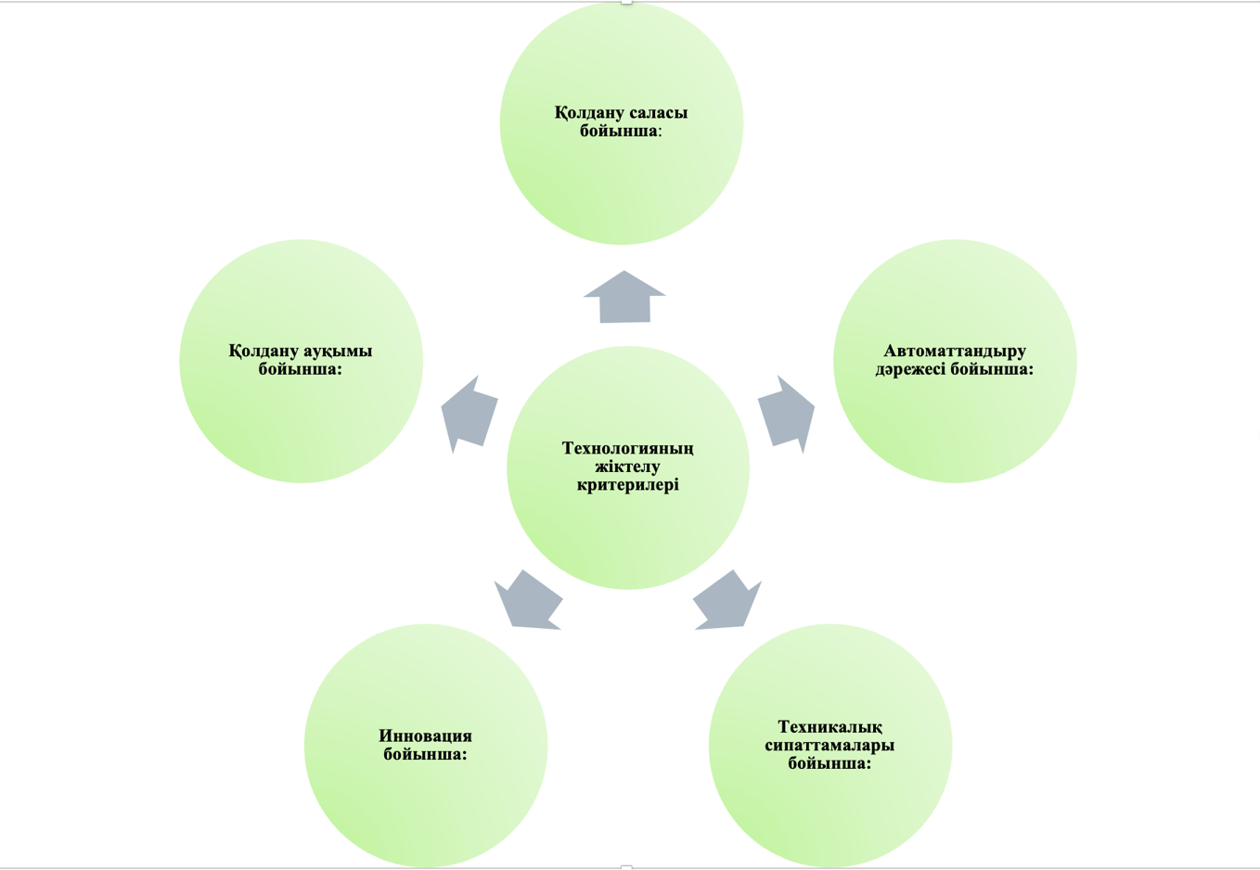

Сурет 7. Технологияның жіктелу критерилері

- Қолдану саласы бойынша:
Білім беру технологиясы: онлайн білім беру мен қашықтықтан оқытуға және оқу процесін жақсарту үшін бағдарламалар, қосымшаларды әзірлеуге бағытталған.
Өнеркәсіптік технологиялар: өндірістік процесте қолданылатын технология.
Медициналық технологиялар: әртүрлі медициналық құрылғыларды, диагностикалық және емдеу әдістерін қамтиды.
Ақпараттық технологиялар (IT): компьютерлер мен желілерді қолдана отырып, ақпаратты өңдеуге, сақтауға, беруге және талдауға қатысты.
- Автоматтандыру дәрежесі бойынша:
Қол технологиясы: мұнда тапсырмаларды орындау үшін адамның қатысуы талап етіледі.
Жартылай автоматты технологиялар: адам машиналармен өзара әрекеттесетін ішінара автоматтандырылған процестер.
Автоматты технологиялар: адамның тікелей араласуынсыз орындалатын процестер.
- Техникалық сипаттамалары бойынша:
Электрондық технологиялар: Электр және электрониканы қолданумен байланысты.
Механикалық технологиялар: машина жасау үшін механикалық құрылғылар мен жүйелер механикада қолданылады.
Биотехнология: медицина, ауыл шаруашылығы және өнеркәсіпті қоса алғанда, әртүрлі салаларда биологиялық принциптер мен организмдерді қолдануды білдіреді.
- Инновация бойынша:
Дәстүрлі технологиялар: белгілі бір салада бұрыннан қолданылған дәстүрлі әдістер мен процестерге негізделген.
Инновациялық технологиялар: қолданыстағы процестер мен стандарттарды өзгерте алатын жаңа әзірлемелер мен озық тәжірибелерге сілтеме жасалады.
- Қолдану ауқымы бойынша:
Макротехнология: өндіріс, энергетика және көлік сияқты процестер мен салалардың кең ауқымын қамтиды.
Микротехнология: микросхемалар мен наноматериалдар сияқты шағын және микроскопиялық құрылғыларды жасауға бағытталған.
Негізінен біз зерттеуімізде білім беру саласында қолданылатын технологияларды қарастырмыз.
Білім беру саласындағы технология әдетте оқыту мен оқу процесін жақсарту үшін заманауи құралдарды, әдістерді және тәсілдерді қолдануды білдіреді. Ол компьютерлерді, интерактивті тақталарды, мобильді құрылғыларды, бағдарламалық жасақтаманы, онлайн ресурстарды және білімгерлер мен оқытушыларға оқыту процесінде көмектесетін басқа құралдарды қамтиды.
Білім беру саласында қолданылатын технологияның негізгі түрлері 8 суретте:

Сурет 8. Білім беруде қолданылатын технологиялар
1. Ақпараттық технология: бұл компьютерлік және телекоммуникациялық жүйелер арқылы ақпаратты құрумен, сақтаумен, берумен, басқарумен, өңдеумен және пайдаланумен айналысатын сала.
2. Интерактивті технология: бұл оқытушылар мен білімгерлерге сенсорлық технологиялар мен арнайы бағдарламалық жасақтаманы қолдана отырып, ақпаратпен өзара әрекеттесуге мүмкіндік береді.
3. Мобильді технология: смартфондар мен планшеттерді интернетке қол жетімді кез келген жерден білім беру ресурстарына, қолданбаларға және онлайн курстарға қол жеткізу үшін пайдаланылады.
4. Қашықтықтан оқыту технологиясы: бұл виртуалды ортада білім беру материалдарын географиялық және уақыттық қашықтыққа қарамастан жеткізу, сабақтар жүргізу және білімгерлер мен оқытушылар арасындағы байланыс үшін интернетті пайдалану.
5. Виртуалды технология: VR және AR технологиялары білімгерлер 3D модельдерімен өзара әрекеттесе алатын, виртуалды экскурсиялар жүргізе алатын және виртуалды кеңістікте оқу тапсырмаларын орындай алатын иммерсивті білім беру орталарын құруға мүмкіндік береді.
6. Адаптивті технологиялар: инклюзивті технологиялар ретінде белгілі, әртүрлі физикалық немесе когнитивті шектеулері бар білімгерлердің жеке қажеттіліктеріне бейімделетін әр білімгердің білім деңгейі мен қабілеттеріне байланысты жеке материалдар мен тапсырмаларды ұсынатын технологиялар.
7. Әлеуметтік технология: идеялармен бөлісу, жобалармен бірлесіп жұмыс істеу және оқу материалдарын талқылау үшін әлеуметтік медиа платформаларын пайдалану.
8. Бұлтты технологиялар: білім беру ресурстарына қол жеткізу және интернет байланысы бар кез келген жерден жобалармен бірлесіп жұмыс істеу үшін бұлттық қызметтерді пайдалану.
Бұл технологияларды ресми білім (мектеп, университет) және бейресми білім (онлайн курстар, өзін-өзі оқыту) беруді де қолдануға болады. Олардың мақсаты-білімге қол жетімділікті жақсарту, оқу процесін интерактивті, тиімді және білімгерлер үшін қызықты ету.
Ғылыми зерттеулердің нәтижелерін зерделеу және жалпылау негізінде білім беруде қолданылатын технологиялар білімгерлердің жас ерекшеліктеріне сай психикалық процестерінің дамуына, оларды оқу-тәрбие процесінде шебер және мақсатты түрде пайдалануына оң ықпалын тигізетіндігі туралы қорытынды жасауға болады. Бұл, өз кезегінде, бір жағынан, жоғары танымдық нәтижелерге қол жеткізуге мүмкіндік берсе, екінші жағынан, білімгерлердің өздерінің ақпараттық құзыреттілігін арттыруға қызығушылықтарын қалыптастыруға мүмкіндік береді.

Кесте 6.

Жоғарыдағы технологиялардың білімгерлердің психикалық процесіне әсері

Білімгерлердің психикалық процесі | Жастық шақ кезіндегі білімгерлердің психикалық процестерінің даму ерекшеліктері | Технологиялардың білімгерлердің психикалық процестеріне әсері
Сезім | Бұл жаста жасөспіріммен кезімен салыстырғанда ерекше белгілері жоқ. | Технологиялар көмегімен визуалды, есту және тактильді сезімдер бір уақытта қатыса алады.
Қабылдау | Мәліметтерді өңдеу заттарды немесе құбылыстарды қабылдағаннан (байқағаннан) кейін емес, қабылдау барысында басталады. | Білім беру процесіндегі технологиялар білімгерлердің оқу материалын сәтті қабылдауына ықпал ететін кез - келген объектінің құрылымдық ерекшеліктерін тиімді ажыратуға мүмкіндік береді.
Есте сақтау (жад) | Логикалық, ерікті және жанама есте сақтау белсенді түрде дамиды. Бұл кезде механикалық есте сақтаудың дамуы тежеледі. | Білімгерлерді оқытуда технологияны қолдану есте сақтау қабілетінің дамуына, және ойдың қалыптасуына ықпал етеді, бұл білімді қалыптастырып бекітеді.
Қиялдау | Шығармашылық белсенділіктің артуына әкелетін қиялдың дамуы байқалады. | Технологиялар репродуктивті және шығармашылық қиялды дамытудың тиімділігін арттырады.
Зейін | Ерікті, еріксіз және кейінгі ерікті зейіннің бір мезгілде дамуы. | Технологияларды қолдану ақпаратты берудің әртүрлі визуалды және дыбыстық мүмкіндіктерін біріктіру арқылы ерікті, еріксіз және кейінгі ерікті зейінді күшейтеді.
Ойлау | Теориялық және рефлексиялық ойлау дамиды. Ұлдар абстрактілі ойлауға бейім, ал қыздар нақты есептерді шешуде жақсы | Оқу материалын модельдеу және білімгерлердің танымдық іс-әрекетін ұйымдастырудағы технологияның бай мүмкіндіктері олардың теориялық, практикалық және басқа да ойлау түрлерін дамытуға ықпал етеді.
Сөйлеу | Мәтінді жатқа айту, берілген тақырып бойынша эссе жазу, сөйлем құру, ауызша баяндауға дайындалу және жоспарлау, ойын дәлелдей білу дағдыларын дамытады. | Иллюстрациялармен, дыбыспен, бейнемен және анимациямен сүйемелденген мәтіндік материалды неғұрлым тиімді ұйымдастырудың арқасында ауызша және жазбаша сөйлеу жақсы дамиды.

Білім беру саласында технологиялардың кең ауқымын ақпараттық технологиялар (АТ) қамтиды. Себебі, ақпараттық технологиялар (АТ) білім беруде оқу процесін ұйымдастыруда, білімге қол жетімділікті жақсартуда және оқу материалын байытуда шешуші рөл атқарады. Білім беру саласында қолданылатын ақпараттық технологияны құрайтын негізгі компоненттері (сурет 9):

Компьютерлер: жұмыс үстелдері, ноутбуктер, планшеттер және басқа құрылғылар.
Желілік жабдық: маршрутизаторлар, қосқыштар, Wi-Fi ыстық нүктелері және т. б.
Интерактивті құрылғылар: интерактивті тақталар, сенсорлық экрандар, интерактивті проекторлар және т. б.
Деректерді сақтау құрылғылары: серверлер, деректер қоймалары, бұлттық қызметтер және т. б.

Аппараттық құралдар:

Операциялық жүйелер: Windows, macOS, Linux, Chrome OS және басқалары.
Білім беру бағдарламалық жасақтамасы: оқытуға арналған веб-платформалар, оқытуды басқару жүйелері (LMS), презентациялар мен мазмұнды құруға арналған және оқу бағдарламалары т. б.
Әкімшілік және басқару бағдарламалық жасақтамасы: бағалау жүйелері, үлгерім журналдары, мазмұнды басқару жүйелері және т. б.
Ақпаратты қорғау бағдарламалық құралы: антивирустық бағдарламалық құрал, қауіпсіздікті бақылау бағдарламалары және т. б.

Бағдарламалық қамтамасыз ету:

Жергілікті желілер: оқу орнындағы сымды және сымсыз желілер.
Интернет байланысы: сыртқы ресурстар мен бұлтты қызметтерге қол жетімділікті қамтамасыз ету үшін Интернет желісіне кең жолақты қол жетімділік.
Виртуалды жеке желілер (VPN): оқу орнының желісіне қауіпсіз қашықтан қосылуды қамтамасыз етеді.

Желілік инфрақұрылым:

Цифрлық оқу материалдары: электрондық кітаптар, бейне дәрістер, мультимедиялық презентациялар және т. б.
Мәліметтер базасы: студенттер туралы ақпарат, оқу жоспарлары, тестілеу нәтижелері және т. б.
Онлайн ресурстар мен веб-сайттар: электрондық кітапханалар, білім беру платформалары, электрондық журналдар және т. б.

Деректер және ақпараттық ресурстар:

IT мамандары: желі әкімшілері, пайдаланушыларға техникалық қолдау көрсету, ақпараттық қауіпсіздік мамандары және т. б.
Техникалық қызмет көрсету және жөндеу: аппараттық және бағдарламалық құралдарға техникалық қызмет көрсету, ақауларды диагностикалау және жөндеу.
Бұл компоненттер оқу процесінде оқытуды, басқаруды және ақпарат алмасуды қолдайтын білім берудегі ақпараттық технологияның инфрақұрылымын құрайды.

Техникалық қызмет көрсету және қолдау:

Сурет 9. Ақпараттық технологияны құрайтын негізгі компоненттер

Ақпараттық технологияны құрайтын негізгі компоненттерді талдау барысында, жоғарыда айтылған технологиялардың біраз түрлері осы «ақпараттық технологияны» береді деп тұжырымдадық. Сондықтан ақпараттық технология білім саласында заманауи қажеттілікті қанағаттандыратын бірегей технология.
Ақпараттық технологиялар саласының қарқынды дамуына байланысты ақпаратты өңдеу және пайдалану мүмкіндіктерін кеңейтетін жаңа технологиялар мен құралдар әлі де дамиды.
Ақпараттық технологиялар білім берудің қуатты құралы бола алатынына қарамастан, оларды пайдалану мұқият тәсілді және максималды пайда мен тиімділікті қамтамасыз ету үшін бірқатар проблемалық мәселелерді шешуді қажет етеді.
Яғни, ақпараттық технологиялар (АТ), бірқатар кемшіліктері мен шектеулерге ие. Олар:
Техникалық құралдарға тәуелділік: ақпараттық технологияларды пайдалану компьютерлерге, интернетке және басқа техникалық құрылғыларға қол жеткізуді қажет етеді. Еліміздің кейбір аймақтарында инфрақұрылымның немесе қаржылық ресурстардың болмауына байланысты АТ-ға қол жетімділік шектеулі. Заманауи техникамен жеткіліксіз қамтамасыз ету АТ-ны білім беруде тиімді пайдалануға кедергі тудырады.
Қауіпсіздік және құпиялылық мәселелері: интернет пен электрондық құрылғыларды пайдалану деректердің қауіпсіздігі мен құпиялылығына хакерлер, вирустар, кибершабуылдар қауіп төндіреді.Ал ж деректердің бұзылуы білім беру мекемелері үшін күрделі мәселелер тудырады.
Мазмұнның қол жетімділігі мен сапасының гетерогенділігі: желідегі барлық мазмұн бірдей сапалы және сенімді емес. Кейбір ақпарат дәл емес, ескірген немесе тіпті білімгерлерге зиянды болуы мүмкін.
Әлеуметтік және психологиялық аспектілер: ақпараттық технологияларды қолдану әлеуметтік өзара әрекеттесу проблемаларына, сондай-ақ компьютерлер мен гаджеттерді ұзақ уақыт пайдалану денсаулықтың төмендеуіне алып келеді.
Негізгі дағдыларға назар аудармау қаупі: кейде ақпараттық технологияларға тым көп тәуелділік аналитикалық ойлау, сыни ойлау және қарым-қатынас дағдылары сияқты негізгі дағдыларды дамытуға аз көңіл бөлуге әкеледі.
Дегенмен, заман талабына сай болу үшін, ақпараттық технологияларды қолдану қажеттілігі туындап отырғандықтан олардың артықшылықтарына да тоқталып кетейік.
Ақпараттық технологиялар (АТ) өміріміз бен қызметтің әртүрлі салаларына айтарлықтай әсер ететін көптеген артықшылықтарға ие.
Ақпараттық технологияларды қолданудың бірнеше артықшылықтары 10-суретте көресетілген.

Сурет 10. Ақпараттық технологияларды қолданудың артықшылықтары

Білім беру саласында қолданылып жүрген технологиялардың бір қатарын біріктіріп қарастыратын технологияның түрі - кейс-технологиясы. Ол білім саласында қолданылатын ақпараттық технологиялардың құрамдас бөлігі болып келеді.
Оқыту контекстінде «Кейс» термині нақты жағдайларды, мәселелерді немесе жобаларды талдау тәжірибесінен туындайды. Кейс - талдауды, іздеуді және шешім қабылдауды қажет ететін нақты жағдайдың, оқиғаның немесе проблеманың сипаттамасы.
Бұл термин бизнес ортасында белгілі бір компаниялардағы немесе салалардағы стратегияларды, тактикаларды, қиындықтар мен табыстарды талқылау үшін белсенді қолданылады. Кейстерді ең жақсы тәжірибелерді көрсету, қателерді зерттеу, табыстың негізгі факторларын анықтау және т. б. үшін пайдалануға болады.

Кейс-технология шетелде экономика және бизнес ғылымдарын оқытуда кеңінен қолданылған. Ол алғаш рет 1870 жылы Гарвард универсиитетінің заң мектебінде оқу процесінде қолданылды, бұл әдісті Гарвард бизнес мектебіне енгізу 1920 жылы басталды.

Кейс-стади амал-тәсілі термині американдық ғалым Коплендтің еңбектерінде пайдаланылған. Копленд 1921 жылы оқытудың нақты жағдаяттар жинағын шығарып, кейс-стади амал-тәсілін қолдану жолдарын көрсеткен.

Гарвард университеті 1924 жылы оқытудың жаңа форматын қабылдады-университет семинарлар ұйымдастырып, онда кәсіпкерлер мен бизнес өкілдері білімгерлерге өз компанияларының алдында тұрған нақты мәселелер туралы айтып берді. Білімгерлердің әрқайсысы жеке таңдаған шешімін ұсынуы керек еді. Осылайша кейстердің дамуы басталды. Егер бүкіл әлемде кейстер 20 ғасырдың 50-ші жылдарында танымал болса, Ресейде бұл технология 1926 жылы экономикалық пәндер оқытушыларының конференциясында атап өтілді және бастапқыда "казус әдісі"деп аталды. Бірақ нақты оқу процесіне енгізу тек соңғы 20-25 жылда орын алуда [119].

Білім беру контекстінде «Кейс» термині білімгерлердің оқу курсында немесе оқу модулінде талдайтын сценарийлерді, мысалдарды немесе тапсырмаларды сипаттау үшін де қолданылады. Мұндай жағдайлардың мақсаты, әдетте, білімгерлердің аналитикалық және проблемалық-бағдарланған дағдыларын дамыту, сонымен қатар теориялық білімді іс жүзінде қолдануға көмектесу болып табылады.
Кейс технологиялары әртүрлі қызмет салаларында туындауы мүмкін, нақты міндеттерді немесе мәселелерді шешу үшін қолданылатын технология болып табылады.
Ресейде кейс әдісті зерттеу және дамыту үшін Ю.Д. Красовский, Г.А.Брянский, Ю.Ю.Екатеринославский, О.В.Козлова, В.Я. Платов, Д.А.Поспелов, О.А.Овсянников, В.С.Рапопорт, О.Г. Смолянинова және т. б. ғалымдар ат салысқан [120].
Кейс-технологияны білім беру саласында қолдану мәселелері аз зерттелген. Дегенмен шетелдік ғалымдардың А.Ю.Гумметова, Е.В.Ступина [121], С.В.Щербатых, И.В.Китаева, К.Г.Лыкова, О.Ю.Меляков, А. Ю.Рогачев [122] және В.В. Пырьеваның т.б. еңбектерінде әр түрлі қырынан қарастырылған.
В.В. Пырьева кейс-технологияны берілген проблемаларды талдау әдісі ретінде анықтайды, оның мәні білімгерлерді нақты өмірлік жағдайды түсінуге шақырады, кез-келген практикалық мәселені шешу кезінде, сонымен бірге белгілі бір білім кешенін де көрсетеді [123].
Қазақстанда бұл технологияны кең көлемде лингвистика, тарих, экономика және құқтану, биология сонымен қатар математика мен физика саласында қолдану XXI-ғасырдың басынан көрініс тапты. Қазақстанда кейс-технология әдісін зерттеумен және оны іс жүзінде қолданумен С.С. Джубатырова, Н.Г. Абуйлхаайрова, Юнис Ерсиннің, Н.А.Слепцова, А.Н.Саханова сияқты ғалымдардың еңбектерінде қарастырылған [124].
Жоғарыдағы ғалымдардың зерттеулерін негіздей келе, кейстердің әр-түрлі салалардағы қолданылу орны айқындалды:
IT және бағдарламалау:
- бизнес-процестерді оңтайландыру үшін бағдарламалық қамтамасыз етуді әзірлеу;
- деректерді қорғау үшін қауіпсіздік жүйесін енгізу.
Денсаулық сақтаудағы технологиялар:
- ауруларды диагностикалау үшін жасанды интеллект технологияларын енгізу;
- денсаулықты бақылауға арналған медициналық қосымшаларды әзірлеу.
Энергетика және экология:
- жаңартылатын энергия көздерін тиімді пайдалану жүйесін құру;
- қалдықтарды жинау және қайта өңдеу технологияларын әзірлеу.
Өндірістік технологиялар:
- автоматтандыруды қолдана отырып, өндірістік желілерді оңтайландыру;
- өндірісті цифрлық трансформациялау үшін "Индустрия 4.0" жүйесін енгізу.
Финтех және банк технологиялары:
- цифрлық төлем жүйелерін әзірлеу және енгізу;
- қаржылық транзакциялардың қауіпсіздігін қамтамасыз ету үшін блокчейн платформаларын құру.

Жоғарыдағы еңбектерді сараптай келе, «кейс-әдісі» және «кейс- технологиясы» ұғымдарының мән мағынасын ашайық.
Осы терминдердің мағыналарының айырмашылықтары мен байланысын 11-суреттен көруге болады:

Сурет 11. "Кейс-әдіс" және "кейс-технология" терминдерінің айырмашылығы

Жалпы бұл екі термин де оқумен және нақты мәселелерді шешумен байланысты, бірақ «кейс-әдіс» көбірек білім беру тәсіліне, ал «кейс-технология» кейстермен жұмыс істеу процесін бағдарламалық қамтамасыз етуге бағытталған.
Осылайша,"кейстің" өзі технология болмаса да, ол белгілі бір мәселелерді талдау немесе шешу үшін технологиялық контексте қолданылатын процестің бөлігі.
Сондықтан, кейс ақпараттық технологияның құрамдас бөлігі және оған компоненттері кіретін болғандықтан оны да технология деп санауға болады деген тұжырымға келдік.
Кейс-технология-бұл білімгерлерге талдауды, шешім қабылдауды және әрекет стратегияларын әзірлеуді қажет ететін іскерлік тәжірибеден немесе басқа салалардан нақты немесе ойдан шығарылған сценарийлер (кейстер) берілетін оқыту технологиясы. Бұл технология аналитикалық және сыни дағдыларды, шешім қабылдау қабілетін, сондай-ақ теориялық білімді практикада қолдану қабілетін дамытуға бағытталған.
Осылайша, кейс-технологиясы білімгерлерге нақты шешім қабылдауға және стратегия жасауға шақырылатын жағдайдың немесе проблеманың қысқаша сипаттамасы.
Кейс -технологиясын құрайтын негізгі компоненттер 12 суретте:

Сурет 12. Кейс-технологияның компоненттері

Кейс: кейс-технологияның негізі-бұл нақты немесе ойдан шығарылған жағдайдың, проблеманың немесе тәжірибеден алынған сценарийдің сипаттамасы. Кейс контекст, фактілер, мәселенің аспектілері, мақсаттары, міндеттері және басқа да тиісті мәліметтер туралы ақпаратты қамтиды.
Мақсаты: Әр кейстің белгілі бір мақсаты бар, оған білімгерлер талдау және талқылау арқылы қол жеткізуі керек. Мақсат нақты жағдайға байланысты әр түрлі болуы мүмкін, бірақ әдетте мәселені түсінуді, шешім стратегиясын құруды және негізделген шешімдер қабылдауды қамтиды.
Білімгерлер: кейс-технологияның қатысушылары-кейсті талдауға, талқылауға және шешуге қатысатын білімгерлер. Топтық пікірталас және ұжымдық шешім қабылдау көбінесе осы технологияның негізгі аспектілері болып табылады.
Оқытушы: оқытушы кейсті талқылау процесінде фасилитатор рөлін атқарады. Ол диалогты ынталандырады, сұрақтар қояды, уақытты басқарады және білімгерлерге мақсатына жетуге көмектесу үшін талқылауды дұрыс бағыттайды.
Талқылау және талдау: кейс-технологияның негізі білімгерлердің кейсті талқылауы және талдауы болып табылады. Бұған мәселенің негізгі аспектілерін анықтау, балама шешімдерді талқылау, стратегия құру және шешім қабылдау кіреді.
Нәтижелер мен қорытындылар: кейсті талқылау нәтижесінде білімгерлер өз тұжырымдарын жасайды, шешімдерін және өз ұстанымдарын негіздейді. Бұған есептер, презентациялар жазу немесе қабылданған шешімдерді құжаттау кіреді.
Осы компоненттердің комбинациясы білімгерлердің аналитикалық, сыни және проблемалық-бағдарланған дағдыларын дамытуға ықпал етеді, сондықтан кейс-технологияны тиімді қолдану қажет.
Кейс технологиясының жұмыс процесі бес кезеңнен тұрады:
1. Кейсті зерттеу:
Оқытушы білімгерлерге кейсті, оның стратегиясын, қабылданған немесе ұсынылған проблемалары мен шешімдерін ұсынады.
Білімгерлер кейсті зерттейді, берілген ақпаратты сараптайды және негізгі проблемаларды анықтайды.
2. Талқылау:
Содан кейін топтағы кейс талқыланады. Білімгерлер кейстегі мәселелерді шешу бойынша өз пікірлерімен, идеяларымен және ұсыныстарымен бөліседі.
Оқытушы модератор рөлін атқарады, талқылауды бағыттайды және білімгерлерді сыни ойлауға ынталандырады.
3. Топтық жұмыс:
Кейбір жағдайларда білімгерлерге жалпы шешімді әзірлеу үшін бірге жұмыс істейтін топтық тапсырмалар беріледі.
Топтар өздерінің шешімдері мен негіздемелерін бүкіл топ алдында ұсынады.
4. Шешім қабылдау:
Талқылау және талдау барысында білімгерлер кейсте сипатталған жағдайға қатысты өз стратегиялары мен шешімдерін әзірлейді.
Бұл білімгерлерге сыни тұрғыдан ойлау, ақпаратты талдау және негізделген шешімдер қабылдау қабілетін дамытуға көмектеседі.
5. Кері байланыс:
Оқытушы талқылау мен қосымша талдауды ынталандыру арқылы білімгерлердің шешімдері бойынша кері байланыс береді.
Сонымен қатар мұғалімдерге кейс-технологияны қолданудағы бірнеше ерекшеліктерді ескеру ұсынылады.
Біріншіден, кейстің нақты жауабы болмайды. Оңтайлы шешім талқылау барысында қабылданады, тиімді шешімдер бірнеше болуы мүмкін.
Екіншіден, кейстер қарама-қайшы фактілерді қамтуы мүмкін. Кейс нақты фактілерден құрылады және нақты өмірлік жағдайды имитациялайды, ал өмірде мұндай мәселелермен бірнеше рет кездесуге тура келеді.
Үшіншіден, әдетте, кейстер шектеулі уақыт жағдайында шешіледі. Уақыт кейбір жағдайлар үшін аз болуы мүмкін.
Білімгерлерге кейстермен жұмыс істеудің жалпы алгоритмін ұсынуға болады.
Мысалы, келесі нақты қадамдар яғни, алгоритм 13 суретте берілген.

Сурет 13. Кейспен жұмыс істеу алгоритмі

Кейс-технологияны пайдалану кезінде белгілі бір жағдайлар жасау, білімгерлердің әртүрлі аудиторияларындағы кейспен жұмыс істеу ерекшеліктерін ескеру, топтағы кейспен жұмыс істеудің ұйымдастыру ережелерін сақтау қажет, сонымен қатар дәстүрлі тәсілден айтарлықтай ерекшеленетін мұғалімнің рөлі дұрыс анықталуы тиіс.
Кейс-технологияны қолданатын мұғалімнің жұмысының ерекшелігі-ол өзінің максималды қабілеттерін жүзеге асырып қана қоймай, оларды дамытады. Оқытушы қызметі бірнеше функцияларды орындауды қамтиды: оқыту, тәрбиелеу, ұйымдастыру және зерттеу.
Білім беру процесінде кейс-технологияларды қолдану білімгерлерге нақты проблемалық жағдайларды шешу арқылы, көбінесе олардың болашақ кәсіби қызметі аясындағы білім мен дағдыларды қалыптастыру болып табылады. Бұл технологияны әртүрлі деңгейдегі білім беру орындарында, яғни мектептерде, университеттерде және кәсіптік оқытуда қолдануға болады.
Кейс-технологияларды қолданудың кейбір педагогикалық аспектілерін қарастырайық:
- Белсенді оқыту:
Кейс-технологиялар білімгерлердің оқу процесіне белсенді қатысуына ықпал етеді, себебі онда нақты жағдайларды шешу, оларды талдау, сыни ойлау және шешім табу сияқты талап қойылады.
- Сыни ойлауды дамыту:
Кейстермен жұмыс істеу білімгерлерді сыни ойлауды дамытуға ынталандырады. Олар жағдайды бағалауға, шешім қабылдауға және өз тұжырымдарын дәлелдеуге мәжбүр.
- Білімді практикалық қолдану:
Кейс-технологиялар білімгерлерге теориялық білімді тәжірибеде қолдануға мүмкіндік береді. Бұл материалды жақсы есте сақтауға және игеруге ықпал етеді.
- Қарым-қатынас дағдыларын дамыту:
Кейстерді шешу көбінесе ұжымдық талқылау мен ынтымақтастықты қажет етеді. Бұл білімгерлердің қарым-қатынас дағдыларын дамытуға, өз ойларын білдіруге және көзқарастарын дәлелдеуге үйретеді.
- Еңбек нарығының заманауи талаптарына бейімделу:
Кейс-технологиялар аналитикалық ойлау, шешім қабылдау және топтық жұмыс сияқты еңбек нарығында сұранысқа ие дағдыларды дамытуға мүмкіндік береді.
- Бағалау және кері байланыс:
Оқытушылар кейстерді білімгерлердің білімін ғана емес, сонымен қатар олардың осы білімді іс жүзінде қолдана білуін бағалау үшін қолданады. Кейсті шешу нәтижелері бойынша кері байланыс оқу процесін жақсартудың құнды құралы болады.
Кейс технологиясын тиімді пайдаланудың педагогикалық шарттарына мыналар жатады:
- Нақты оқу мақсаттары: білімгерлер кейс-технологияға қатысу арқылы қол жеткізуге тиіс нақты оқу мақсаттары мен нәтижелерін анықтау.
- Курс мазмұнымен сәйкестендіру: кейс-технология курста қарастырылатын тақырыптарға сәйкес болуын және білімгерлерге құнды түсініктер беретінін қамтамасыз ету.
- Оқытудың белсенді мүмкіндіктері: білімгерлерді кейспен белсенді түрде айналысуға, жағдайды талдауға, теориялық тұжырымдамаларды қолдануға және шешімдерді ұсынуға ынталандыру.
- Талқылауды жеңілдету: білімгерлер арасында әртүрлі көзқарастарды зерттеу және олардың жағдайды түсінуін тереңдету үшін пікірталас ұйымдастыру.
- Сыни тұрғыдан ойлауды қолдау: білімгерлерді сыни тұрғыдан ойлауға, зерттеу сұрақтарын қоюға және кейс-технологиясы ұсынылған болжамдарға қарсы шығуға ынталандыру.
- Білімді қолдану: білімгерлерге жағдайды талдау және ұсыныстар әзірлеу үшін сабақта үйренген теорияларды және тұжырымдамаларды қолдану.
- Кері байланыс және рефлексия: білімгерлерге олардың талдаулары мен ұсыныстары бойынша кері байланыс жасап, оқу үдерісі туралы ой қозғауға ынталандыру.
Осы педагогикалық шарттарды ескере отырып, мұғалімдер білімгерлердің оқуын және сабаққа қатысуы белсенділігін арттыру үшін кейс технологиясын тиімді пайдалана алады.
Кейс-технологияларды пайдалану материалдарды мұқият дайындауды, кейстерді әзірлеуді және қажетті ресурстармен қамтамасыз етуді талап етеді. Егер олар дұрыс қолданылса, білім беру процесін едәуір байыта алады, бұл оны қызықты, практикалық және тиімді етеді.
Кейс-технологиясын қолдана отырып оқытушының және білімгердің ақпараттық құзыреттілігін дамытуды қамтитын өзара байланыс процесі 14 суретте көрсетілген.
Оқытушы

Білімгер,
(болашақ мұғалім)
КЕЙС -ТЕХНОЛОГИЯСЫ

Кейс технологиясының компоненттері
Кейс-технологиясының орындалу кезеңдері

Кейс технологиясының педагогикалық аспектілері
Кейс-технологиясының орындалу қадамдары

Кейс технологиясының педагогикалық шарттары
Кейс-технологияның математикада қолданылуы

Ақпараттық құзыреттіліктің қалыптасуы

Сурет 14. Кейс -технологиясын қолданудағы байланыс процесі

Ақпараттық құзыреттілік қалыптасқан мұғалімдердің бойында кейс-технологиясын қолдану процесінде келесідей дағдылар қалыптасады
(15 сурет):

 |  |  |  | 
1.Ақпаратты іздеу және өңдеу | 2.Ақпаратқа талдау жүргізу және болжамдар құру | 3.Талданған нәтижелерін құрылымдау | 4.Шығармашылық шешімдерді әзірлеу | 5.Шектеулі уақытта ақпаратты алу
 |  |  | 
6.Өзекті проблемаларды шешуде білімді қолдану | 7.Топта жұмыс жасау | 8.Презентация даярлау | 9.Көпшілік алдында сөйлеу

Сурет 15. Кейс-технологиясын қолдану процесінде қалыптасатын дағдылар.

Зерттеуіміде «технология», «ақпараттық технология», «кейс технологиясы» ұғымдарының байланысын анықтай отырып, кейс технологиясының ақпараттық технологияның құрамдас бөлігі болатын технология екенін тұжырымдадық және кейс-технологиясын оқыту процесінде қолданудың аспектілері мен педагогикалық шарттарын айқындадық. Енді кейс-технологиясын қолдану процесінде қалыптасқан дағдыларды негіздеу және мұғалімдерінің ақпараттық құзыреттілігін дамыту жолдарын анықтау туындап отыр.

1.3 Математика мұғалімдерінің ақпараттық құзыреттілігін қалыптастыру жолдарының бірі – Кейс-технологиясы

Ақпараттық қоғамның дамуына сай мұғалімдерді даярлаудың негізгі міндеттерінің бірі - білім беру процесінде заманауи ақпараттық-коммуникациялық технологияларды қолдануға үйрету болып табылады, бұл мұғалімдердің дәстүрлі білім беру жүйесіне өзгерістер енгізу қажеттілігін тудырды. Ғылым мен техниканың дамуы оқытушылардан оның жетістіктерін тиімді пайдалануға, білім беру процесін жетілдіру үшін шығармашылықпен жұмыс істейтін, заманауи ақпараттық құралдарды қолданатын және көрсететін сауатты тұлғаны дайындауды талап етеді.
Қазіргі уақытта ақпараттық құралдар жалпы білім беретін мекемелерде дәстүрлі білім беру процесіне қажетті қосымша болып табылады. Білім беру саласының оқу процесінде электронды оқулықтар, тапсырмалар кітаптар, әдістемелік құралдар, тренажерлер, тестілеу жүйелері, электронды кітапханалар, каталогтар, интернеттің ақпараттық ресурстары және т.б. жиі қолданылады.
Ақпараттық құралдар білім беру процесінде маңызды рөл атқаратындықтан, мұғалімдерінің ақпараттық құзыреттілігін дамыту қазіргі әлемде сапалы білім беруді қамтамасыз етудің негізгі факторы болып табылады. Яғни, заманау талапқа сай болу үшін мұғалімдердің апараттық құзыреттілігі дамыған болуы керек. Сондықтан, математика пәні мұғалімдерінің ақпараттық құзыреттілігін қалыптастырып, дамыту жолдарын айқындау проблемасы туындап отыр.
Математика мұғалімдерінің ақпараттық құзыреттілігін қалыптастырып, дамыту қазіргі білім беруде келесі себептерге байланысты шешуші рөл атқарады:
- оқытуда ақпараттық технологияларды қолдану: білім берудің заманауи талаптары оқытуда да, білімгерлердің білімін бағалауда да ақпараттық технологияларды қолдануды қажет етеді. Математика пәні мұғалімдері математикалық ұғымдарды көрсету және интерактивті сабақтар өткізу үшін компьютерлік бағдарламаларды, интерактивті тақталарды, онлайн ресурстарды және басқа құралдарды тиімді пайдалана білуі керек.
- білімгерлердің цифрлық сауаттылығын дамыту: математика пәні мұғалімдерінің ақпараттық құзыреттілігін қалыптастыру, білімгерлерді математикалық білім мен дағдылар маңызды рөл атқаратын цифрлық әлемде өмір сүруге дайындауға көмектеседі. Ақпараттық құзыреттілігі қалыптасқан мұғалімдер өз білімгерлеріне заманауи технологияларды қолдана отырып, деректер дағдыларын, ақпаратты талдау және математикалық есептерді шешуге жақсы көмектесе алады.
- оқытуды даралау: ақпараттық технологияларды қолдана отырып, мұғалімдер әр білімгердің қажеттіліктерін ескере отырып, жеке білім беру бағдарламаларын құра алады. Бұл әртүрлі дайындық деңгейлері мен оқу стилі бар білімгерлерге тиімдірек көмектесуге мүмкіндік береді, бұл өз кезегінде оқу үлгерімі мен мотивацияны арттыруға көмектеседі.
- мұғалімдердің кәсіби дамуын қолдау: математика пәні мұғалімдерінің ақпараттық құзыреттілігін қалыптастыру оларға оқытудың соңғы технологиялық тенденциялары мен әдістемелерінен хабардар болуға мүмкіндік береді. Бұл олардың кәсіби дамуына және олар ұсынатын білім сапасын арттыруға ықпал етеді.
Жалпы, зерттеу жұмысын жүргізе келе мұғалімдердің ақпараттық құзыреттіліктерін қалыптастырудың келесі жолдарын анықадық (16-сурет):

АҚПАРАТТЫҚ ҚҰЗЫРЕТТІЛІК

Оқыту барысында компьютерді қолдна алу

Кейс-технологияны қолдану

Ақпараттық
технологияларды қолдану
Компьютерлік оқыту бағдарламалар көмегімен

Электронды оқулықтар арқылы

Сурет 16. Ақпараттық құзыреттілікті қалыптастыру жолдары

1.Оқыту барысында компьютерді қолдану - компьютерлер ақпаратқа қол жеткізуді қамтамасыз ету, интерактивті оқыту, байланыс пен ынтымақтастықты және цифрлық дағдыларды дамытуға көмектеседі.
Дегенмен, компьютерлерді ұзақ уақыт пайдалану көздің шаршауына, арқадағы ауырсыну, бұлшықеттер мен буындардың ауыруына әкеледі.
2.ЭЕМ, Электронды оқулықтарды қолдану- электронды оқулықтар білім беруде білімгерлер мен мұғалімдер үшін қолжетімді, интерактивті және тиімді оқу құралы болып табылады.
Бірақта, электрондық оқулықтардағы ақпараттың сапасы мен сенімділігі уақыт өте келе ескіруі немесе өзінің өзектілігін сол уақыт аралығында жоғалтуы мүмкін. Кейбір деректер ескірген, тексерілмеген немесе сапасыз болуы мүмкін.
Компьютерлік оқыту бағдарламалары - компьютерлік оқыту онлайн курстар, білім беру ойындары, тестке дайындық құралдары, дағдыларды дамыту курстары және т.б. жатады. Бұл бағдарламаларды әртүрлі білім беру орталарында, соның ішінде мектептерде, университеттерде, компанияларда және үй жағдайларында пайдалануға болады.
Ал, кейбір оқыту бағдарламалары қолданушылардың жеке қажеттіліктері мен оқу мәнерлеріне сәйкес оқу тәжірибесін жекелендіруге шектеулі.
Ақпараттық технологиялар - ақпараттық технологиялар (АТ) - бұл компьютерлер мен байланыс құрылғыларының көмегімен ақпаратты өңдеуге, тасымалдауға, сақтауға және пайдалануға байланысты білім мен тәжірибелік дағдылар жиынтығы . Бұл кең ауқымды технология, ол бағдарламалық және аппараттық қамтамасыз ету ді, желі, деректер қоры, интернет, ақпараттық қауіпсіздік және т.б.қамтиды.
Дегенмен, ақпараттық технологиялардың дамуымен вирустар, зиянды бағдарламалар, фишинг және басқалар сияқты киберқауіптердің саны артуда, бұл жүйелердің қолжетімсіздігіне, деректердің ұрлануына немесе ұйымның жұмысының бұзылуына әкелуі мүмкін.
Кейс-технология – нақты мәселелерді зерттеу, шешім қабылдау, аналитикалық және сыни дағдыларды дамыту үшін негіз ретінде нақты жағдайларды (кейстерді) пайдаланатын оқыту тхнологиясы [125].
Сонымен қатар, кемшіліктері: кейбір пәндік аймақтарды немесе тақырыптарды кейс технологиясын пайдалана отырып зерттеу қиын болуы мүмкін, әсіресе теориялық аспектілерді ресми зерттеу қажет болған кезде.
Сұрақ:
Білім беруде технология неліктен маңызды?
Жауап:
Себебі, білім адамдарға қажет, ал оның өмірі мен қызметінің барлық салаларын қоршап тұрған технология.
Бұл жауап заманауи сұранысқа сай білім беру барған сайын цифрландырылуда, олай болса қазіргі жас ұрпақтың оқу нәтижелері мен жеке дамуын жақсартуға бейімдейтін технолгияның қажеттілігін және оның маңыздылығын бағалау. Сондықтан, білім беруде қолданылатын технологиялар көмегімен мұғалімдердің ақпараттық құзыреттілігін қалыптастырып, дамыту мәселесі өзекті.
Жоғарыда көрсетілген мұғалімердің ақпараттық құзыреттілігін қалыптастыру жолдарын сараптай келе, білімгерлерге пәнді жаңа қырынан көруге, есепті шешуге, мысалдарды өмірлік жағдайлармен ұштастрып, қажетті ақпарат құралдарын кеңінен қолдануға мүмкіншілік жасайтын ол кейс- технология деп тұжырымға келдік. Бұл технологияның жоғарыдағы ақпараттық құзыреттілікті қалыптастырып, дамыту жолдарынан артықшылығы басым екеніне, оның құрылымындағы мына критерийлерден көруге болады:
- аналитикалық тұрғыдан ойлау қабілеттерін дамыту;
- теория мен практиканың байланысын ұштастыру;
- сыни тұрғыдан ойлап, шешімдер қабылдау;
- қабылданған шешімдердің дұрыстығын негізеу;
- әртүрлі ұстанымдар мен көзқарастарды көрсету;
- ұсынылған және балама нұсқаларды бағалау дағдыларын қалыптастыру.
Жалпы, кейс-технология математика мұғалімдеріне математика саласындағы нақты жағдайларға ақпарат құраларын іс жүзінде қолдану арқылы өздерінің де, білімгерлердің де ақпараттық құзыреттілігін дамытудың қуатты құралы болады.
Математика пәні мұғалімдерінің кейс технологиясын қолдануға байланысты алғышарттары :
Мұғалімдер математикалық есептерді шешу немесе математикалық ұғымдарды суреттеу үшін ақпараттық құраларды қалай қолдануға болатындығын көрсететін кейстерді жасай алады. Мысалы, олар математикалық функцияларды визуализациялау немесе теңдеулерді шешу үшін бағдарламалық жасақтаманы қолдануды көрсететін жағдай жасайды
Деректерді өңдеу және талдау дағдыларын дамыту бағытында кейстер құру: мұғалімдер білімгерлерге деректерді жинау, өңдеу және талдау үшін ақпараттық құралдарды қолдану жағдайларды жасай алады. Бұл деректерді талдауда Excel кестелерімен, статистикалық онлайн жасақтамалар Photomath, Geogebra, Google sheets, жұмыс істеуді қамтиды.
Топтағы кейстерді интерактивті талқылау: мұғалімдер білімгерлер арасында идеялар мен тәжірибе алмасуды ынталандыру үшін кейстер бойынша интерактивті пікірталастар ұйымдастыра алады. Бұл мұғалімдерге бір-бірінен үйренуге және математиканы оқытуда ақпараттық технологияларды қолданумен байланысты мәселелердің шешімдерін бірлесіп іздеуге мүмкіндік береді.
Ақпараттық құзыреттілікті бағалау кейстерін әзірлеу : мұғалімдер кейстерді білімгерлердің ақпараттық құзыреттілігін бағалау құралы ретінде пайдалана алады. Бұл білімгерлерге белгілі бір математикалық мәселелерді шешу немесе жобаларды орындау үшін ақпараттық құралдарды қолдануды талап ететін есептер шығаруды қамтуы керек.
Кейстерді құру ережелері:
Мұнда 17-суретте кейстер құрудың жалпы ережелері берілген.

Сурет 17. Кейстерді құрудың жалпы ережелері

1. Нақты сценарийді таңдау:
- білімгерлер үшін қажетті , нақты жағдайларды немесе проблемаларды анықтау,
- таңдалған ұғымдарды қолдануды көрсету үшін өмірдің әртүрлі салаларындағы нақты мысалдарды пайдалану.
2. Проблеманың нақты мәлімдемесі:
- проблеманы немесе тапсырманы нақты сипаттау;
- білімгелердің математикалық білімдерін пайдалана отырып, проблеманы шеше алатындай барлық қажетті ақпаратты енгізу.
3. Сыни талдау:
- проблеманы талдауға қажетті контекст пен ақпаратты қамтамасыз ету;
- білімгерлердің белсенді ойлауына және әртүрлі әдістерді қолдануға бағыттайтын сұрақтар қою.
4. Ықтимал шешімдер:
- білімгерлерге проблманы шешудің бірнеше жолдарын зерттеуге мүмкіндік беру;
- шығармашылық ойлауды дамытуда ,жалғыз шешім болмайтындығын үйрету.
5. Кері байланыс:
- білімгерлер өз шешімдерін ұсынған кезде оларға кері байланыс беру;
- олардың қателіктерін түсінуге және біліктілігін арттыруға көмектесу.
6.Интерактивті элементтер:
- көрнекіліктер, модельдеу немесе онлайн мәселелерді шешу құралдары сияқты интерактивті жағдайларды жасау.
7.Ресурстарды біріктіру:
- контексті байыту және зерттеуге қосымша материал беру үшін бейнелер, мақалалар немесе сұхбаттар сияқты әртүрлі ресурстарды қосу.
8. Күрделілік деңгейді ескеру:
- кейстің күрделілігін білімгерлердің бұрынғы тәжірибесі мен қазіргі білім деңгейін ескере отырып, олардың деңгейіне сәйкестендіру.
9. Бағалау және өзін-өзі бағалау:
- білімгерлерге өз шешімдерін бағалауға көмектесетін рубрикаларды беру;
- өзін-өзі бағалау және рефлексия процесін қолдау.
10. Белсенді қатысу:
- пікірталас пен ынтымақтастықты ынталандыру арқылы білімгердің кейске белсенді қатысуына ықпал ету.
Осы кейстер құрудың жалпы ережелеріне сүйене отырып, кез-келген пәнге арналған кейстер құруға болады. Бірақ әр пәннің спецификалық ерекшелігін ескеріп және оған қызығушылығын оятуды мақсат ету керек.
Сонымен қатар білім беру жүйесінде білімгердің алған теориялық білімдерін практикамен барынша байланыстыруға көмектесетін бағыт та маңызды рөл атқарады.
Кейс технологиясының математиканы оқытуда қолданудың тиімділігіне тоқталайық:
Кейс технологиясы, компьютерге негізделген технология ретінде математиканы оқытуда құнды құрал бола алатындығын 20 суретте көреміз.

Сурет 18. Кейс технологияның математиканы оқытудағы тиімді жақтары

1.Интерактивті оқыту: кейс технологиясы білімгерлерге басқатырғыштар және интерактивті әрекеттер арқылы математикалық түсініктермен белсенді түрде араласатын интерактивті оқыту тәжірибесіне мүмкіндік береді. Бұл білімгерлерге күрделі математикалық идеяларды оңай түсінуге көмектеседі.
2.Көрнекілігі: математикалық ұғымдарды визуализациялау кейбір жағдайларда оқушыларға қиындық тудыруы мүмкін. Кейс технологиясы абстрактілі математикалық ұғымдардың визуалды көрінісін қамтамасыз ете алады, бұл оларды нақтырақ және түсінуді жеңілдетеді.
3. Дербес оқыту: кейс технологиясы білімгерлерге өз қарқынымен жұмыс істеуге және олардың үлгерімі туралы дереу кері байланыс алуға мүмкіндік беру арқылы жекелендірілген оқыту тәжірибесін қамтамасыз ете алады. Бұл жеке оқу қажеттіліктерін шешуге көмектеседі және білімгерлерге қосымша қолдау қажет болуы мүмкін салаларға назар аударуға мүмкіндік береді.
4. Нақты әлемдегі қолданыстар: кейс технологиясын математикалық ұғымдардың нақты әлемдегі қолданыстарын көрсету үшін пайдалануға болады, бұл білімгерлерге оқып жатқан нәрселерінің өзектілігін көруге көмектеседі және математиканың әртүрлі салаларда қалай қолданылатыны туралы түсінігін арттырады.
5. Ынтымақтастық: кейс технологиясы білімгерлерге математикалық есептер мен жобаларда бірлесіп жұмыс істеуге мүмкіндік беру арқылы олардың арасындағы ынтымақтастықты қалыптастырады. Бұл топтық жұмыс сезімін дамытады және білімгерлерді бір-бірінің пікірін талқылауға және түсіндіруге ынталандырады.
Тұтастай алғанда, кейс технологиясы тиімді пайдаланылғанда, білімгерлерге математикалық ұғымдарды тереңірек түсінуге көмектесетін интерактивті, көрнекі және жекелендірілген оқу тәжірибесін қамтамасыз ету арқылы математиканы оқыту мен оқуды жақсартады.
Кейс-технологиялар (case-based learning) - нақты жағдайдағы, әрекеттерге немесе "кейстерді" талдауға негізделген оқыту. Математиканы оқыту контекстінде кейс-технологиялны қолдану білімгерлердің талдау, проблемаларды шешу және математикалық білімді практикада қолдану дағдыларын дамытудың тиімді құралы бола алады. Кейс-технология білімгерлерге математиканы нақты жағдайлар контекстінде оқуға мүмкіндік береді, бұл математиканың өмірде және кәсіптің әртүрлі салаларында қалай қолданылатынын жақсы түсінуге ықпал етеді [126].
Кейс -технологиясын математиканы оқытуда қолданудың жалпы алгоритмі:
Кейс: Математиканы оқытуда технологияларды қолдануды интеграциялау.
Контекст немесе сценарий: Жоғары оқу орнында математика пәндерді жүргізетін оқытушы білімгердің түсінігі мен оқу тәжірибесін жақсарту үшін оқыту процесіне заманауи технологияны енгізуді ұсынады.
Проблема: Білімгерлер көбінесе математикалық ұғымдарды түсінуі қиынға соғып, оқып жатқан материалдың практикалық қолданылуын әрдайым көре бермейді.
Тапсырма:
1.Білімгерлерге математикалық ұғымдарды жақсы түсінуге және қолдануға көмектесетін технологиялық құралдарды әзірлеу және енгізу.
2.Білімгерлердің үлгерімі мен олардың кері байланысын салыстыру арқылы технологияны енгізудің тиімділігін бағалау келесі қадамдардан тұрады:
- Технологиялық құралдарды таңдау:
- математиканы оқытуға арналған тиісті бағдарламалар мен қосымшаларды анықтау;
- интерактивті онлайн сабақтарды, математикалық есептерді және ұғымдарды визуализациялауды енгізу.
ә) Мұғалімдерді даярлау:
- таңдалған технологияларды пайдалану бойынша оқытушыларды оқыту;
- сабақтарды құрылымдау үшін әдістемелік материалдарды әзірлеу.
б) Оқу процесіне енгізу:
- жаңа технологияларды пайдалана отырып сабақтар өткізу;
- онлайн-ресурстарды пайдалана отырып, қосымша аудиториядан тыс сабақтарды ұйымдастыру.
в) Тиімділікті бағалау:
- технологияны енгізгенге дейіні және кейінгі білімгерлердің үлгерімін салыстыр;
- білімгерлер арасында оқу процесінің сапасы және математикалық ұғымдарды түсіну туралы сауалнамалар жүргізу.
г) Нәтижелерді талдау:
- білімгерлердің үлгерімі мен кері байланысы туралы деректерді талдау;
- алынған нәтижелер негізінде технологияларды пайдалануға түзетулер енгізу.
Күтілетін нәтижелер немесе шешімі:
- математикалық ұғымдарды игеруді жақсарту;
- білімгерлердің математиканы оқуға деген қызығушылығын арттыру;
- математикалық есептерді шешу үшін өз бетінше жұмыс істеу және технологияларды пайдалану дағдыларын дамыту.
«Математика» мамандығының 3 курс білімгерлеріне «Математиканы оқыту әдістемесі» пәніне қолданылатын кейс технологиясына мысал:
Сандар жүйесін оқыту әдістемесі тақырыбының есептер шығару бөліміне арналып дайындалған.
Кейс : "Ұялы байланыс операторы мен тарифтік жоспарды таңдау".
Контекст немесе сенарий: қолданбалы бағыт: өмірлік жағдайларды шешудегі санның орны және ол үшін математикалық аппаратты қолдану дағдыларын қалыптастыру.
Проблема: білімгерлер сандардың күнделікті өз өміріндегі қолданысының маңыздылығын біле бермейді .
1."Ақпараттық бөлім" блогы:
а)"ұялы оператор", "тарифтік жоспар" деген не?;
ә) өңірде қолданыстағы ұялы операторлар ("ТеЛе2", "Active/Kcell" және "Билайн") және олар ұсынатын тарифтік жоспарлар туралы ақпарат ұсынылады.,
Мұның бәрі Талдықорған қаласындағы кеңселердің мекен-жайлары бар, олар Google Maps, Яндекс картасымен операторлардың фирмалық бөлімшелерін көрсетіп, белгілерімен әсемделіп безендірілген (сурет -19).

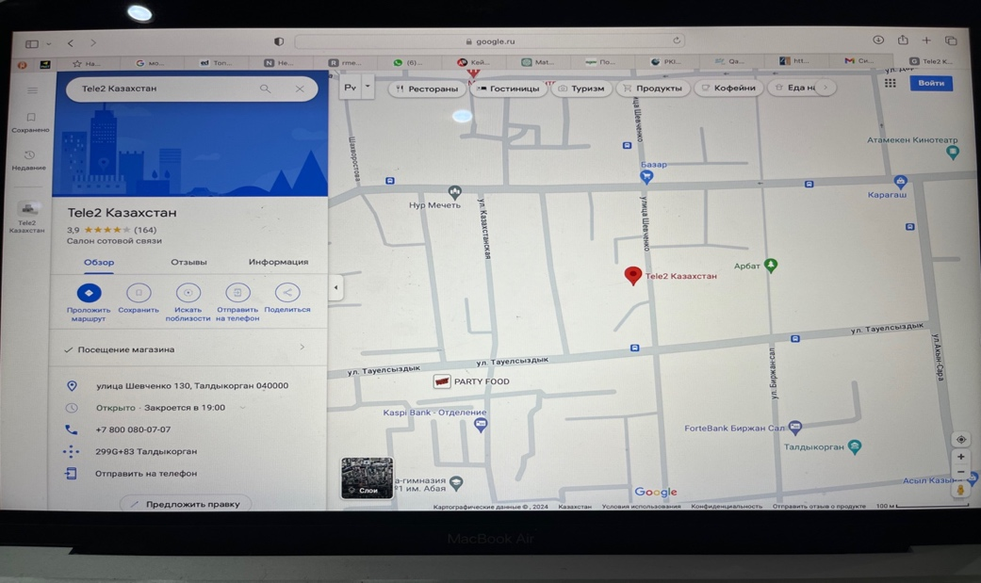

Сурет 19. Google Maps картасы

Бұл блоктың материалдары білімгерлердің кейспен жұмыс істеуге қызығушылығын арттыруға ықпал етеді, өйткені ұялы байланыстың белсенді пайдаланушылары болып табылатын білімгерлердің алдында математиканы оқудың пайдалы жақтары ашылады және де кесте сызумен қатар Google Maps, Яндекс қосымшаларына кіріп ақпараттық құзыреттіліктерін дамытады.
2."Анықтамалық бөлім": жоғарыда аталған ұялы байланыс операторларының тарифтік жоспарларының кестелері ұсынылады, оның ішінде ай сайынғы төлем, интернет гигабайттарының бағасы, басқа ұялы байланыс операторларына қоңырау шалу бағасы, мобильді интернет бағасы, SMS бағалары бар. Ең төменгі шығындармен бір айға ұялы байланыс төлемін есептеу үлгісі келтірілген.
Осы блоктың анықтамалық материалын зерттей отырып, білімгерлер кестелерді қолдануды, олардан қажетті ақпаратты табуды, қорытынды жасауды және т. б. үйренеді.
Проблема: білімгерлер сандардың күнделікті өз өміріндегі қолданысының маңыздылығын біле бермейді .
Кейс тапсырмалары:
- Егер сіз бір айда басқа операторлармен 56 минут сөйлестіңіз, 5 гб интернет жұмсадыңыз, бір айда 33 SMS жібердіңіз. /Kcell" ұялы операторының "нөлге ауысу" тарифтік жоспарын есептеңіз. Сандық өрнек жасаңыз және ұялы байланыс шығындарын есептеңіз.
2. Active/Kcell және Билайн операторларының ең арзан тарифтік жоспарын есептеудің сандық өрнектерін жасаңыз. Сіз қандай тарифтік жоспарды "баға-сапа"тұрғысынан ең оңтайлы деп санайсыз?
3. Сіздің операторыңыз "ТеЛе2" делік. 1 курс білімгерлері үшін ең қолайлы деп санайтын бір тарифті таңдаңыз, егер сіз 6 гб мобильді интернетті қолдансаңыз, апта сайын Алматыда оқитын ағаңызбен және оның ТеЛе2-мен 30 минут сөйлесесіз.
4. Егер ТеЛе2 ұялы байланыс операторының "Сенің ережелерің" тарифтік жоспары болса, жеке кәсіпкердің сандық өрнегін жасаңыз және шығындарын есептеңіз, аптасына 2500 тенге тарифі бойынша төлем және жеке кәсіпкердің бір ай ішінде ұялы байланыс үшін шығындары 3-кестеде көрсетілген.
5. Осы алынған нәтижелерді Excel кестелік редакторына салыңыз.

Кесте 7.
Білімгердің бір айдағы ұялы байланысқа кеткен шығындары

 | Үйдегі және сапарлардағы мобильді интернет | ТеЛе2 Қазақстан аумағында | Tele2 мен ALTEL желісінің ішінде лимитсіз (350 мин басқа операторларға) | Үй телефоны мен басқа операторларға қоңырау шалу (350мин кейін) | Тегін SMS
1 апта | 17 гб | 300 минут | 223 минуты | 198 минут | 368
2 апта | 16 гб | 218 минут | 120 минут | 154 минуты | 229
3 апта | 21 гб | 361 минут | 216 минут | 48 минут | 307
4 апта | 18 гб | 349 минут | 99 минут | 118 минут | 401

Осы блоктың мәселелерін шеше отырып, білімгерлердің өмірлік жағдайларда математикалық модельдер құру, шамалар мен фактілерді бейнелі түрде ұсыну, талдау, салыстыру, қорытынды жасау қабілеттері нығайды. Сонымен қатар, көптеген тәрбиелік міндеттерге қол жеткізіледі, мысалы, олардың іс-әрекеттері мен мінез-құлқының ойластырылуына тәрбиелеу, отбасы бюджетіне жауапкершілікпен қарауды қалыптастырып, ынтымақтастық атмосферасын құрады.
Үй тапсырмасы:
- отбасы мүшелерінің тарифтік жоспарларын біліңіз, отбасыңыздың ұялы байланысқа қанша ақша жұмсайтынын есептеңіз;
- сіздің отбасыңыздың әр мүшесіне ең тиімді тарифтік жоспарларды таңдаңыз.
Бұл блоктың тапсырмасын орындау білімгерлерге сабақта алған дағдыларын нығайтуға ғана емес, сонымен қатар білімгерлерді отбасылық бюджетті жоспарлауға, ата-аналардың бірлескен жұмысқа деген қызығушылығын арттыруға көмектеседі.
Бұл Кейс -технологиясы білім беру процесін жақсарту үшін заманауи технологияларды қолдануға мүмкіндік береді, бұл оны интерактивті және білімгерлерге қол жетімді етеді.
Кейс -технологиясының негізгі міндеті- қызметті іс жүзінде көрсету, қандай проблемалар туындағанын және шешілгенін, бұл үшін қандай құралдар мен әрекеттер қолданылғанын талдау маңызды роль атқарады.
Бұл технология үлкен материалдық немесе уақыттық шығындарды қажет етпейді және оқытудың өзгермелілігін қамтиды [127].
Кейс -технологиясының ерекшеліктері:
- берілген тапсырманы нақты ұйымдастырушылық жағдайға бейімдеу мүмкіндігі;
- қатысушылардың салыстырмалы түрде қауіпсіз жағдайдағы белсенділігі;
- қатысушыларға өз тәжірибелерін қолдануға, шығармашылық танытуға мүмкіндік беретін достық мотивациялық ортаны құру мүмкіндігі;
- қатысушылар үшін шындыққа жақын жағдайда қателіктер жіберіп, содан кейін оларды талдау мүмкіндігі қарастырылған [128].
Кейс технология-талдау, талқылау және шешім қабылдау мақсатында практикалық қызметтен нақты жағдайларды зерттеуді қамтиды.
Мұғалідердің ақпараттық құзыреттілігін дамытуда Кейс -технологиясын қолдану өте тиімді.
Белгілі американдық философ, профессор Джон Дьюи - «Егерде біз бүгінгі сабақты кешегідей өткізетін болсақ, балаларымыздың болашағын ұрлаймыз», - деп айтқандай, ақпараттық технологиялар әлемінде оның сөздері әсіресе қазіргі таңда өзекті болып тұр [129].
Кейс- технологияны пайдалану кезінде белгілі бір жағдайлар жасау, білімгерлердің әртүрлі аудиторияларындағы Кейспен жұмыс істеу ерекшеліктерін ескеру, топтағы Кейспен жұмыс істеуді ұйымдастыру ережелерін сақтау қажет, сонымен қатар дәстүрлі тәсілден айтарлықтай ерекшеленетін мұғалімнің рөлі дұрыс анықталуы тиіс.
Кейс- технологиясы - заманауи білім беру технологиясы, оның негізінде
туындаған проблемалық жағдайды талдау жатыр. Кейс-технология-бұл мұғалімнің артынан тарауды қайталау не болмаса берілген сұраққа жауап беру емес, бұл-нақты жағдайды талдайтын, алған білімді арттыруға және оларды іс-жүзінде қолдануға мәжбүрлейтін технология.
Математиканы оқытуда қолданатын Кейс-технологиясы үшін құрылатын кейсті төрт түрге бөлуге болады, олар:
- оқыту кейсі;
- аналитикалық кейс;
- эвристикалық кейс;
- зерттеу кейсі.
Кесте 8.

Кейстің түрлері.

Кейстің түрлері | Кейстің мазмұны
Оқыту кейсі | Мұғалім проблема тудырып, оны шешудің балама 2-3 жауабын ұсынады, мұнда мұғалім шешімді өзі таңдап, оны негіздейді
Аналитикалық кейс | Мұғалім проблема тудырып, оны шешудің балама 2-3 жауабын ұсынады, қорытынды шешімді білімгерлер өздері таңдауға ұсынылады.  Дайындалған кейстердің бірнеше нұсқалары және қосымша ақпараттық дереккөздері беріледі,білімгерлер ұсынылған ақпараттық дереккөздерге сүйене отыра бір нұсқаны таңдап негіздеуі қажет.
Эвристикалық кейс | Алдыңғы екі кейс түрінен айырмашылығы проблеманы анықтау барысында бірнеше кезеңдерден өтеді. Ал білімгерлер ұсынылған ақпараттық дереккөздерге сүйене отыра бір нұсқаны таңдап, негіздейді, мұғалім білімгерлердің пікірлерін тыңдап қорытынды жасайды
Зерттеу кейсі | Мұғалім проблема бағытын айқындайды, білімгерлер өздері проблеманы тудырады, өздері шешім қабылдайды

Осы берілген Кейстердің түрлеріне математикалық мысалдар келтірілді:

1. Оқыту кейсі.

Кейс: Мәтіндік есептерді шығару әдістемесі  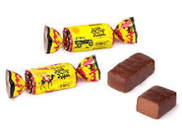  Сценарий:  Айгүл 2кг және Дәурен 3,5 кг екі түрлі кәмпит сатып алды. Дәурен алған кәмпиттің 1кг Айгүл алған кәмпит түрінен 48 теңгеге артық.  Проблема: Кәмпиттің әр түрінің бағасы айқындауға арналған мәтінді есептің мазмұына немесе шешу жолына байланысты модель құра білу. | Тапсырма:  - Excel кестелік редакторында есептің мәндерін енгізіп толтыр;  - математиканың қай бөлімінде бұндай есептер шығарылатынын айқында;  - есептің шығарылу жолын көрсет.  Талдауы: Бұл мәтінді есеп түрі,  сызықтық теңдеулер мен теңсіздіктер көмегімен шығарылады. Есеп мазмұнына сай модель құрылды.  Шешуі:  2* (x+48) =3.5*x  x = 64тенге  64+48=112 тенге  Жауабы:64 теңге 2түрдегі ,  112теңге 1түрдегі кәмпит бағалары.
  Кәмпит түрі | Бағасы | Өлшемі | Табу керек
  1 | X+48 | 2 | 2 түрі +48
  2 | X | 3.5

- Аналитикалық кейс

Кейс: Құрылыс тауарларын тиімді көліктерді пайдаланып жеткізу  Сценарий: Шұғыл құрылыс жұмыстары үшін құм, бөренелер, цемент және керамикалық плиткаларды тасымалдау қажет. 20 км жерде бұл материал келесідей жинақталған:  - қабырғасы 4 м ге тең квадрат пішінді жер тілімінде тік үшбұрышты призма биіктігі 1,3 м түрінде бөренелер жиналған,  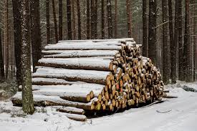  - құм үйіндісі конус тәрізді, табанының диаметрі 3м, үйіндінің биіктігі 2м;    - ұнтақтағы цемент көлемі 3,2 м x 1,9 м., қаптарға салынып, биіктігі 0,5 м тақтайдың үстіне жиналған;  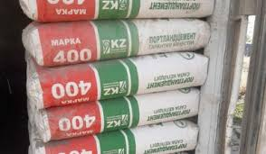  - ауданы 1,3 м. x 1,3 м. керамикалық плиткалар, биіктігі 1,3 м паллетке жиналған  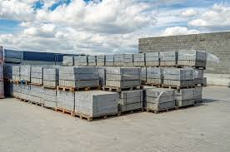  Жүк тасымалдайтын компанияда төрт автомобиль бар: ЗИЛ-4333, ГАЗ - 3307, КАМАЗ - 53215, ЗИЛ-5301. Берілген құрылыс тауарларын тиімді жолмен тасымалдау қажет.  Проблема: Құрылыс тауарларын таңдап сәйкес жүк көліктерімен бірақ рейспен тасыйтындай мүмкіндік жасау керек.  Тапсырма:  1. Осы төрт көлікті пайдалану арқылы берілген тапсырысты орындауға бола ма?  2. Егер тасымалдау мүмкін болса, тапсырысты ұтымды түрде орындаңыз.  3. Сайттардағы ақпаратты пайдалана отырып, жүктерді ұтымды тасымалдау үшін көлік компаниясына машинаны ұсыныңыз [https://urok.1sept.ru/articles/667175].  https://ati.su/landings/cargo-search-kz/?spec-param=n-kz-test&utm_source=google&utm_medium=cpc&utm_campaign=kz_sea_reg_key_common_ati_cargo-search__20537862670&utm_term=грузы%20по%20казахстану&match=p&utm_content=673364569814%7Cadtext=access-14day-promo%7Cbs=%7Ctitle2=%7Cgeo-target=kz&gad_source=1&gclid=CjwKCAjwh4-wBhB3EiwAeJsppDV3Bk6q9giFwVen2YXi5w4fc6GOH__BhpkCr3oyrVCyfWu4LMOnchoC9FkQAvD_BwE | Талдау: Автомобильдердің техникалық деректерін қолданамыз және әр автомобильдің корпусының сыйымдылығын есептейміз. Excel кестелік редакторына енгіземіз.  1) Жүк: бөренелер  Геометриялық дене: тік призма  Өлшемдері: призманың биіктігі Н = 4м, табан қабырғасы а = 4м, табанның биіктігі h = 1,3м  Көлемді есептеу формуласы: V = SH, , .  Осы дененің (жүктің)көлемі:м³  Жүктің тығыздығы: ρ= 700кг/м³ .  Жүктің салмағы: m = Vρ, кг  Есептелген жүктің көлемі мен массасын кузовтың сыйымдылығымен және автомобильдің жүк көтергіштігімен салыстырамыз. Қажетті автокөлікті таңдаймыз.  2) Жүк: құм  Геометриялық дене: конус  Өлшемдері: D = 3м, Н = 2м  Көлемді есептеу формуласы: , D = R : 2  Осы дененің (жүктің)көлемі:м³.  Жүктің тығыздығы: ρ= 1300кг/м³ .  Жүктің салмағы: m = Vρ, кг  Есептелген жүктің көлемі мен массасын кузовтың сыйымдылығымен және автокөліктің жүк көтергіштігімен салыстырамыз. Қажетті автокөлікті таңдаймыз.  3) Жүк: цемент  Геометриялық дене: тікбұрышты параллелепипед  Өлшемдері: а = 3,2м, b = 1,9м, с = 0,5м  Көлемді есептеу формуласы: V = abc  Осы дененің (жүктің)көлемі: м³.  Жүктің тығыздығы: ρ= 1400кг/м³ .  Жүктің салмағы: m = Vρ, кг  Есептелген жүктің көлемі мен массасын кузовтың сыйымдылығымен және автокөліктің жүк көтергіштігімен салыстырамыз. Қажетті автокөлікті таңдаймыз.  4) Жүк: керамикалық плитка  Геометриялық дене: куб  Өлшемдері: а = 1,3 м,  Көлемді есептеу формуласы: V = а³  Осы дененің (жүктің)көлемі: м³.  Жүктің тығыздығы: ρ= 1400кг/м³ .  Жүктің салмағы: m = Vρ, кг  Есептелген жүктің көлемі мен массасын кузовтың сыйымдылығымен және автокөліктің жүк көтергіштігімен салыстырамыз. Қажетті автокөлікті таңдаймыз.  Жауабы:
  Көрсеткіш | Автокөлік
  Көрсеткіш | ЗИЛ-4333 | ГАЗ-3307 | КАМАЗ-53215 | ЗИЛ-5301
  Автокөліктердің жүк көтергіштігі, т | 6 | 4,5 | 8 | 3
  Платформаның ішкі өлшемдері, мм:  ұзындығы  ені  биіктігі | 3752  2326  575 | 3740  2170  680 | 5200  2320  850 | 3750  2215  490
  Кузовтың сыйымдылығы, м³?
   | Тығыздығы
  Құм | 1300кг/м³
  Бөрене | 700 кг/м³
  Цемент | 1400кг/м³
  Керамикалық Плитка | 1400кг/м³
  Көрсеткіш | Автокөлік
  Көрсеткіш | ЗИЛ-4333 | ГАЗ-3307 | КАМАЗ-53215 | ЗИЛ-5301
  Автокөліктердің жүк көтергіштігі, т | 6 т.қ | 4,5 т.ц. | 8 т.б. | 3 т.пл.
  Платформаның ішкі өлшемдері, мм:  ұзындығы  ені  биіктігі | 3752  2326  575 | 3740  2170  680 | 5200  2320  850 | 3750  2215  490
  Дене сыйымдылығы, м³ | 5 | 5,5 | 10,254 | 4

- Эвристикалық кейс

Кейс: Пифогор теоремасын оқытуда Geogebra-ны қолдану.  Сценарий: Пифагор теоремасы-күнделікті өмірде және ғылымда кеңінен қолданылатын геометриядағы негізгі ұғымдардың бірі. Алайда, көптеген білімгерлер бұл теореманы түсінуде және оны қолдануда қиындықтарға тап болуы мүмкін. Білімгерлердің түсінігін қызығушылығын, және ақпараттық құзыреттілігін арттыру үшін компьютерлік бағдарламаларды қолдану ұсынылады.  Проблема: Білімгерлердің математикаға деген қызығушылығын арттыру.  Пифагор теоремасын түсінуді және оны қолдануды үйрену.  Математикалық есептерге арналған компьютерлік бағдарламалармен жұмыс істеу дағдыларын дамыту.  Тапсырма:  Пифагор теоремасын интерактивті түрде көрсетіңіз.  Кезеңдер:  а. Пифагор теоремасына кіріспе:  Компьютердегі интерактивті демонстрацияларды қолдана отырып, Пифагор теоремасына топтық жұмыста түсініктеме беру.  Гипотенузаның квадраты катеттерінің квадраттарының қосындысына қалай тең екенін көрсету.  интерактивті зерттеу:  Білімгерлерге Пифагор теоремасын жазықтықта визуализациялауға мүмкіндік беретін компьютерлік бағдарламаларды пайдалануды ұсыну.  Әр түрлі үшбұрыштарды зерттеу және олар үшін Пифагор теоремасын тексеруге тапсырмалар беру.  Онлайн ақпараттық құралдарды қолдана отырып, практикалық есептерді шешуді ұсыну.  Пифагор теоремасының нақты өмірде қалай қолданылатынын көрсету.  Талқылау және бекіту:  Интерактивті зерттеуден кейін білімгерлердің нәтижелері мен қорытындыларын талқылау.  Бағдарламалық қамтамасыз ету:  Пифагор теоремасын визуализациялау үшін GeoGebra немесе Desmos сияқты графикалық бағдарламаларды қолдануға болады. | Нәтижелері немесе шешімі:  1-қадам: GeoGebra бағдарламасын іске қосу  компьютерде GeoGebra қолданбасын іске қосыңыз немесе қол жетімді болса, онлайн нұсқасын пайдаланыңыз.  2-қадам: Үшбұрыш салу  GeoGebra интерфейсінде үш қабырғаларының ерікті ұзындықтары бар, құралдарды таңдап, үшбұрыш сал. Немесе https://www.youtube.com/watch?v=diccnFGylWI берілген сілтемеге өтіп, үш бұрыштың бағдарламасына сүйене отырып салыңыз.  3-қадам: бүйір қабырғаларына квадраттар салу  Үшбұрыштың әр қабырғасына квадраттар салу үшін квадрат құралын пайдаланыңыз. Ол үшін бүйір қабырғаның бір ұшын, содан кейін екінші ұшын басып, сегмент жасаңыз және мәзірден "квадрат" пәрменін таңдаңыз.  4-қадам: аудандарды автоматты түрде есептеу  Әр квадратқа белгілер қосып, квадраттардың аудандарын автоматты түрде есептеу үшін "аймақ" құралын қолданыңыз.  5-қадам: Пифагор теоремасын көрсету  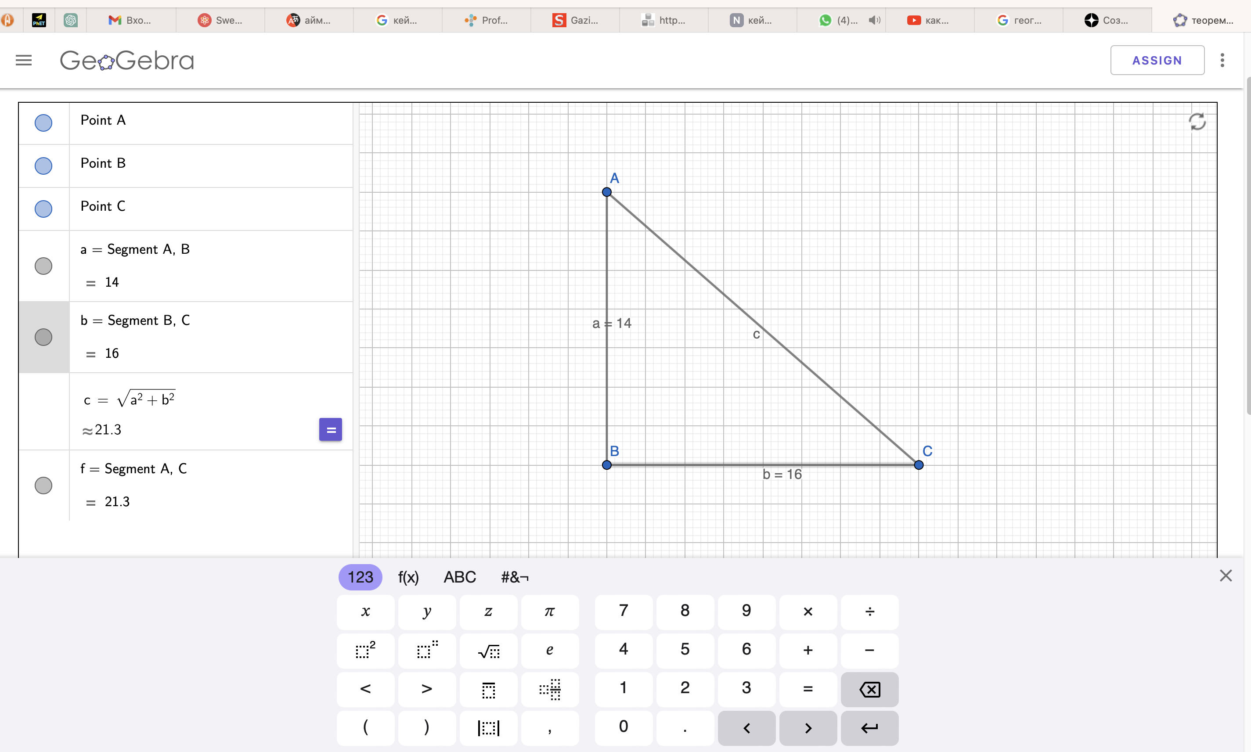  Графикке Пифагор теоремасының мәтіндік сипаттамасын қосыңыз және катеттетерде салынған квадраттардың аудандарының қосындысы гипотенузаға салынған квадраттың ауданына тең екенін көрсетіңіз.  6-қадам: әртүрлі үшбұрыштарды зерттеуде білімгерлерге үшбұрыштың төбелерін жылжытуға мүмкіндік беріңіз және квадраттардың аудандары мен олардың қосындысы әртүрлі үшбұрыштар үшін Пифагор теоремасының дұрыстығына көз жеткізу үшін қалай өзгеретінін бақылаңыз.  7-қадам: талқылау және қорытындылар  Пифагор теоремасы іс жүзінде қалай қолданылатыны және компьютерлік бағдарламаны пайдалану осы математикалық нәтижені жақсы түсінуге қалай көмектесетіні туралы білімгерлермен пікірталас өткізіңіз.  Осылайша, GeoGebra-ны қолданудың қадамдық мысалы Пифагор теоремасын интерактивті түрде елестетуге және көрсетуге көмектеседі, бұл математикалық тұжырымдаманы жақсы түсінуге ықпал етеді.

3. Зерттеу кейстері

Кейс: Математика пәні бойынша студенттердің үлгерімін талдау  Сценарий: Бізде бақылау жұмыстарының (БЖ 1,2,3) және емтихандардың (Е) нәтижелері, сондай-ақ әрбір білімгердің жалпы үлгерімі (Орт.есеп) туралы деректер бар.  Проблема: Тест және емтихан нәтижелері негізінде математика бойынша білімгерлердің үлгерімін бағалау.  Тапсырмалар:  - барлық бақылау жұмыстары (1БЖ, 2БЖ, 3БЖ) және әр білімгердің емтиханда алған бағасының орташа балын есептеңіз.  - бүкіл топ үшін тест және емтихан бойынша орташа балды табыңыз.  - БЖ және емтихан нәтижелері бойынша білімгерлердің үлгерімінің гистограммасын құру. | Нәтиже немесе шешімі:  Бірнеше санның арифметикалық ортасы деп сол сандардың қосындысын қосылғыштар санына бөлгендегі шыққан бөліндіні айтады.  Ақпараттық құзыреттілікті дамыту мақсатында Google sheets онлайн кестелік редакторында орындап, мәнін бағдарламада көрсету.  25 суретте кесте мәліметтері  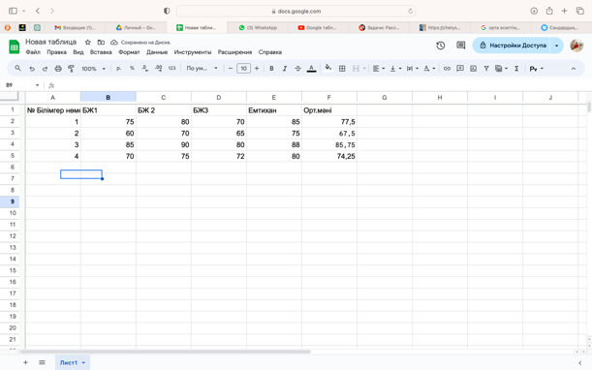  26 суретте Орта мәнін есептеу формуласы  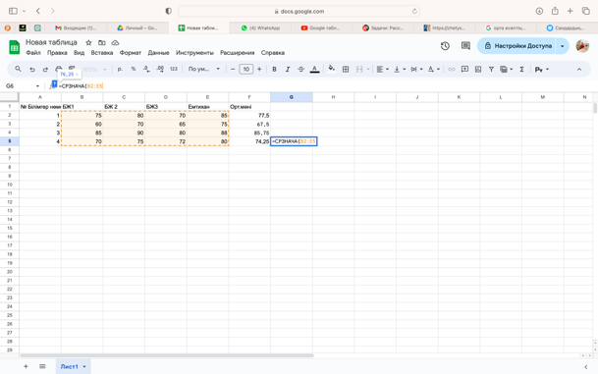  27 суретте орта мәні  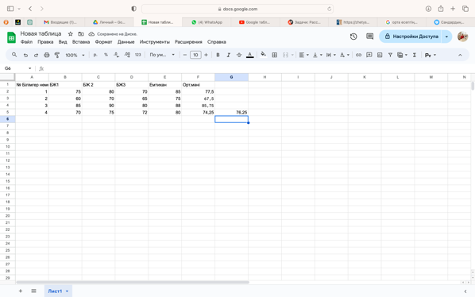  28 сурет Гистограмма тұрғызу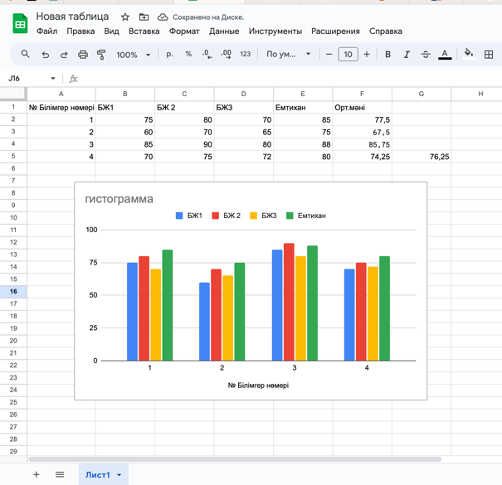
  №білімгер нөмері | 1БЖ | 2БЖ | 3БЖ | емтихан | Орт.мәні
  1 | 75 | 80 | 70 | 85
  2 | 60 | 70 | 65 | 75
  3 | 85 | 90 | 80 | 88
  4 | 70 | 75 | 72 | 80

Жоғарыда айтылып өткен математиканы оқытуда қолданатын кейстерге мысал келтіре отырып, Кейс-технологиясын қолдану процесінде мұғалімдердің ақпараттық құзыреттілігін қалыптастырып, дамытуға болатындығына көз жеткіздік. Яғни, математика мұғалімдерінің ақпараттық құзыреттілігін қалыптастырып, дамытудың бір жолы білім беруде кейс- технологиясын қолдану деп санадық.
Кейс-технологиясын қолдануды зерттеу нәтижесінде оны құру ережелеріне сүйене отырып математика пәні мұғалімдері қолданатындай ақпараттық құзыреттілікті қалыптастыру моделін құрастырдық.
Төмендегі 20- суретте математика мұғалімдерінің ақпараттық құзыреттілігін Кейс -технологияны қолдану арқылы қалыптастырудың құрылымдық-мазмұндық моделі берілген.

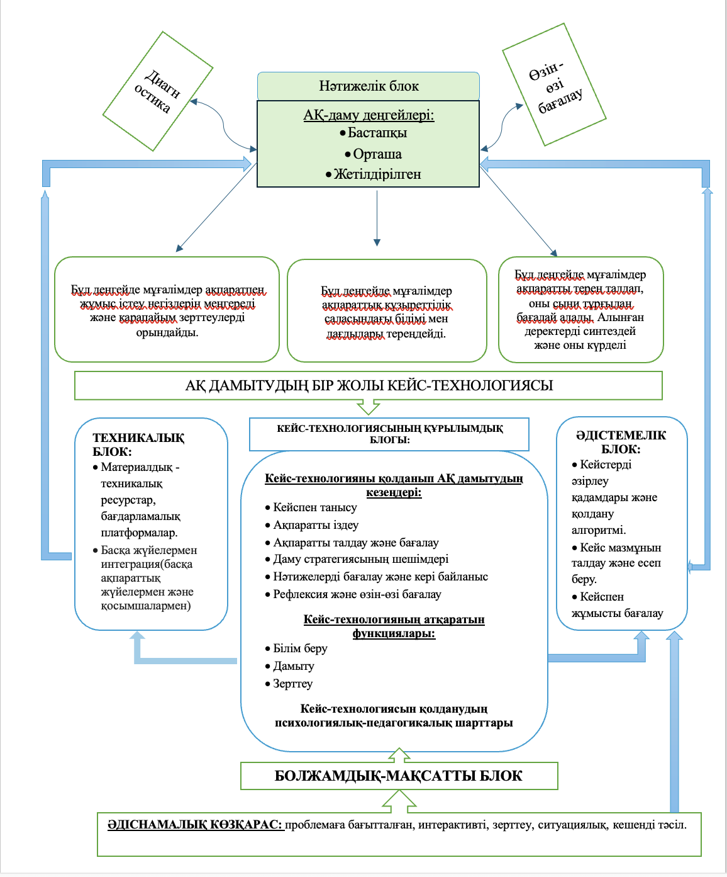
Сурет 20. Мұғалімдердің ақпараттық құзыреттілігін Кейс -технологияны қолдану арқылы қалыптастыру моделі

Бірінші бөлім бойынша тұжырым

Ғалымдардың зерттеулерінде, ғылыми енбектерде «ақпараттық құзыреттілік» ұғымы, оның ішкі байланысы, құрылымдық копоненттері қарастырылып зерттелгенімен, әліде нақты мамандықтар үшін қандай жолдармен қалыптастырып, дамыту мәслесі толық зерттелмеген.
Сондықтан, математика мұғалімдерінің «ақпараттық құзыреттілігін» қалытастырып, дамыту жолдарын зерттеуді басшылыққа алып отырдық. Зерттеу барысында Кейс-технология ақпараттық технологияның құрамдас бөлігі болатын технология екенін тұжырымдадық және Кейс-технологиясын оқыту процесінде қолданудың психологиялық-педагогикалық аспектілері мен педагогикалық шарттарын айқындадық. Кейс-технологиясын қолдану процесінде қалыптасқан дағдыларды негіздей отырып, математика мұғалімдерінің ақпараттық құзыреттілігін қалыптастырып дамыту проблемасына Кейс -технологиясының қолданылуы зерттелінді.
Жоғарыда айтылып өткен қазіргі кезде математиканы оқытуда қолданатын Кейс-технологияның түрлеріне, мысал келтіре отырып ақпараттық құзыреттіліктерді қалыптастыруға болатындығына көз жеткізілді. Яғни, математика мұғалімдерінің ақпараттық құзыреттілігін қалыптастырудың бір жолы Кейс - технологиясын қолдану деп саналды.
Кейс-технологиясын жан - жақты зерттеу нәтижесінде оны құру қолдану, ережелеріне сүйене отырып барлық математика пәні мұғалімдері қолданатындай ақпараттық құзыреттілікті қалыптастырудың құрылымдық-мазмұндық моделін құрастырдық. Егер осы моделді мұғалімдер тиімді қолданса, білімгерлердің білім сапасы артады.

2. МАТЕМАТИКАНЫ ОҚЫТУ ПРОЦЕСІНДЕ КЕЙС-ТЕХНОЛОГИЯСЫН ҚОЛДАНУ ӘДІСТЕМЕСІ

2.1. Математика мұғалімдерінің ақпараттық құзыреттілігін қалыптастыруда кейс-технологиясын қолдануға қойылатын талаптар

Заманауи сұранысқа сай мұғалімнің кәсіби құзыреттілігін дамытуда ақпараттық құзыреттіліктің орны бүгінгі таңда ерекше. Мұғалімдердің ақпараттық құзыреттіліктерін қалыптастыруда, алдымен АКТ-ны қолданудың психологиялық-педагогикалық негіздерінің мәнін, мүмкіндіктері мен перспективаларын игеруі қажет. Оқыту процесінде, білім сапасын арттыруда технологияның өзіндік орны бар. Олай болса, ақпараттық құзыреттілікті дамытудың бір жолы Кейс-технологиясын қолдану деп санаймыз. Кейс- технологиясын қолданудағы іс-әрекетті
- оқытушының іс-әрекеті (жағдайларды тақырыпқа сәйкес таңдау, мақсат пен міндетті анықтау, жағдайды құрастыру және суреттеу);
- оқытушының аудиториядағы іс –әрекеті (кіріспе, жағдайдың талдануы, пікірталас, қортындылау) бөлінеді [130].
Кейс-технология білімгерлерге нақты өмірдегі мәселелерді шешудің екіұштылығын көруге, үйренген материалды практикамен байланыстыруға дайын болуға мүмкіндік береді. Жалпы алғанда, Кейс сөйлемдерді, графиктерді, диаграммаларды, сандарды, суреттерді, фактілерді, әрекеттерді қолдана отырып, нақты өмірлік оқиғалардың сипаттамасын қамтиды. Кейс-технология жағдайдың, процестің динамикасын нақты уақыт шегінде тіркейді, білімгерлерге мәселені анықтауға, оны шешудің жолдары мен тәсілдерін таңдауға, оны шешуге қажетті тәжірибені жаңартуға мүмкіндік береді. Бұл жағдай қарапайым тапсырмадан, проблемалық жағдайдан ерекшеленеді, ол нақты шешу үшін проблеманы ұсынбайды – оны көру, оқшаулау, тұжырымдау қажет. Бұл мәселе, әдетте, біржақты шешім емес, көптеген балама шешімдерді де ұсынады, олардың ішінен оқытуға ең қолайлысы таңдауы керек [131].
Кейс құрылымына мыналар кіреді:
1 Кейс: Кейстің тақырыбы беріледі.
- Сценарий: нақты өмірдегі жағдайдың сипаттамасы, қажет болған жағдайда тұжырымдамалық негіздеме;
- Проблема: шешілетін негізгі мәселе айтылады;
- Тапсырма: кейспен жұмыс істеуге арналған сұрақтар мен тапсырмалар жиынтығы;
- Нәтиже немесе шешім: Кейс тапсырмаларының орындалу нәтижесі көрсетіледі.
Жағдайды сипаттауға қосымша аудио және бейнематериалдар, фотосуреттер, суреттер, электрондық тасымалдағыштардағы материалдар яғни ақпараттық технологияларды тиімді пайдалану кіреді. Кейс технология мұғалімдердің зерттеуінің нәтижесі, оның белгілі бір математикалық тараулардағы қызметі, қосымша ақпарат көзі ретінде пайдаланылуы мүмкін [132].
Кейс-технологияны қолдану кезінде іс-әрекетті мұғалім мен білімгерге төмендегідей бөлуге болатын (21 сурет).

Сурет 21. Кейс-технологияны қолдану

Білімгердің кейспен жұмысы:
1 кезең-жағдаймен, оның ерекшеліктерімен танысу;
2 кезең-негізгі проблеманы(проблемаларды)бөліп көрсету;
3 кезең - "миға шабуыл" тұжырымдамаларын немесе тақырыптарын ұсыну;
4 кезең-белгілі бір шешім қабылдаудың салдарын талдау;
5 кезең - кейсті шешу-бір немесе бірнеше нұсқаны ұсыну әрекеттер тізбегі.
Кейс – технологиядағы мұғалімнің іс-әрекеті:
1) кейсті құру немесе бұрыннан барын пайдалану;
2) білімгерлерді шағын топтарға бөлу (4-6 адам);
3) білімгерлерді жағдаймен, проблеманың шешімдерін бағалау жүйесімен таныстыру, тапсырмаларды орындау мерзімдері шағын топтарда білімгерлердің жұмысын ұйымдастыру, баяндамашыларды анықтау;
4) шағын топтардағы шешімдердің презентациясын ұйымдастырту;
5) жалпы талқылауды ұйымдастыру;
6) мұғалімнің жалпылама сөз сөйлеуі, жағдайды талдауы;
7) білімгерлерді бағалауы.
Кейс-технологияны қолданудың ерекшелігі мынада:
1. Кейс-технологиясы математикалық пәндер бойынша білім алуға арналған плюралистік шындық.
2. Кейс-технологиясы дайын білімді меңгеру емес, оны бірлесіп орындау.
3. Кейс-технологиясын қолданудың нәтижесі тек білім ғана емес, сонымен қатар өмірлік проблемаларды шешу тәжірибесі.
4. Кейс-технологиясын қолдану ұсынылған фактілерді сыни тұрғыдан түсіну, талдау.
5. Кейс-технологиясын қолдану барысында проблемаларды шешу критерийлері әзірленеді.
6. Кейс-технологиясын қолдану барысында проблеманы шешудің жоспары әзірленеді және бағаланады.
Бұл көрсетілген кейс-технологияның ерекшеліктері мұғалімнің сабақты жаспарлы, мәнді өткізуінің алғышарттарына кіреді. Математика саласында кейс технологияны пайдалану гуманитарлық, информатика, тарих және экономика салаларын интеграциялап қолданумен де жүзеге асады. Кейс технологиясы білім беруде пайдалы құрал бола алатынына қарамастан, оның кейбір кемшіліктері де бар [133]:
Қолдану аясының шектеулілігі: білімнің немесе дағдылардың кейбір салаларын Кейс форматында ұсыну қиын болуы мүмкін. Мысалы, математикадағы немесе философиядағы кейбір дерексіз ұғымдарды Кейс түрінде ұсыну қиын болуы мүмкін.
Бағалаудың субъективтілігі: білімгердің Кейс бойынша жұмысын бағалау субъективті болуы мүмкін, әсіресе нақты бағалау критерийлері болмаса немесе мұғалімнің бұл әдіспен тәжірибесі жеткіліксіз болса.
Үлкен топтардағы тиімсіздік: Кейс- технологиясы проблемаларды талқылауға және талдауға уақытты қажет етеді, мұндағы үлкен топтарға уақыт жеткіліксіз болады.
Дайындық пен тәжірибені қажет етеді: Кейс-технологиясы сәтті жүзеге асыру үшін мұғалімдерге осы оқыту әдісімен қосымша дайындық пен тәжірибе қажет болады.
Технологияны шектеулі пайдалану: қол жетімді технологиялық ресурстарға байланысты интерактивті тақталарды немесе онлайн ресурстарды пайдалану сияқты Кейс-технологияның кейбір аспектілері қол жетімді болмауы мүмкін.
Оқытудың әртүрлі стильдеріне бейімделудің жеткіліксіздігі: кейбір білімгерлерге пікір-таластарға қатысу немесе Кейстерді талдау қиынға соғуы мүмкін, бұл әртүрлі оқу стильдеріне бейімделудің жеткіліксіздігіне әкеледі.
Оқу нәтижелерін бағалаудың қиындығы: Кейс-технологиядағы оқу нәтижелерін бағалау тапсырмалардың стандартты емес сипатына және талдау мен сыни ойлауға баса назар аударуына байланысты қиын болуы мүмкін.
Дегенмен, осы кемшіліктерді назарға ала отырып, математика мұғалімдерінің ақпараттық құзыреттіліктерін дамытуда Кейс-технологияны қолдануға тоқталдық.

Зерттеу барысында математика мұғалімдерінің ақпараттық құзыреттілігін дамытуға Кейс-технологиясын қолдануға қойылатын төмендегідей талаптар айқындалды:
- Кейс-технология қолданылатын аудиторияны, оның ішінде олардың білім, білік, дағдылар деңгейін білу.
- Кейстер оқу бағдарламасына немесе шешілуі қажет тапсырмаларға сәйкес аналитикалық ойлау мен шешім қабылдауға ынталандыру үшін күрделі, шынай, және қолжетімді болуы керек.
- Кейс тапсырмасының тұжырымы жеке тапсырмалар арасындағы дәнекер ретінде әрекет ететін контексті болуы керек, ол пән материалында қолданылатын ұғымдардың орнымен анықталады.
- Тапсырмалар кешені есептердің күрделілік деңгейін арттыра отырып, Блум токсономиясы «білу-түсіну-қолдану-талдау-синтез-бағалау» негізінде құрылуы керек.
- Кейс-технологияның эвристикалық және әр түрлі символдық жүйелердегі қызметті жүзеге асыр мүмкіндігі болуы керек (табиғи тілден математикалық тілге аудару, есепті визуализациялау, басқа териминдерде түсіндіру және т.б.)
- Кейс-технологиясын қолдануда белсенді қатысу жүзеге асуы керек, яғни бұл топтық жұмыс, пікірталастар, талдау.
- Фасилитация: белсенді қатысуды қамтамасыз ету және талқылауды ынталандыру үшін рөлдік фасилитация қажет. Фасилитатор топқа қиын мәселелерді шешуге уақытты басқаруға және жағымды атмосфераны сақтауға көмектесе алады.
- Кейс-технологияны қолданудың нәтижелері бойынша қатысушыларға кері байланыс беру қажет, бұл оларға қателіктерінен сабақ алуға және дағдыларын жетілдіруге мүмкіндік береді.
- Кейс-технологияны қолданудың тиімділік критерилерін анықтап, олардың орындалуын бағалау керек. Бұл білімгерлердің білімін, дағдыларын, қатысу деңгейін және шешім қабылдауын бағалауды қамтиды.
- Кейс-технологияны қолдану тиімді оқытуды және мақсатқа жетуді қамтамасыз ету үшін мұқият жоспарлауды, дайындықты және қатысушылардың қажеттіліктеріне назар аударуды қажет етеді.
Кейс-технологияны қолдану үшін, алдымен жоғарыдағы талаптарды қанағаттандыратын Кейс-тапсырмалары дайындалады. Осы тапсырмалардың тиімділігін айқындау үшін оларды бағалау міндетті. Жалпы алғанда, бағалау оқу процесінің ажырамас бөлігі болып табылады және білім беру сапасын қамтамасыз етуде, білімгерлерді ынталандыруда және олардың дамуын қолдауда шешуші рөл атқарады [134].
Кейс-тапсырмаларды білім беру контекстінде бағалау кезінде білімгерлердің тапсырманы орындау сапасын объективті бағалау үшін критерийлер қолданылады. Критерийлер нақты тапсырма мен білім саласына байланысты өзгеруі мүмкін, бірақ олардың негізгілері мыналарды қамтиды кесте (9):

Кесте 9.
Кейс-тапсырмаларды бағалау критерийлері

№ | Критерий | Мазмұны:
1 | Тапсырманы түсінуі | Білімгердің Кейсте берілген контекст пен мәселені түсіну дәрежесі және  тапсырманың негізгі сұрақтары мен мақсаттарын анықтау мүмкіндігі.
2 | Жағдайды талдау | Кейсте берілген деректерді, фактілерді және ақпаратты талдау тереңдігі сол сияқты  жағдайды талдауға теориялық білім мен тұжырымдамаларды қолдануы.
3 | Идеялар мен шешімдерді қалыптастыру | Проблемаға байланысты шығармашылық, ерекше және әртүрлі шешімдерді ұсына білу және тапсырманың конекстін, шектеулері мен талаптарын ескере отырып, ұсынылған шешімдердің негізділігі.
4 | Шешімдерді бағалау және негіздеу: | Ұсынылған шешімдерді олардың артықшылықтары мен кемшіліктерін ескере отырып, объективті бағалау және таңдалған шешімнің дұрыстығын негіздеу.
5 | Шешім презентациясы: | Шешімді ұсынудың айқындылығы мен қисындылығын көрсету үшін визуалды құралдарды (графиктер, кестелер, диаграммалар) пайдалану.
6 | Топтық жұмыс (топта орындау кезінде): | Білімгерлердің бірлесіп жұмыс істеу, ой бөлісу, ымыраға келу қабілеті.
7 | Рефлексия: | Өз шешімдерін, процестерді және нәтижелерді талдау қабілеті.
8 | Тапсырманың мерзімдік талаптарын сақтау: | Тапсырманы көрсетілген мерзімде орындау және көлеміне, форматына, мазмұнына қойылатын талаптарды сақтау.
9 | Ақпараттық құралдарды қолдану: | Кейсті тапсырмаларды дайындау барысында мүмкіндігінше ақпараттық құралдарды, платформаларды пайдалану.

Бағалау критерийлері әр критерий бойынша жетістіктер деңгейін сипаттайтын бағалау шкаласы немесе рубрика түрінде ұсынылуы мүмкін. Бұл бағалаудың объективтілігі мен ашықтығын қамтамасыз етуге көмектеседі және білімгерлерге олардың жұмысы қалай бағаланатыны туралы нақты түсінік береді.
Жоғарыда келтірілген талаптардың әрқайсысы қажет, сондықтан, Кейсті құру үшін осы талаптардың жүзеге асырылуын ескеру керек.
1-мысал
- Кейс: Аяқ киім фабрикасының өнімдері
- Сценарий: Аяқ киім фабрикасы екі түрдегі өнімдерді шығаруға маманданған: етік пен туфли. Бұл жағдайда шикізаттың екі түрі қолданылады. Тұтыну нормалары олардың әрқайсысы бір жұп аяқ киімге және шикізат шығынының көлемі 1 күнге белгіленген кесте берілген.
- Проблема: аяқ киім түрлерінің күнделікті шығарылуының математикалық моделін құру мәселелері
Тапсырма: 1) ұсынылған нұсқалардың ішінен аяқ киімнің әр түрінің күнделікті шығарылымын табу үшін математикалық модельді құрыңыз;
2) өнімнің шығарылым түрі мен оның күнделікті көлемі арасындағы сәйкестікті орнатыңыз
3) егер әр типтегі шикізат бірлігінің өзіндік құнының матрицасы берілсе, етік өндірісіне жұмсалған шикізаттың құнын анықтаңыз.
Әлбетте, бұл тапсырма алдын-ала тексеруге бағытталған оқытудың математикалық нәтижелері тесттік сипатта болады. Бірақ кейс-технологиясын қолдануға бағытталған тапсырмалар болу үшін білімгерлердің белсенділігін арттыратын проблемалық, ізденушілік сипаттағы, танымдық ынталандыратын тұжырымдар қолданылуы керек. Сол себепті берілген мысалда Кейс-технологиясының талаптары орындалмады.
2-мысал.
- Кейс: Тригонометриялық функция.
- Сценарий: y=2 sin x -5 cos x функциясы берілген
- Проблема: Бұл функцияның гормоникалық тербелісті анықтай алу мәселесі
- Тапсырма:
1.1. Бұл функция гармоникалық тербелісті анықтай ма? Егер анықтаса онда осы тербелістің параметрлерінің мәнін табыңыз: амплитудасы А, жиіліктер ω және фазалық қозғалыс φ.
1.2. Бұл функцияны негізгі графикті қарапайым түрлендіру арқылы сызыңыз.
1.3. Функция нөлден ең үлкен ауытқуға жететін аргумент мәндерін табыңыз.
1.4. Функцияның ауытқуы қандай жағдайда оң болатынын анықтаңыз.
1.5. x=arcsin$\frac{1}{3}$ +arccos$\frac{2}{3}$ аргумент мәніне сәйкес келетін y айнымалысының мәнін табыңыз
Бұл тапсырмада тек типтік тапсырмалар "қарапайымнан күрделіге" динамикасы жоқ, сондықтан, материалдың проблемалық деңгейін төмендетеді, сол сияқты тапсырманың мәні жетіспейдігін, артық немесе қарама-қайшы деректермен тапсырмалардың болмағандығын көрсетеді. Кейс-технологиясын қолдануға қойылған талаптар орындалмай тұр.
3-мысал.
1.Кейс: Автокөлік кәсіпорнында техниканы пайдалану
2. Сценарий: Жаңа техниканың енгізілуі автокөлік кәсіпорнына өндірісті жаңғыртуға мүмкіндік берді. Сарапшылар тобы бұл кәсіпорынның пайдасына қалай әсер ететінін зерттеді (млн. теңге). Техниканы пайдалануға беру кезеңінде 1-ден 23 мың бірлікке дейінгі мөлшердегі пайда деңгейі қарастырылды. Мұндай мәндер негізінде кәсіпорын пайдасының енгізілген жаңартылған автомобильдер санына тәуелділігі
y(x)=–x²+31x+5
функциясымен анықталды:
3. Проблема: техниканы пайдаланудағы түсетін пайда мәселелерін шешу.
4. Тапсырма: Сарапшылардың жұмысын талдаңыз және дұрыс емес тұжырымдарды түзетіңіз.
- 23 мың дана инновациялық техниканы қолдану арқылы пайданың максималды деңгейі 180 миллион теңгені құрады
- Жаңартылған техниканы пайдалану кезінде 3 мың дана болса, онда ең төменгі пайда деңгейі 35 миллион теңгені құрады.
- Жаңартылған техника пайдалануға берілгенде 35млн.теңгеден 210 млн теңгеге артты.
- 155 миллион теңге көлемінде пайда табу үшін 9 мың бірлік техника қажет болды.
Келтірілген мысал эвристикалық әлеуетке ие, ашық типтегі тапсырмалар жиынтығынан тұрады. Бірақ онда "динамика" жоқ, тапсырмаларды қиындық деңгейіне қарай ажыратуға болатын таксономия жүйесі байқалмайды.
Жоғарыда берілген мысалдарға ескертулер, берілген талаптардың әрқайсысы қажет екенін және олар математикадан Кейс-технологияларды құру үшін жеткілікті екенін көрсетеді.
Кейс-технологияны қолдану үшін Кейстерді құру алгоритмі:
- Оқу материалының негізінде жатқан тірек білімі мен дағдыларын талдап, оларға сәйкес келетін міндеттерді таңдау қажет.
- Таңдалған тапсырмаларды жалпы бастапқы деректермен байланыстыру
- Осы таңдалған тапсырмаларды байланыстыратын оқу материалын қолдану негізінде, оның даму тарихы мен оны басқа ұғымдар жүйесіне сәйкестендіре отырып мәтін құрастыру.
- Тапсырмаларды бір белгі жүйесінен екіншісіне ауысуын (бір «тілден» екіншісіне) қолдануды пайдалану мүмкіндігін қарастыру.
- Мүмкін болса, артық немесе қарама-қайшы деректері бар ашық типтегі есептер мен тапсырмаларды қосу.
- Таңдалған тапсырмаларды "қарапайымнан күрделіге" немесе басқа таксономияға сәйкес жүйелеу.
- Сұрақтар таксономиясы негізінде есептердің тұжырымын түзету.
- Орындалған тапсырмаларды бағалау шкаласын әзірлеу.
Көрсетілген талаптарға сәйкес жасалған кейс-технологияның мысалын келтіріп, оны бағалау нормаларын көрсетейік.
4-мысал. Кейс – технологияны қолдану
- Кейс: Үшбұрыштар және оның элементтері
- Сценарий:
АВС үшбұрышында келесі шамалар қарастырылады:
BC=а, АС=b, AB=c;
А, В және С бұрыштары;
биіктігі h_{a,} h_{b,} h_{c,} тиісінше BC, АC және АВ қабырғаларына жүргізілді;
медиананың m_{a}, m_{b}, m_{c}, тиісінше BC, АC және АВ қабырғаларына жүргізілді;
биссектрисасы l_{a} l_{b} l_{c} тиісінше BC, АC және АВ қабырғаларына жүргізілді;
үшбұрыштың ауданы S
үшбұрышқа іштей және сырттай сызылған шеңберлердің R және r радиустары.
Үшбұрыштың келесі элементтері берілген: а=4 см, ∠ В=45˚, m_{c} =3,5 см.
- Проблема: Үшбұрыштың барлық элементтерін есептеу
- Тапсырма:
- Осы үшбұрыштың қалған элементтерін есептеңіз. Егер тапсырмада бірнеше шешім болса, оны көрсетіңіз және бір жағдайын талдаңыз.
- Берілген үшбұрышқа тең шамалас және оған сырттай сызылған тең бүйірлі трапецияның биіктігін табу керек егер, олардың табандарының қатынасы 1:2 болса.
- ABC үшбұрышында оның екі қабырғасының қосындысы мен сол қабырғалардың көбейтіндісінің арасындағы бұрыштың косинусына көбейтіндісінің айырмасы тұрақты шама екенін тексеріңіз. Бұл тұжырымдама кез келген үшбұрыш үшін дұрыс па?
- Осы үшбұрыш үшін sin2A+sin2B=4sinAsinB қатынасының орындалатынын табыңыз. Бұл қатынас орындалу үшін ABC үшбұрышының түрі қандай болуы керек?
- Бұл үшбұрышты Geogebra немесе Excel-мен салуға бола ма?
Мұндай Кейс-тапсырма «Элементар математика» курсының «Тригонометрия» және «Планиметрия» бөлімдерін өту барысында берілген. Бұл бөлімдердегі есептер дәстүрлі әдіспен: «есептеу», «дәлелдеу» және «салу» талаптарымен анықталса. Ал, Кейс-тапсырмаға үшбұрыштың элементтерін есептеу білігін тексеру, теңшамалас фигуралар ұғымына сүйену, салу есептерін орындау, теңбе -теңдіктерді дәлелдеу, табиғи тілден математикалық тілге көшу, болжамды ұсыну және тексеру енгізілген.
Білімгерлерге ең қиын деп саналатын тапсырмалар жұлдызшамен (*)белгіленген, оларға басқалармен салыстырғанда көбірек ұпай беріледі.
4-мысалда көрсетілген Кейс-тапсырмаларын бағалауға тоқталайық.
1 Үшбұрыш элементтерін есептеу (18 балл):
- косинус теоремасын қолдану және АВ қабырғасының ұзындығын есептеу (2)
- косинус теоремасын қолдану және АС жағының ұзындығын есептеу (2)
- синус теоремасын қолдану А және С бұрыштарын есептеу (2)
- *үшбұрыштың биіктіктерін, медианаларын және биссектрисаларын есептеу (5)
- *шеңберлердің радиустарын есептеу (7)
- Тең қабырғалы трапецияның биіктігін табу (6 балл):
- *есепті шешудің жалпыланған әдісін сипаттау (2)
- *трапеция ауданының формуласын пайдаланып теңдеу құру және шешу (3);
- теңдеу құру және трапеция биіктігін табандары арқылы өрнектеу (1)
- Белгілі бір түрдегі үшбұрыштың тригонометриялық қасиетін анықтау (5 балл):
- бастапқы деректер бойынша мәлімдемені тексеру (1);
- *үшбұрыштың пішіні туралы гипотезаны алға қою (2);
- тригонометриялық түрлендірулерді орындау (1);
- гипотезаны дәлелдейтін қорытындыны алу (1).
- Үшбұрыштағы тригонометриялық қатынасты тексеру (7 балл):
- табиғи тілден математикаға аудару (1);
- бастапқы деректер бойынша мәлімдемені тексеру (1);
- *дәлелдеу әдісін таңдау (3);
- тригонометриялық түрлендірулерді орындау және нәтижені алу (2)
- Берілген элементтері бар үшбұрышты салу (9 балл):
- ішкі есептерді шешу (теңбүйірлі үшбұрыш салу және берілгенге тең бұрыш салу); берілген бұрышты тұрғызу (2)
- үшбұрыштың екінші төбесін табу; шеңбер құру жағының ортасын табу (2);
- үшбұрыштың үшінші төбесін табу (1);
- екі шешімнің бар екендігінің көрсеткіші (1);
- *проблемалық зерттеу (3)
- Ақпараттық құралдар мен платформаларды қолдану (15 балл)
- *берілген элементтері бойынша үш бұрыштарды салу (8)
- *трапеция ауданының формуласын пайдаланып теңдеу нәтижесін көрсету (7)
Барлығы – 60 балл. Жұмыстың қорытынды бағасы формула бойынша қойылады баға =$\frac{дұрыс жауапқа жинаған балы}{60}$*100
Осы көрсетілген есептерден математика мұғалімдерінің ақпараттық құзыреттілігін қалыптастыруда қолданатын Кейс-технологияны есеп шығару мүмкіндіктерін басқа қырынан көруге ықпал жасайтын технологияның бірі екенін көреміз.
Егер жоғарыда айқындалған Кейс технологияны қолдануға қойылған талаптарға сай Кейс –тапсырмалары дайындалса және айқындалған критерийлер бойынша бағаланса, онда білім сапасы артып, болашақ мұғалімдердің ақпараттық құзыреттілігі қалыптасады.

2.2 Кейс-технологиясын математиканы оқыту процессінде қолданудың әдістемелік жүйесі

Заманауи білім беру саласында, сапалы білім алу үшін түрлі инновациялық технологиялар қолданылуда. Осындай технологияның бірі-математиканы оқыту процесіне белсенді интеграцияланатын Кейс-технология. Оқытудың дәстүрлі әдістерінен айырмашылығы, Кейс-технология білімгерлерді материалды терең түсінуге және сыни ойлауды дамытуға ықпал ететін нақты проблемалық жағдайларды талдауға және шешуге белсенді қатысуды білдіреді [135].
Кейс-технологиясын қолдану бірнеше принциптерге негізгделінген (кесте 10).
Кесте 10

Кейс- технологияны қолданудағы негізгі принциптер

Шынайылық: | Кейс-тапсырмалары кәсіби қызметте кездесетін нақты проблемаларға негізделуі керек.
Проблемаға бағытталуы: | Проблемада білімгерлер талдау мен шешімдерді іздеуді қажет ететін тапсырмалардың берілуі.
Ұжымдық талқылау және талдауы: | Білімгерлердің топта жұмыс істеуі, мәселені талқылауы, пікір алмасуы және тиімді шешімдерді іздеуі.
Білімгерлердің белсенді қатысуын қамтуы: | Кейс-тапсырмалардың білімгерлердің оқу процесіне белсенді қатысуына және материалды жақсы игеруіне ықпалы.

Математиканы оқыту процесінде Кейс-технологияны әртүрлі деңгейдегі есептерді шешу үшін қолдануға болады: мысалы,
Математиканың өмірдегі қолданысына қажет деңгейдегі: қаржы, экономика, ғылым және т.б. салаларда кездесетін жағдайлар үшін математикалық әдістерді қолдану.
Алгоритмдер мен стратегияларды әзірлеуге арналған: Кейс-тапсырмаларды талдау арқылы білімгерлер күрделі есептерді шешу үшін алгоритмдер мен стратегияларды жасай алады, бұл олардың аналитикалық және проблемалық-бағдарланған дағдыларын дамытады.
Зерттеуге арналған: Кейс-тапсырмалары білімгерлерге математикалық тақырыптар бойынша өз зерттеулерін жүргізуге, мәселенің әртүрлі аспектілерін зерттеуге және оны шешудің жаңа тәсілдерін ұсынуға мүмкіндік береді.
Жалпы, білімгерлер үшін математиканы оқыту процесінде Кейс-технологияны қолданудың маңызды ерекшеліктері бар [136], олар (сурет 22):

Сурет 22. Математиканы оқыту процесінде Кейс-технологияны қолданудың маңызды ерекшеліктері

Осы аталған Кейс –технологияны математиканы оқыту процесіне қолдаану үшін математика пәні мұғалімдерінде «ақпараттық құзыреттіліктің» қандай деңгейде қалыптасқанын айқындау сауалнамасы жүргізілді [137] (Қосымша В).
Сауалнаманың нәтижесі негізінде математика пәні мұғалімдерінің ақпараттық құзыреттілігінің қалыптасу деңгейін анықтап, оны дамыту үшін Жетісу университеті базасында Біліктілікті арттыру және қосымша білім беру орталығында «Қазіргі білім беру жүйесінде математика мұғалімдерінің ақпараттық құзыреттілігін қалыптасытруға цифрлық құралдар мен сервистерден тұратын кейстер» атты 36 сағаттық, екі апталық курс өткізілді.
«Қазіргі білім беру жүйесінде математика мұғалімдерінің ақпараттық құзыреттілігін қалыптасытруға цифрлық құралдар мен сервистерден тұратын кейстер» атты курстың бағдарламасы төмендегідей (11кесте):
Кесте 11.
Бағдарламаның мазмұны

№ | Бөлімдердің (модульдердің) атауы | Жал-пы сағат саны | Жалпы аудиториялық сағат саны | Практикалық жұмыс | Өзіндік жұмыс | Бақылау нысаны
1 | Ақпараттық құзыреттілікті қалыптастырудың теориялық негіздері | 4 | 2 |  | 2
2 | Математика мұғалімнің қызметіндегі сандық құралдар мен сервистерден тұратын кейстер | 32 | 14 | 9 | 9
 | Барлығы | 36 | 16 | 9 | 11

Бағдарлама 2 бөлімнен тұрады:
- Нормативтік-құқықтық актілер.
- Математика мұғалімнің қызметіндегі сандық құралдар мен қызметтер

Кесте 12
Бағдарлама бөлімдері

1 Модуль. Нормативтік-құқықтық актілер.

1.1 | ҚР мемлекеттік саясатында білім беру жүйесіндегі  негізгі бағыттар мен принциптер. | ҚР Үкіметінің қаулысы  27.12.2019 ж. № 988 бекіту туралы  Мемлекеттік даму бағдарламасы  Қазақстан Республикасының 2020-2025 жылдарға арналған Білім және ғылым. Республика Заңы 27 шілдедегі "Білім туралы" Қазақстан 2007 жылғы № 319–III, соңғыларын ескере отырып өзгерістер мен толықтырулар  11.07.2021 ж
1.2 | Білім беруде цифрлық ресурстарды қолдану Нормативтік-құқықтық актілер. | ҚР Үкіметінің 17.05.2022 № 311 қаулысымен.  Қазақстан Республикасының Үкіметі ҚАУЛЫ ЕТЕДІ:  1. Қоса беріліп отырған "Цифрлық Қазақстан" мемлекеттік бағдарламасы (бұдан әрі – Бағдарлама) бекітілсін.  2. Қазақстан Республикасының Цифрлық даму, инновациялар және аэроғарыш өнеркәсібі министрлігі "Қазақстан Республикасындағы Мемлекеттік жоспарлау жүйесін бекіту туралы" Қазақстан Республикасы Үкіметінің 2017 жылғы 29 қарашадағы № 790 қаулысында белгіленген тәртіппен және мерзімдерде Бағдарламаның орындалу барысы туралы ақпаратты Қазақстан Республикасы Ұлттық экономика министрлігіне берсін.  Ескерту. 2-тармаққа өзгеріс енгізілді – ҚР Үкіметінің 20.12.2019 № 949 қаулысымен.  3. Орталық және жергілікті атқарушы органдар, сондай-ақ Қазақстан Республикасының Президентіне тікелей бағынатын және есеп беретін мемлекеттік органдар Бағдарламаны іске асыру жөнінде шаралар қабылдасын.  4. Осы қаулының орындалуын бақылау Қазақстан Республикасының Цифрлық даму, инновациялар және аэроғарыш өнеркәсібі министрлігіне жүктелсін.  Ескерту. 4-тармақ жаңа редакцияда – ҚР Үкіметінің 20.12.2019 № 949 қаулысымен.  5. Осы қаулы қол қойылған күнінен бастап қолданысқа енгізіледі.
2 Модуль. математика мұғалімнің қызметіндегі сандық құралдар мен қызметтер

2.1 | Математиканы оқыту үшін мамандандырылған математикалық пакеттер. | Мамандандырылған математикалық пакеттерге шолу және сипаттама. Mathematica Онлайн қызметі. Geometry Геометриялық калькулятор. Динамикалық Cabri Geometry геометрия пакеті. Movavi, Screen, Capture бағдарламаларында жұмыс істеу.
2.2 | Математикадан мобильді қосымшылар | Математикаға бағытталған мобильді қосымшаларға шолып сипаттама беру. Geogebra Graphing Calculator графиктер мен функцияларды құру бағдарламасы. Photomath- сервисінде практикалық жұмыстар.
2.3. | Математикалық есептер мен  математикалық формулалардың құрылымдарын шешудің интерактивті құралдары | Euclidea-интерактивті тапсырмалар жинағын –қолдану тәжірибесі. MalMath –математикалық тапсырмаларды шешуге арналған бағдарлама.  MathType-интерактивті математикалық формулалар құрастыру құралы.
2.4 | Электронды презентацияларды жасау оқыту бағдарламалары | Дәріс пен практикалық сабақтарда презентацияны қолдануға арналған ең жақсы идеялар. Презентациялар Құрылымы. Онлайн режимінде бұлтты қызметтерде шығармашылық интерактивті презентациялар құру. PowerPoint CANVA, Prezi. Презентацияларын жасауда практикалық кеңестер мен мастер-класстар жүргізу.
2.5 | Графика және инфографика құруға  арналған құралдар | графика жасау үшін онлайн платформаларға сипаттамалар мен шолу жасау. Онлайн қызметтер және редакторлар. CANVA, PosterMyWall. PowerPoint Google презентацияларында Инфографиканы құру бойынша практикалық кеңестер мен мастер класстар және платформада жұмыс істеу құралдары.
2.6 | Анимацияланған видео-презентация жасау құралдары | Анимацияланған бейне презентацияларын жасау үшін онлайн платформалардың сипаттамаларына мен шолу. «Renderforest» анимацияланған бейне презентацияларын жасау үшін практикалық кеңестер және платформадағы құралдармен таныстыру.
2.7 | Интерактивті ойындар, кроссвордтар және викториналар құруға арналған сервистер | Интерактивті жаттығулар құруға арналған конструкторлар. LearningApps қызметтері арқылы интерактивті тесттер мен жаттығулар құру. Оқу процесінде Kahoot-пен викториналар. Интерактивті ойындар құру үшін Umaigra қызметін пайдалану. ProProfs қызметі арқылы кроссвордтар жасау. Сервистің жұмысына практикалық әдістер.
2.8 | Математика сабағындағы онлайн мобильді қосымшылар | MathFight қолданбадағы математикалық дуэль. Desmos калькуляторы, әр түрлі типтегі графиктер мен кестелерді құруда. . Desmos Classroom Activities математикадан интерактивті тапсырмалар құру ортасы.
2.9 | Математиканы оқу саласындағы білім беру платформалары | Bilimland, Kundilik, Opig, Okulyk.kz біріңғай сандық білім беру ресурстар жинағында, білім беру сипаттамалары мен оқу-әдістемелік платформаларына шолу жасау.
2.10 | Математика сабағын оқытудағы психологиялық карталар | MindMap Inspiration, WikiMindMap платформаларында ақыл –ой карталарын жасауға бағдарламаның сипаттамасы мен практикалық кеңестеріңе шолу жасап, картаның интеллектісіне және жұмыс істеу құраллдарына сипаттама беру
2.11 | Онлайн тақта | Онлайн тақтайлардың сипаттамаларына сипаттама беру. SmoothDraw, Jamboard тақталарымен жұмыс істеуге мастер класс.
2.12 | Сабақ барысындағы гемификация әдісі | Пәнді оқытуда онлайн ойын қызметтерінің сипаттамасы. Геймификация: сабақты қалай ойынға айналдыру. Ойын құру Gamelab қызметі. Сабақ барысында Blooket қызметін қолдана отырып ойын құру. Woodlu- дидактикалық ойындардың дизайнері.
2.13 | Электрондық партфолио | Электрондық портфолио, портфолио құрылымы. Портфолио құру, арналған интерактивті платформалар. Электрондық портфолио құру бойынша практикалық кеңестер және поштаны құру ұсыныстары. google платформасындағы құралдар.
2.14 | Онлайн сабақтарда бейне сабақтар мен конференцияларды жүргізуге арналған интерактивті платформалар | Google meet, Zoom, Skype, Discord платформаларында онлайн сабақ, бейнесабақ және конференциялармен жұмыс жасауға практикалық ұсыныстар. Youtube-сабақтар, жұмыс істеу аясымен таныстыру.
2.15 | Онлайн сабақтар мен курстарды өткізуге арналған интерактивті платформалар | Google Classroom, Getcourse, Trello, Moodle платформаларында жұмыс жасауға практикалық кеңестер. Бағдарламалардың құралдарына шолу.
2.16 | Электрондық оқу құралдары мен кітаптарын жасауға арналған онлайн сервистер | Электрондық оқу құралдарымен кітаптарын құруға арналған онлайн бағдарламаларға шолу жасау.  iSpring Online электрондық оқулықтар құрудың сипаттамаларына шолуы  бағдарламаны оқыту және сүйемелдеу. Платформада жұмыс істеу құралдары.
2.17 | Тестілеу кешендері | Тестілеуші кешендеріне сипаттамалар мен шолу.  білімгерлердің OnLineTestPad-білім кешенін тестілеп : бағдарламаны техникалық оқыту және сүйемелдеу. Платформада жұмыс істеу құралдары.  Кері байланыс. Үлгерімді бақылау.
2.18 | Білім беру процесінде мұғалімнің жеке блогы өзара іс-қимылдың инновациялық нысаны ретінде | Мұғалімнің жеке блогы - идеядан бастап жасау. Интернеттегі сипаттамалар мен шолу жеке блог құруға арналған қызметтер. Блог құру бойынша мастер-класс

Курс барысында математика мұғалімдері әртүрлі тақырыптар аясында Кейс-технологияны қолданып ақпараттық құзыреттілікті дамытатын есептерді дайындап, оны оқыту процесінде пайдаланғанын көрсетіп отырды [138]. Курста өткізілген Кейс-тапсырмасының мысалын қарастырайық:
1-мысал
Кейс: Орта шамаларды практикада қолдану.
Сценарий: Берілген Кейс- тапсырманың мазмұнын білімгерлер бөлінген уақыт аралығында оқып, танысады. Яғни, токарьдың орнына екі жұмысшы келіп, оларға сынақ мерзімі бекітіледі, сол сынақ аралығында олар бірдей мөлшерде бөлшектер жасап шығулары қажет. Берілген жұмыстың нәтижелері 13- кестеде Excel кестелік редакторыныда келтірілген.
Проблема: Жұмысшылардың бөлшектерді жасау көрсеткішін есептеу.
Тапсырма:
№1. Статистика дегеніміз не, ол қайда, қалай және қашан ғылым ретінде қалыптасты?
№2. Арифметикалық орта, геометриялық орта, гармоникалық орталарға анықтама беріңіз.
№3. Мода, медиана, ауытқу, дисперсияны есептеуге мысал келтіріңіз.
№4. Берілген есептердің мәнің Excel кестелік редакторында көрсетіңіз.
№5. 1-ші жұмысшының күнделікті өндірісінің арифметикалық орта мәнін табыңыз (50).
№6. 2-ші жұмысшының күндік өндірісінің арифметикалық орта мәнін табыңыз (50).
№7. Әр жұмысшы үшін орта деңгейден күнделікті ауытқуларды табыңыз (3, 4, - 1, -2, - 1- i жұмысшы үшін; 2, - 4, 3, - 1 – 2 жұмысшы үшін).
№8. Ауытқу квадраттарын табыңыз (9, 16, 1, 4,16 және 4, 16, 9, 1) – бірдей.
№9. Ауытқу квадраттарының арифметикалық ортасын табыңыз, яғни дисперсия - 9,2 бірінші жұмысшы үшін және екінші жұмысшы үшін 7,5.
Нәтиже немесе шешім: .
Берілген жұмыстың нәтижелері 13- кестеде Excel кестелік редакторыныда келтірілген.
Кесте13.
Жұмысшылардың бөлшектерді жасау көрсеткіші

Апта күні | Күндізгі өндіріс
 | 1 –ші жұмысшы | 2 жұмысшы
дүйсенбі | 52 | 61
сейсенбі | 54 | 40
сәрсенбі | 50 | 55
бейсенбі | 48 | 50
жұма | 46 | 44

Екінші токарь біріншіден гөрі тұрақты жұмыс істейтіндігі қорытындылады. Осы есептің қорытындысын Excel кестелік редакторы негізінде шығарып, шешілуі, математика мұғалімінің ақпараттық құзыреттілігінің қалыптасуына ықпал етеді.
Өткізілген курсытың нәтижесі бойынша, Кейс-технологияны қолдану арқылы мұғалімдердің ақпараттық құзыреттілігін қалыптастырып, дамытуға болатындығына көз жеткіздік [139].
Болашақ математика мұғалімдерінің ақпараттық құзыреттілігін дамыту мақсатында «Элементар математика» курсына Кейс-технологиясын қолдануға негізделінген есептер шығару әдістемесін электрондық құрал түрінде дайындадық.
Электрондық құралдағы әрбір тақырыпқа дайындалған Кейс-тапсырмаларындағы есептердің шешу әдістемесі келесі кестеде берілген (Кесте 14).

Кесте 14.

Кейс- технологиясын қолдануға негізделінген есептер шығару әдістемесі

№ | Атауы | Есептер
1. | Сызықтық теңдеулер мен теңсіздіктерге мысалдар шығару | Кейс: "Excel көмегімен сызықтық теңдеулер мен теңсіздіктердің мысалдарын шығару":  Сценарий: 1.Сызықтық теңдеулер мен теңсіздіктерді есептеу үшін Excel жұмыс парағын ашыңыз.  2. Теңдеулер мен теңсіздіктер үшін берілген коэффициенттері бар кесте құрыңыз. 3. Excel функциялары арқылы сызықтық теңдеулер мен теңсіздіктердің мысалдарын шешіңіз.  Нәтижелерді талдау және түсіндіру.  Проблема:  Тапсырма: Жаңа Excel файлын ұқрып оны "сызықтық теңдеулер мен теңсіздіктер"деп атаңыз.  Теңдеулер мен теңсіздіктермен жұмыс істеу үшін Парақ құрыңыз.  2. Коэффициенттер кестесін құрыңыздар:  Кезеңдері:  Excel бағдарламасында A, B, және C бағандары бар кесте құрыңыз.  аx + b = c түріндегі теңдеулер немесе теңсіздіктер үшін бағандарды a, b және c коэффициенттерінің мәндерімен толтырыңыз.  3. Сызықтық теңдеулерді шешу:  D бағанында сызықтық теңдеулерді шешу үшін формула жазыңыз.  Ax + B = C: x = (c - b) / a түрінің теңдеуін шешу үшін формуланы қолданыңыз.  D2 ұяшығындағы формуланың мысалы: = (C2-B2) / A2.  4. Сызықтық теңсіздіктерді шешу:  Сызықтық теңсіздіктің шешімін анықтау үшін E бағанына  аx + в > с, ax + b < c және т. б. түріндегі теңсіздіктерді шешу үшін шартты мәлімдемелерді пайдаланыңыз.  Мысалы, E2 ұяшығында шартты мәлімдеме жасау: =IF (A2*D2 + B2 > C2, "дұрыс", "дұрыс емес").  5. Теңдеулер мен теңсіздіктердің мысалдары:  Әр түрлі мәндермен бірнеше жол жасаңыз a, b, және c.  Әр жолдағы теңдеулер мен теңсіздіктерді шешудің формулаларын тексеріңіз.  Excel көмегімен алынған шешімдердің дұрыстығын тексеріңіз.  6. Нәтижелерді талдау және түсіндіру:  Теңдеулер мен теңсіздіктерді шешу процесінде алынған нәтижелерді талдаңыз.  Excel формулалары мен функциялары дұрыс жұмыс істеп, күтілетін нәтиже беретініне көз жеткізіңіз.  Тапсырмалардың мысалдары:  1-тапсырма:  Сызықтық теңдеу берілген: 2x + 3 = 7.  X мәнін анықтаңыз.  Жауап: x = (7 - 3) / 2 = 2.  2-тапсырма:  Сызықтық теңсіздік берілген: 4x + 5 > 13.  X үшін теңсіздікті шешіңіз.  Жауап: 4x > 8, x > 2.  Кейсті орындау бойынша нұсқаулық:  Excel файлын дайындаңыз және жұмыс парағын реттеңіз.  Кестеге a, b, және C коэффициенттерінің мәндерін енгізіңіз.  X мәндерін есептеу және теңсіздік шарттарын тексеру үшін формулаларды пайдаланыңыз.  Нәтижелерді жазып, талдаңыз.
2. | Рационал теңдеулер мен теңсіздіктерді шешуге мысалдар шығару | Кейс: Excel көмегімен рационал теңдеулер мен теңсіздіктердің мысалдарын жасаңыз және шешіңіз.  Сценарий: 1. Рационал теңдеулер мен теңсіздіктерді есептеу үшін Excel жұмыс парағын ашыңыз.  2.Нумератор мен бөлгіштен тұратын ұтымды өрнектері бар кесте құрыңыз  3.Excel функциялары арқылы рационал теңдеулер мен теңсіздіктердің мысалдарын шешіңіз.  Проблема: Рационалды өрнектермен кесте құру:  Ол үшін Excel кестесінде бағандары бар нумератор және бөлгіш құрыңыз  Шешуді қажет ететін рационал өрнектерді енгізіңіз.  Мысалы, x + 3 / x - 2 рационал өрнегі үшін нумератор мен бөлгіш.  Тапсырма: Теңдеулер мен теңсіздіктер үшін әртүрлі рационал өрнектері бар бірнеше жолдар құрыңыз.  Рационал теңдеулер мен теңсіздіктерді шешу үшін формулаларды қолданыңыз.  Excel көмегімен алынған шешімдердің дұрыстығын тексеріңіз.  Кезеңдер: Рационал теңдеулерді шешу:  Excel бағдарламасында теңдеуді шешу үшін баған жасаңыз.  Рационал теңдеулерді шешу үшін шартты операторлар мен функцияларды қолданыңыз.  Мысалы, (x + 3) / (x - 2) = 1 теңдеуі берілсе, x: =SOLVE((A2 - B2) = C2, x) шешімін есептеу үшін формуланы пайдалануға болады.  Рационалды теңсіздіктерді шешу:  Рационалды теңсіздіктердің шешімін анықтау үшін баған құрыңыз:  Теңсіздіктерді шешу үшін шартты операторлар мен функцияларды пайдаланыңыз.  Мысалы, (x + 3) / (x - 2) > 1 теңсіздігі үшін теңсіздіктің қашан орындалатынын анықтау үшін шартты if операторын пайдаланыңыз.  Нәтижелері немесе шешім:  Тапсырмалардың мысалдары:  1-тапсырма:  Рационал теңдеу берілген: (x + 2) / (x - 1) = 3.  X үшін теңдеуді шешіңіз.  Жауап: x = 5.  2-тапсырма:  Рационалды теңсіздік берілген: (x + 3) / (x - 4) <= 2.  X үшін теңсіздікті шешіңіз.  Жауап: x ≤ 5.2 және X < 4.  Кейсті орындау бойынша нұсқаулық:  Excel файлын дайындаңыз және жұмыс парағын реттеңіз.  Кестеге рационалды өрнектерді енгізіңіз.  Теңдеулер мен теңсіздіктердің шешімдерін есептеу үшін формулалар мен шартты операторларды қолданыңыз.  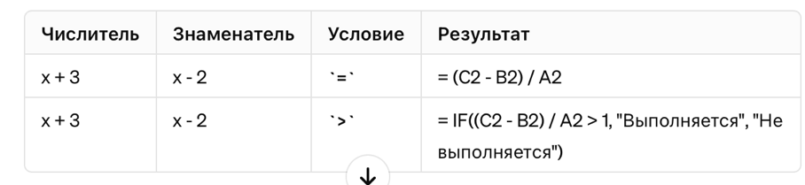  Нәтижелерді жазып, талдаңыз.
3. | Модуль таңбасы астында айнымалысы бар рационал теңдеулер мен теңсіздіктерге есептер шығару | Кейс:  Сценарий: Бірінші жолдағы бағандарға мыналарды жазыңыз жасаңыз:  Бөлшектің алымы  Бөлшектің бөлімі  Шарт  Шешім  Сәйкес бағандарға өрнектер түрінде теңдеулер мен теңсіздіктерді енгізіңіз. Мысалы:  Нумераторға x + 3 сияқты нумератор үшін рационал өрнекті енгізіңіз.  Бөлгішке бөлгіш үшін ұтымды өрнекті енгізіңіз, мысалы, / x2| (Google Sheets-те абсолютті шаманы есептеу үшін ABS функциясын қолдануға болады).  Шартта теңдеу немесе теңсіздік түрін енгізіңіз (=, >, <, >=, <=).  Нәтиже немесе шешім:  Шешуге арналған формуласы:  Шешім бағанында теңдеудің немесе теңсіздіктің нәтижесін есептеу үшін формуланы қолданыңыз.  Өрнектің нәтижесін Шартпен салыстыру және "орындалды" немесе "орындалмады"беру үшін шартты мәлімдемелерді (IF) пайдаланыңыз.  (X + 3) / |x - 2| = 1 теңдеуі үшін ұяшықтағы формула мысалы:  =IF ((A2) / ABS(B2) = 1, "орындалады", "орындалмайды")  Теңсіздік ұяшығындағы формуланың мысалы (x + 3) / |x-2 / > 1:  =IF ((A2) / ABS(B2) > 1, "орындалады", "орындалмайды")  Шешу жолы:  - Теңдеу берілген: (x + 3) / |x - 2| = 1.  Google Sheets-тегі шешім:  Алымға x + 3 енгізіңіз.  Бөлгішке ABS(x - 2) енгізіңіз.  Шартқа = енгізіңіз.  Шешімге формуланы енгізіңіз: =IF ((A2) / ABS (B2) = 1, "орындалады", "орындалмайды").  - Теңсіздік берілген: (x + 3)| / x - 2 / > 1.  Google Sheets-тегі шешім:  Алымға x + 3 енгізіңіз.  Бөлгішке ABS(x - 2) енгізіңіз.  Шартта > енгізіңіз.  Шешімге формуланы енгізіңіз: =IF ((A2) / ABS (B2) > 1, "орындалады", "орындалмайды").  Осы берілген есептердің өмірлік мысалы: Көлік құралының жылдамдығын анықтау  Жол бойымен көлікпен келе жатқаныңызды елестетіп көріңіз. Жылдамдықты асырғаны үшін айыппұл алмау үшін белгілі бір жылдамдық шектеулерін сақтау керек. Жолдың белгілі бір бөлігінде максималды рұқсат етілген жылдамдық 60 км/сағ құрайды деген белгі бар.  Алайда, жолдың кейбір бөліктерінде көтерілу мен түсу болуы мүмкін, бұл сіздің жылдамдығыңызға әсер етеді. Жылдамдықты асырып алмау үшін, сіз өзіңіздің қазіргі жағдайыңызды ескере отырып, жүруге болатын максималды жылдамдықты тапқыңыз келеді (мысалы, жолдың көлбеуі).  S көлігіндегі ағымдағы жылдамдығыңыз (км/сағ) N жолының көлбеуіне байланысты (пайызбен) делік. Жолдың көлбеуі сіздің жылдамдығыңызға әсер ететіндігін ескере отырып, белгілі бір жол учаскесінде (60 км/сағ) жылдамдық шегі қандай жылдамдықта болатынын білгіңіз келеді.  Жолдың көлбеуін және оның жылдамдыққа әсерін есепке алу үшін модульмен рационалды теңдеу жасауға болады. Мысалы, теңдеу келесідей болуы мүмкін:  (s + 3) / |s - 10| = 60  Мұнда:  s-көліктің ағымдағы жылдамдығы.  3-жылдамдыққа әсер ететін қосымша фактор (мысалы, желдің немесе жолдың күйінің әсері).  10-ауа-райын немесе трафикті ескеретін тағы бір түзету.  60-жол учаскесінде рұқсат етілген ең жоғары жылдамдық.  Google Sheets-те сіз бұл теңдеуді шеше аласыз және шарттарды ескере отырып, s жылдамдығының қайсысы қауіпсіз болатынын анықтай аласыз.  Теңдеуді шешу үшін Google Sheets қолданбасын пайдалануға және жол учаскесінде қауіпсіз және рұқсат етілген жылдамдыққа сәйкес келетін жылдамдық мәнін табуға болады.  Сондай-ақ, сіз жолдың көлбеуі сіздің жылдамдығыңызға қалай әсер ететінін талдай аласыз және жылдамдықты жағдайға қарай реттей аласыз.
4. | Көрсеткіштік теңдеулер мен теңсіздіктерге есептер шығару | Кейс: Google Sheets көмегімен экспоненциалдық теңдеулер мен теңсіздіктерге есептер шығаруды үйрену.  Сценарий: Google Sheets-те Парақ құру:  Google Sheets қолданбасын ашып, оны "экспоненциалдық теңдеулер мен теңсіздіктер"деп атайтын жаңа парақ жасаңыз.  Тапсырма: Формулалардың дұрыс жұмыс істеп тұрғанына көз жеткізу үшін экспоненциалдық теңдеулер мен теңсіздіктерді шешу кезінде алынған нәтижелерді тексеріңіз.  Шешімдерге әртүрлі шарттар мен мәндердің әсерін зерттеу үшін кірістерді өзгертуге болады.  Кезеңдері: Деректерді ұйымдастыру:  Бірінші жолдағы бағандар үшін тақырыптар жазыңыз:  - Теңдеу / Теңсіздік  - Шешім  экспоненциалдық теңдеулер мен теңсіздіктер үшін  - Теңдеу/теңсіздік  бағанына енгізіңіз.  Нәтиже немесе шешім:  Экспоненциалдық теңдеулер мен теңсіздіктерді шешу:  Шешім формуласы:  - Шешім бағанында теңдеулерді немесе теңсіздіктерді шешу үшін формулалар жасаңыз.  - Қажет болса, логарифмді табу үшін LOG функциясын пайдаланыңыз.  Теңдеулерді шешуге арналған формулалардың мысалдары:  1-Мысал: 2^X = 8 теңдеуі.  A2 ұяшығына 2^x = 8 теңдеуін енгізіңіз.  B2 ұяшығында теңдеуді шешу үшін формуланы қолданыңыз: =LOG (8, 2), нәтиже 3 болады.  2-мысал: 3 * 2^x = 48 теңдеуі.  A3 ұяшығына 3 * 2^x = 48 теңдеуін енгізіңіз.  B3 ұяшығында теңдеуді шешу үшін формуланы қолданыңыз: = LOG (48 / 3, 2), нәтиже 4 болады.  Теңсіздіктерді шешудің формулалары:  Экспоненциалды өрнектерді көрсетілген шартпен салыстыру және нәтижені "орындалды" немесе "орындалмады"түрінде беру үшін шартты операторларды (IF) пайдаланыңыз.  Теңсіздіктерді шешуге арналған формулалардың мысалдары:  1-Мысал: 2^x > 16 теңсіздігі.  A4 ұяшығына 2^x > 16 теңсіздігін енгізіңіз.  B4 ұяшығында теңсіздікті шешу үшін формуланы қолданыңыз: =IF(LOG (16, 2) < 3, "орындалады", "орындалмайды"), мұндағы 3 — шамамен X мәні.  2-мысал: 5 * E^x <= 50 теңсіздігі.  A5 ұяшығына 5 * e^x <= 50 теңсіздігін енгізіңіз.  B5 ұяшығында теңсіздікті шешу үшін формуланы қолданыңыз: =IF(LOG(50 / 5, EXP (1)) <= x, "орындалады", "орындалмайды").  Тапсырмалардың мысалдары:  1-міндет:  Теңдеу берілген: 5 * e^x = 30.  Теңдеуді A2-ге енгізіп, x мәнін табу үшін B2-де =LOG(30 / 5, EXP(1)) формуласын қолданыңыз.  2-міндет:  Теңсіздік берілген: 3^x < 81.  A3-ке теңсіздікті енгізіп, B3-те =IF(LOG(81, 3) > x, "орындалады", "орындалмайды") формуласын қолданыңыз.  Кейс: Берілген теідеулер мен теңсіздіктерге өмірлік мысал: Инвестициялау және күрделі пайыздар  Сценарий: Күрделі пайызды ұсынатын инвестициялық шотқа белгілі бір ақша салғыңыз келетінін елестетіп көріңіз. Күрделі пайыз депозит сомасына пайыздар қосылып, содан кейін осы өскен сомаға пайыздар есептелетінін білдіреді.  Проблема: күрделі пайызбен инвестицияланған 10 жылдан кейінгі салымның болашақ құны қанша болатынын есептеу  Шарттар:  Бастапқы салым сомасы: P = 10 000 доллар.  Жылдық пайыздық мөлшерлеме: r = 5% (немесе ондық түрінде 0.05).  Инвестициялау кезеңі: n = 10 жыл.  Пайыздарды есептеу жиілігі: m = 12 (ай сайын).  Күрделі пайызбен 10 жыл инвестициялағаннан кейін салымның болашақ құнын есептеу үшін келесі формуланы қолдануға болады: A=P*(1+$\frac{r}{m}$)^{m*n}  Мұнда:  A-салымның болашақ құны.  P-салымның бастапқы сомасы.  r-жылдық пайыздық мөлшерлеме.  m-жылдағы пайыздарды есептеу кезеңдерінің саны (бұл жағдайда ай сайын, яғни 12).  n-инвестициялау жылдарының саны.  Мәселені шешу үшін Google Sheets қолданбасын пайдалануға болады:  A2 ұяшыққа салымның бастапқы сомасын (10 000) енгізіңіз.  B2 ұяшыққа жылдық пайыздық мөлшерлемені (0.05) енгізіңіз.  C2 ұяшыққа пайыздық жиілікті (12) енгізіңіз.  D2 ұяшыққа инвестициялау кезеңін (10 жыл) енгізіңіз.  Мысалы, E2 ұяшығына болашақ құнын есептеу формуласын енгізіңіз:  =A2×(1+B2/C2) (C2×D2)  Бұл 10 жылдық инвестициядан кейін салымның болашақ құнын есептеу.  Нәтижелерді талдау:  Осы формуланы қолдана отырып, сіз күрделі пайыздарды ескере отырып, 10 жыл инвестициялағаннан кейін қанша ақша алатындығыңызды көре аласыз.  Салымның болашақ құнына қалай әсер ететінін көру үшін шарттарды (мысалы, жылдық пайыздық мөлшерлеме немесе инвестициялау кезеңі) өзгертуге болады.  Бұл мысал экспоненциалдық теңдеулердің күнделікті өмірде қаржыны жоспарлау және басқару үшін қалай қолданылатынын және Google Sheets есептеулерді автоматтандыруға қалай көмектесетінін көрсетеді.
5. | Логарифмдік теңдеулер және теңсіздіктерге мысалдар шығару | Кейс: Айнымалының қабылдайтын мәндерін анықтау  Сіз адамдарға кірісіне қарай несие мен ипотека шығындарын жабу қабілетін бағалауға көмектесетін қаржылық жоспарлау бағдарламасын жасап жатырсыз делік. Сіз айнымалы мәндердің рұқсат етілген диапазонын анықтауыңыз керек (мысалы, несие ставкасының пайызы), онда несие бойынша төлемдер қолайлы болады. GeoGebra көмегімен есепті шешу үшін логарифмдік теңдеуді елестете аламыз  Log₁₀(x+5)>2 және осы теңсіздік орындалатын графиктегі аймақты табыңыз.  Мұны қалай жасауға болады:  - GeoGebra веб-сайтына өтіңіз: https://www.geogebra.org/  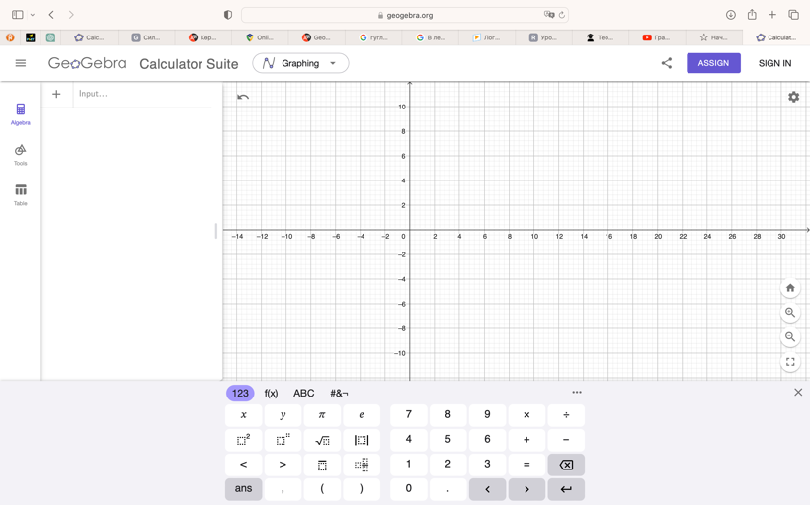  - "Бастау" (Бастау) түймесін басыңыз.  - Жоғарғы сол жақ бұрышта "График" құралын таңдаңыз (Графинг).  - Функцияны енгізіңіз log⁡(x+5)  - Функция графигін қосыңыз.  - Енді сызық қосыңыз y = 2 логарифм графигімен қиылысу нүктесін көрсету үшін.  - Логарифм графигі көлденең сызықтан жоғары орналасқан аймақты табыңыз y=2.  - x Бұл мәндердің қажетті аймағы болады  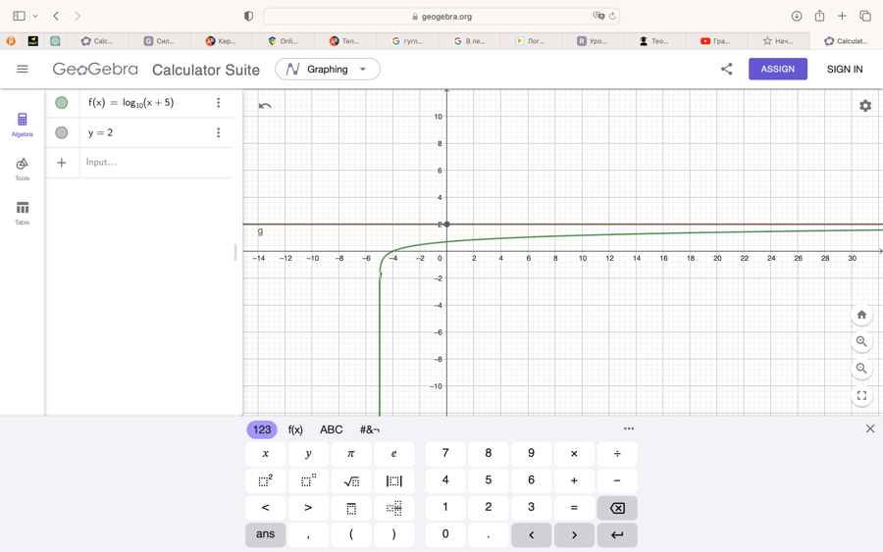  Осыдан кейін сіз айнымалы x мәндердің шартты log⁡(x+5)>2.  қанағаттандыратын рұқсат етілген ауқымын анықтай аласыз  GeoGebra математикалық функцияларды визуализациялау және талдау үшін қарапайым және интуитивті интерфейсті ұсынады, бұл оны ұқсас есептерді шешудің ыңғайлы құралы етеді.
6. | Көрсеткіштік және логарифмдік теңдеулер жүйелеріне есептер шығару | Кейс: Көрсеткіштік және логарифмдік теңдеулер жүйесін шешу  Сценарий: Экспоненциалды және логарифмдік теңдеулер жүйесіндегі есептерді шешу үшін GeoGebra пайдалану.
7. | Тригонометриялық өрнектердің теңбе-тең түрлендірулеріне есептер шығару. | Кейс: Тригонометриялық өрнектерді ықшамдау  Келесі тригонометриялық өрнекті жеңілдеткіміз келеді деп елестетіп көрейік:  sin²(x)+cos²(x) Бұл өрнек тригонометриялық сәйкестік ретінде белгілі, x ол кез-келген мән үшін дұрыс, sin²(x)+cos²(x)=1  Кейс-технологияны қолдану арқылы шешім:  - Біз осы өрнектен бастаймыз: sin²(x)+cos²(x)  - Тригонометриялық сәйкестікке сәйкес бұл өрнек 1-ге тең.  Енді осы логиканы қолдану мысалын Photomath мобильдік қосымшасымен қарастырайық:  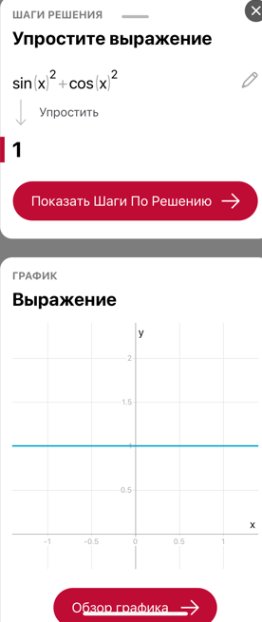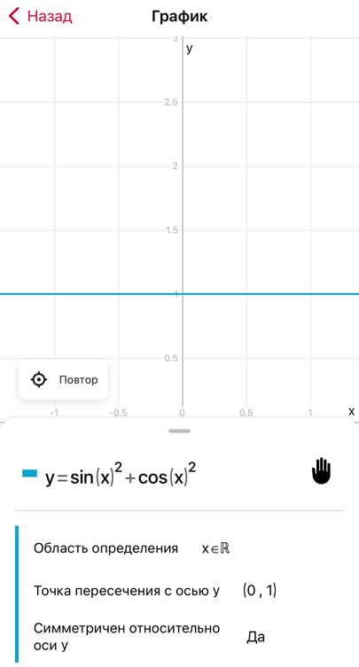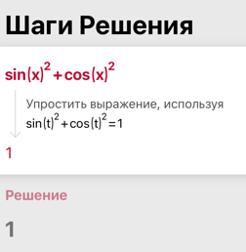
8. | Тригонометриялық теңдеулер мен теңсіздіктерге есптер шығару | Кейс: Тригонометриялық теңдеу мен теңсіздікті шешу  Бізге тригонометриялық теңдеу мен шешілетін теңсіздік берілді делік:  - Теңдеу:2sin (x)-$\sqrt{3}$=0  - Теңсіздік:3 cos (x) ≤2  Кейс-технологияны пайдалана отырып, осы міндеттерді шешуге арналған қадамдар:  - Теңдеуді шешу: 2 sin (x)-$\sqrt{3}$=0  - x қағынасын табайық, sin(x) = $\sqrt{3}/2$  тригонометриялық қатынастарды қолдана отырып.  - тригонометриялық функциялардың мәндерінің кестесін немесе кері тригонометриялық функцияларды пайдаланып, x мәндерін табыңыз  шарттарды қанағаттандыратын  - теңсіздікті шешу: 3 cos (x) ≤2  - x мәндерін табыңыз, онда cos(x)≤ 2/3  - функцияның графигін құрайық cos (x) және x  - мәндер аймағын анықтаңыз, теңсіздікті қанағаттандыратын  Енді осы логиканы Python дағы компьютерлік бағдарламада шешілу жолы:  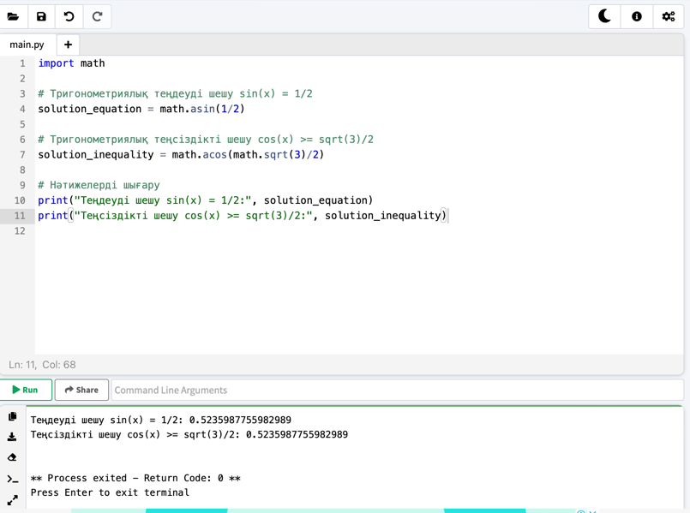
9. | Процент бойынша санды анықтау. Санның пайыздық үлесін анықтау. | Кейс: Еxcel бағдарламасындағы санның пайыздық үлесін есептеу  - Санды анықтау: бірінші қадам-пайыз қолданылатын санды анықтау. Біздің мысалда бұл сан 100.  - Пайызды анықтау: содан кейін біз осы саннан есептегіміз келетін пайызды анықтаймыз. Бұл жағдайда біз 25% есептегіміз келеді.  - Пайызды есептеу: Excel бағдарламасында біз санның пайыздық мәнін есептеу үшін формуланы қолданамыз. Біз санды ондық формадағы пайызға көбейтеміз.  Енді мұны Excel бағдарламасында іске асырайық:  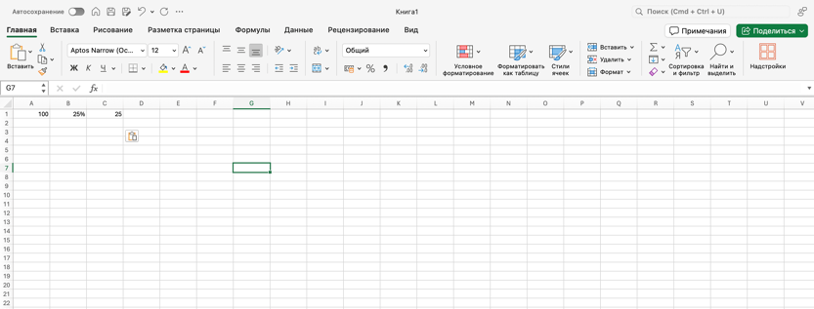  Кесте жасалғаннан кейін біз Excel-де сүзгілерді оқушыларды жасына немесе бойына қарай сұрыптау және оларды тиісті топтарға жіктеу үшін қолдана аламыз. Мысалы, Біз белгілі бір топқа, мысалы, спорт клубына немесе математика тобына кім сәйкес келетінін анықтау үшін оқушыларды жасына және бойына қарай сүзе аламыз  - A1 ұяшығына 100 санын енгізіңіз.  - B1 ұяшығына есептегіміз келетін пайызды енгізіңіз. Мысалы, 25% енгізіңіз.  - C1 ұяшығына келесі формуланы енгізіңіз:  =A1*B1  - Enter Пернесін Басыңыз.  Енді C1 ұяшығында нәтиже көрсетіледі - 100 санының 25%, ол 25-ке тең.  Бұл мысал Excel бағдарламасындағы санның пайыздық үлесін есептеу мәселесін шешу үшін кейс технологиясын қолдана отырып, мұғалімдердің ақпараттық құзыреттіліктерін дамытады.
10. | Теңдеу құруға арналған есептер шығару. Қозғалысқа арналған есептері. | Кейс: Теңдеулер құруға арналған қозғалысқа берілген есептерді шешу  Бізде дененің қозғалысын сипаттайтын теңдеулер құру және оның қозғалысы туралы есептер шығару міндеті бар делік. Келесі сценарийді қарастырайық:  Сценарий: біз бастапқы жылдамдықпен тігінен жоғары лақтырылған дененің қозғалысын зерттейміз v₀ және лақтыру биіктігі h₀. Біз биіктік үшін теңдеулер жасауымыз керек h(t) және жылдамдықтар v(t )уақытқа t  байланысты денелер. содан кейін біз осы функцияларды сызып, дене қозғалысы туралы есеп жасаймыз.  Кейс-технологияны және GeoGebra компьютерлік бағдарламасын кезең-кезеңімен қолдана отырып шешім құру қадамдары:  - Айнымалылар мен параметрлерді анықтау: бастапқы жылдамдықты анықтаңыз v₀ лақтыру биіктігі h₀. v₀=20м/с және h₀=10 м  - Қозғалыс теңдеулерін құру: тік лақтыру үшін қозғалыс теңдеулерін қолданайық: h(t)=h₀+v₀t-$\frac{1}{2}$gt² биіктік үшін және v(t )= v₀-gt жылдамдық үшін, бұндағы g ауырлық күшінің үдеуі (g=9,8 м/с²).  - Функциялардың графигі: уақытқа байланысты дененің биіктігі мен жылдамдығын сызу үшін Геогебраны қолданамыз.  - Қозғалыс есебін құру: қозғалыс сипаттамасын, қозғалыс теңдеулерін, функция графиктерін, сондай-ақ нәтижелерді түсіндіруді қамтитын есеп жазайық.  Енді GeoGebra компьютерлік бағдарламасын қолдана отырып осы логиканы қолданудың мысалын қарастырайық:  1-қадам: GeoGebra ашыңыз және жаңа файл жасаңыз.  2-қадам: биіктік теңдеулерін енгізіңіз h (t) және жылдамдықтар v (t) параметрлерді қолдана отырып, әртүрлі GeoGebra ұяшықтарына v₀ , h₀ және g  3-қадам: Функция графиктерін құру h (t) және v (t) салынған теңдеулерді қолдану.  4-қадам: сценарийдің сипаттамасын, қозғалыс теңдеулерін, функция графиктерін және оларды түсіндіруді қамтитын қозғалыс есебін жасаңыз.  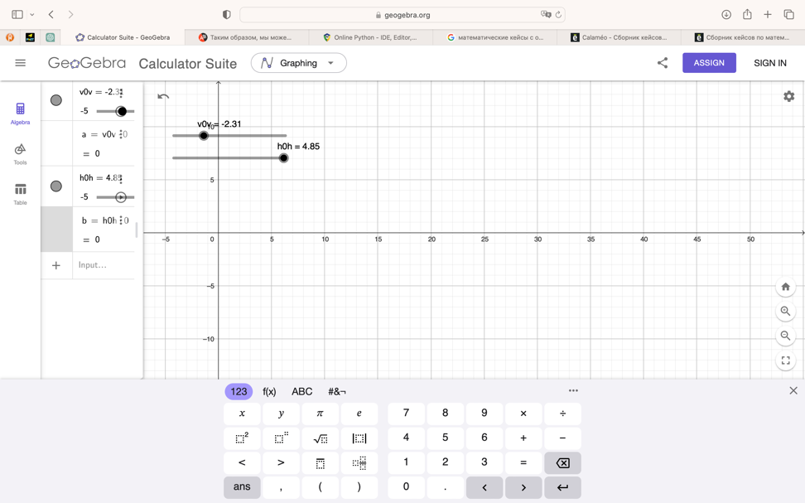  Осылайша, біз GeoGebra-ны қозғалыс теңдеулері мен функционалдық графиктерді құруды қоса алғанда, дене қозғалысы туралы есептерді құрастыру үшін пайдалана аламыз.
11. | Теңдеу құруға арналған есептер классификациясы, оларды шешуде таблицалық, графиктік өрнектерді пайдалану тәсілдерін топта талқылау | Кейс: Спорттық іс-шараларға білімгерлердің бөлінуі  Тапсырма:  Сіздің білім беру орталығыңызда әр түрлі жастағы және бойлы оқушылар бар. Сіз белгілі бір жас пен бой диапазонында жаттығу топтарын құруыңыз керек. Ол үшін теңдеулер құруды және кесте мен графикалық өрнектерді қолдануды шешесіз.  Шешім:  1. Теңдеулерді құру:  Сіз екі топ құрғыңыз келеді делік: 10-12 жас аралығындағы оқушыларға арналған А тобы және 13-15 жас аралығындағы оқушыларға арналған В тобы. Сіз сондай-ақ әр топтағы оқушылардың бойы шамамен бірдей болғанын қалайсыз.  ла а топтары сіз теңдеу құра аласыз 10≤жасы≤12 және  өсу биіктігі<150 (бұл сантиметрмен көрсетілген делік).  В тобы үшін сізде теңдеу болуы мүмкін 13≤жасы≤15 және  Өсу биіктігі≥150.  2. Кестелік өрнектерді қолдану:  Бірінші бағанда оқушы деректері болатын кесте жасаңыз, ал екінші және үшінші бағандарда олардың жасы мен бойы көрсетіледі. Оқушыларды жасы мен бойы бойынша сұрыптау және оларды қай топқа орналастыру керектігін анықтау үшін Excel бағдарламасында сүзгілерді пайдалануға болады.  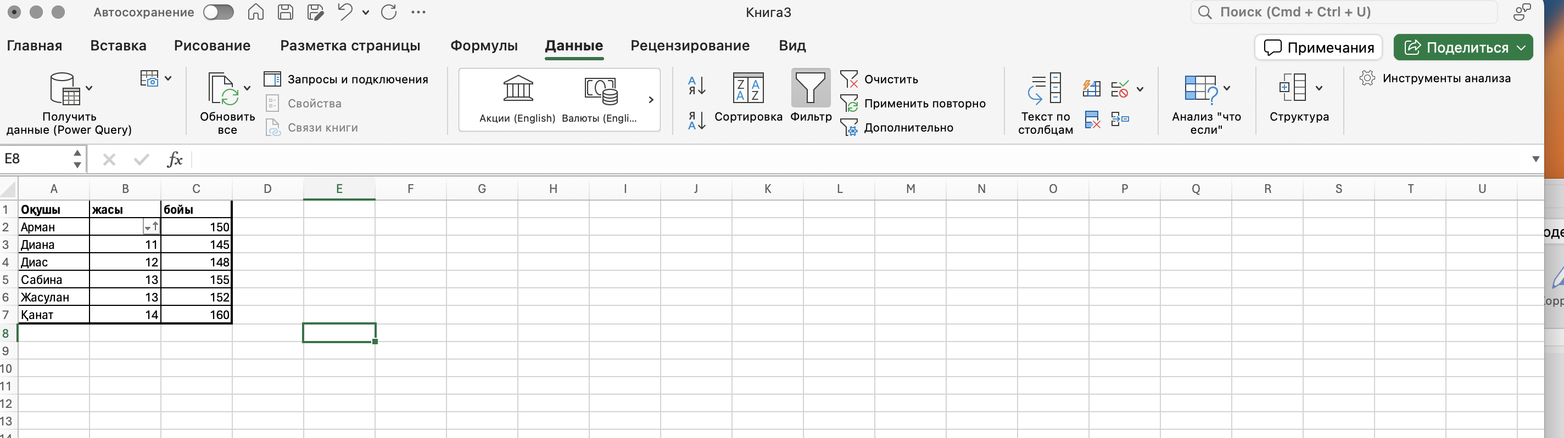  деректерді сұрыптау және сүзу үшін Excel бағдарламасында сүзгіні қалай пайдалану керек:  Excel файлын деректермен ашыңыз.  Сүзгіңіз келетін деректер аймағын бөлектеңіз.  Excel бағдарламасының жоғарғы мәзір жолағындағы "деректер" қойындысына өтіңіз.  Сұрыптау және сүзу тобындағы сүзгі түймесін басыңыз. Бұл таңдалған деректер аймағы үшін сүзгіні іске қосады.  Енді кестедегі әрбір баған тақырыбында төмен көрсеткілер пайда болады. Деректерді сүзгіңіз келетін баған тақырыбының жанындағы көрсеткіні басыңыз.  Пайда болған мәзірден сүзу опцияларын таңдаңыз. Сүзу үшін белгілі бір мәндерді таңдауға немесе "өсу бойынша сұрыптау" немесе "кему бойынша сұрыптау" сияқты сұрыптау функцияларын пайдалануға болады.  Сүзу опцияларын таңдағаннан кейін кестеде тек сүзу критерийлеріне сәйкес келетін жолдар көрсетіледі.  Сүзгіні өшіру үшін "сүзгі" түймесін қайтадан басыңыз.  Бұл Excel бағдарламасында сүзгіні пайдаланудың негізгі қадамдары. Сүзгі кестедегі деректерді ыңғайлы сұрыптауға және сүзуге мүмкіндік береді, бұл деректерді талдауды тиімдірек және ыңғайлы етеді.  3. Графикалық өрнектерді қолдану:  X осі бойынша оқушының жасы, ал Y осі бойынша оның бойы болатын графикті сызыңыз. Содан кейін диаграммада А және В топтарының шекараларын белгілеңіз, бұл қай оқушылардың қай топқа жататынын көрнекі түрде елестетуге мүмкіндік береді.  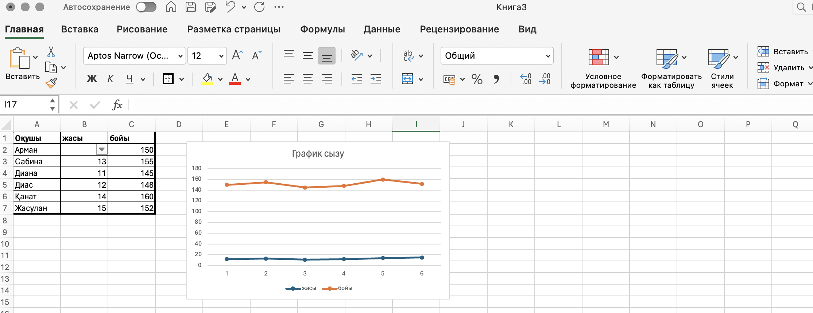  Осылайша, сіз білімгерлерді спорттық іс-шараларға жіктеу мәселесін шешу үшін кейс технологиясын қолданасыз және деректерді көрнекі түрде көрсету және шешім қабылдау үшін кесте мен графикалық өрнектерді қолданасыз.
12. | Қорытпа мен құймаға берілген есептер | Кейс: Математикадағы қорытпа және құймаға арналған есептер.  Математиканы оқытудағы Кейс-технология Excel сияқты компьютерлік бағдарламаларды қолдана отырып, практикалық есептерді шешуді қамтиды. Қорытпа мен құйма мәселесінің мысалын қарастырайық және оны Excel көмегімен кезең кезеңімен орындайық: Тапсырма:  Құймадағы әрбір компоненттің пайыздық мөлшерін құймадағы әрбір компоненттің мазмұны туралы мәліметтер бойынша есептеу керек.  Деректер:  Құйма салмағы: 500 кг  Құймадағы а компонентінің мазмұны: 80 кг  Құймадағы в компонентінің мазмұны: 120 кг  Құймадағы с компонентінің мазмұны: 300 кг  1-қадам: Excel бағдарламасында кесте құру  Excel бағдарламасында кесте жасаңыз, онда құйма компоненттері және олардың мазмұны көрсетіледі:  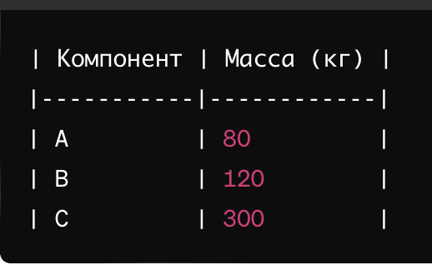  2-қадам: құйманың жалпы массасын есептеу  Құйманың жалпы массасын есептеу формуласын қосыңыз. Ол үшін барлық компоненттердің массаларын қосыңыз:  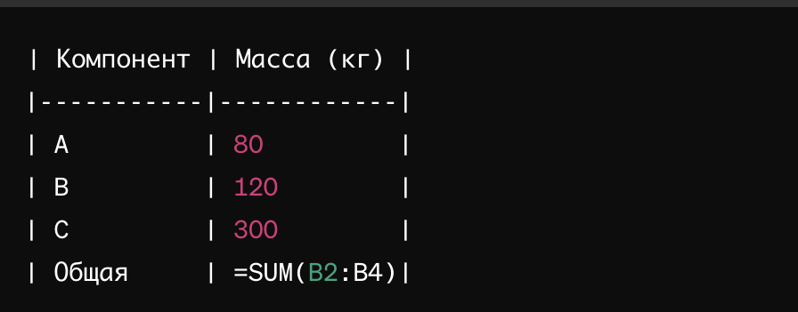  3-қадам: әр компоненттің пайыздық мөлшерін есептеу  Құйманың жалпы массасына қатысты әр компоненттің пайызын есептеу формуласын қосыңыз. Ол үшін әр компоненттің массасын жалпы массаға бөліп нәтижені 100 ге көбейтіңіз:  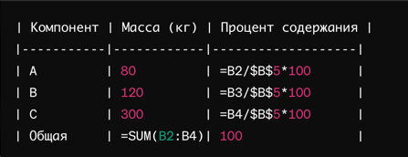  4-қадам: нәтижелерді талдау  Енді сіз қорытпадағы әрбір компоненттің пайызын көресіз.  Бұл кейс технологиясын қолдана отырып, математикадағы қорытпа мен құйма мәселесін шешу үшін Excel бағдарламасын қолданудың қарапайым мысалы. Сіз, мысалы, қорытпадағы басқа элементтердің пайыздық мөлшерін есептеу немесе құйманың массасын өзгерту арқылы қиындата аласыз.
13. | Прогрессия есептері | Кейс: Арифметикалық прогрессия  Кейс-технологияны қолдану міндеттерінің мысалы:  1-мысал: бизнес шығындары  Кәсіпкер Жаңа бизнесті бастайды және ай сайын кеңсені жалға алу шығындарын 2000 долларға көбейтеді. Егер ол бірінші айда 5000 доллар төлесе, оныншы айда қанша төлейді?  2-мысал: экологиялық із  Жыл сайын қалада электр көліктерінің саны 1.5 коэффициентімен экспоненциалды түрде артады. Егер ағымдағы жылы қалада 100 электр көлігі болса, 5 жылдан кейін қанша болады?  Енді компьютерлік бағдарламаларды қолдана отырып, мәселені шешу процесін интерактивті форматта ұсыну үшін Python және Jupiter Notebook көмегімен осы мәселелерді шешейік, бұл кейс технологиясының құрамдас бөліктерінің бірі.  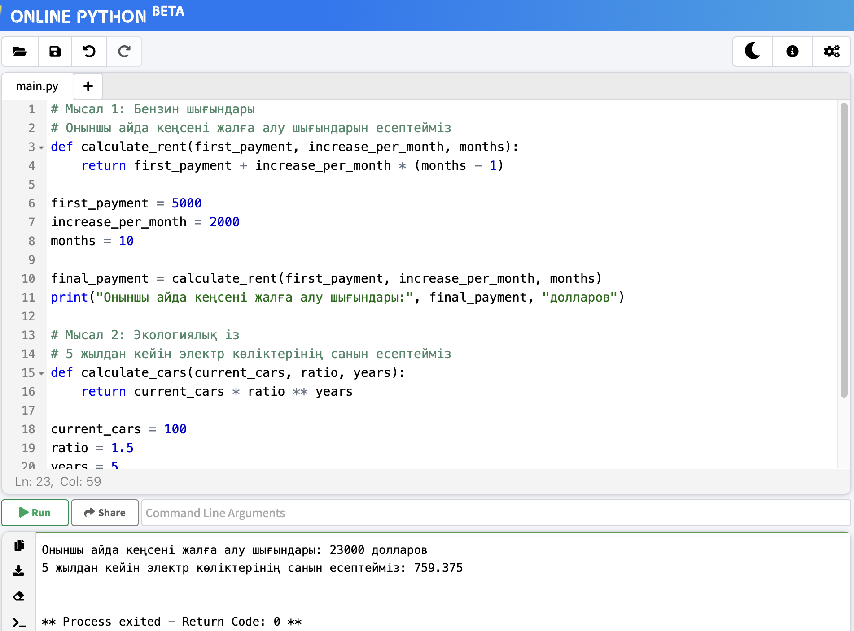  Бұл мысалда әрбір тапсырма прогрессия қолданылатын нақты жағдайды көрсетеді. Сондай-ақ, біз осы мәселелерді шешу үшін компьютерлік бағдарламаларды қолданамыз, бұл білімгерлерге интерактивті форматта материалмен өзара әрекеттесуге мүмкіндік беретін кейс технологиясының бөлігі.
14. | Иррационал теңдеулер мен теңсіздіктер:  Иррационал теңдеулер мен теңсіздіктерді шешу әдістері. | Кейс: Иррационал теңдеулер мен теңсіздіктер сәулет саласында  Тапсырма:  Сіз сәулет компаниясында жұмыс істеп жатырсыз деп елестетіп көріңіз және сіздің міндетіңіз құрылымның қауіпсіздігі мен тұрақтылығының талаптарын қанағаттандыру үшін белгілі бір жер учаскесінде салынуы мүмкін ғимараттың максималды биіктігін есептеу болып табылады.  - Ғимарат биіктігінің теңдеуі: сіз ғимараттың максималды биіктігін жер учаскесінде салуға болатындығын білгіңіз келеді, онда сіз ғимарат негізінің рұқсат етілген ұзындығын білесіз. Бұл үшін теңдеуді келесідей көрсетуге болады $\sqrt{x+3}$=5, бұл жердегі $x$ ғимарат негізінің рұқсат етілген максималды ұзындығы. Осы теңдеуді шеше отырып, сіз ғимараттың максималды биіктігін таба аласыз.  - Ғимараттың қауіпсіздігі үшін теңсіздік: ғимараттың іргетасы ықтимал жүктемелерге төтеп бере алатындай берік болуы керек. Сіз теңсіздікті қарастырасыз $\sqrt{x-2 }$>3, бұл жердегі x бұл іргетастың қалыңдығы. Осы теңсіздікті шеше отырып, сіз ғимараттың қауіпсіздігі үшін іргетастың ең аз қалыңдығын анықтайсыз. Осы берілген есептердің көрнекілігін Photomath мобильді қосымшасының көмегімен көрсететін боламыз  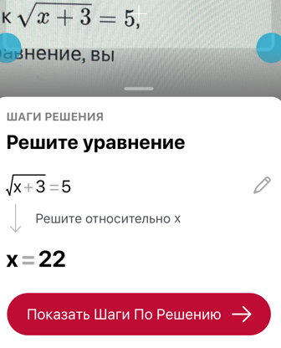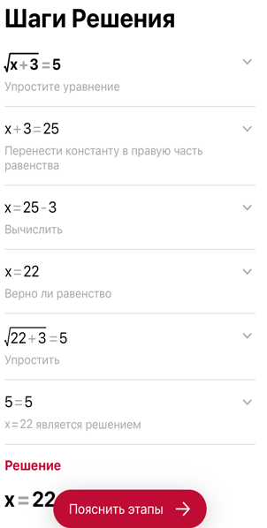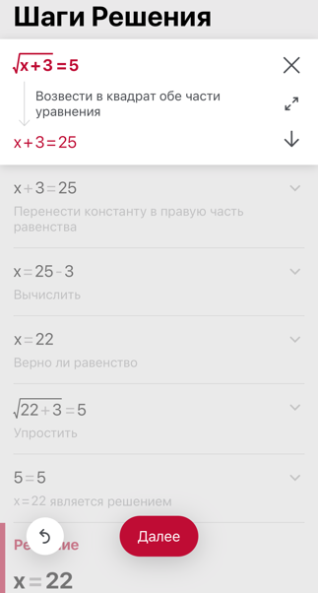  Осылайша, біз иррационал теңдеулер мен теңсіздіктер туралы есептерді нақты өмірлік жағдаймен байланыстыру үшін кейс технологиясын қолдандық, бұл студенттерге мұндай теңдеулер мен теңсіздіктердің практикалық жағдайларда неліктен пайдалы болуы мүмкін екенін жақсырақ түсінуге көмектеседі.
15. | Элементар математика бойынша білімгерлрдің алған білімдерін жүйелеу | Тест тапсырмалары
«Математика» мамандығының 1 курс білімгерлеріне оқытылатын «Элементар математика» курсының бағдарламасының барлық тақырыптарына, сол тақырыптарды өтуде Кейс –технологиясын қолдануға Кейс- тапсырмалары құрылған электрондық құрал дайындалған. Жоғарыда әрбір тақырыпқа сай құрылған есепке арналған Кейс- тапсырма көрсетілген.

2.3 Эксперимент және оның нәтижелері
Математика пәні мұғалімдерінің ақпараттық құзыреттілігін қалыптастыруда Кейс-технологиясын қолданудың ғылыми-әдістемелік негізін практикалық тұрғыда қарастырып, бастапқы болжамның дұрыстығын тексеру үшін эксперименттік жұмыс жүргізілді.
Эксперимент жүргізу кезеңдері келесі 15-кестеде көрініс тапты.

Кесте 15.
Эксперимент жүргізу кезеңдері

Математика мұғалімдерінің ақпараттық құзыреттілігін қалыптастыруда Кейс-технологиясын қолданудың ғылыми-әдістемелік негізі
№ | Атауы | Жүзеге асыру формасы | Мазмұны
1-кезең | Айқындау эксперименті (2020-2021) | Бұл кезеңде білім беру саласында мұғалімдердің ақпараттық құзыреттілігін қалыптастырудың әдіснамалық, психологиялық және педагогикалық аспектілері зерттелді. | Әдебиеттерді теориялық талдау және айқындау эксперименті барысында алынған деректер зерттеудің мақсаты мен міндеттерін тұжырымдап жұмыс болжамын анықталды
2-кезең | Ізденіс эксперименті (2021-2022 ж.ж.) | Мұғалімдердің ақпараттық құзыреттілігін қалыптастырып, дамытудың бір жолы Кейс- технология екендігі тұжырымдалып, кейсті құру, оны қолдану бойынша нақты ұсыныстар жасалынды. | Кейс -технологияны қолдануды білім беру бағдарламаларына бейімдеп, теориялық материалдарды практикалық тұрғыда қалыптастыру
3-кезең | Қалыптастырушы эксперимент. (2022-2023 ж.ж.) | Зерттеу болжамын және ұсынылған технологияның тиімділігін дәлелдеу мақсатында эксперимент жүргізіліп, нәтижелер статистикалық өңделді. Яғни,математика мұғалімдерінің ақпараттық құзыреттілігін қалыптастыруда Кейс-технологиясын қолданудың ғылыми-әдістемелік негізін талданды. | Теориялық модельдің тиімді екендігін дәлелдеп, негіздеу

Эксперимент барысында келесі зерттеу әдістері пайдаланылды:
- теориялық зерттеудің жалпы ғылыми әдістерін қолданудан бастадық, яғни математикалық, психологиялық, педагогикалық және әдістемелік әдебиеттерді, математика пәнін оқыту тәжірибесін талдадық. Мұнда, Кейс – технологияны қолдану саласындағы педагогикалық тәжірибені жалпыладық.
- әлеуметтік зерттеу әдістері бойынша оқытушылар және білімгерлермен, магистранттармен, мектеп мұғалімдерімен ауызша және жазбаша әңгімелесіп, сауалнама жүргіздік. Сауалнама Кейс-технологиясын математиканы оқытуда қолдануға байланысты құрылды және Кейс-тапсырмаларын дайындау туралы әңгімелесу жүргізілді.
- эмпирикалық зерттеу әдістерінің барысында зерттеу болжамын растау үшін педагогикалық эксперимент жүргізіп, эксперимент нәтижелерін талдап, өңдедік. Математика пәндерін оқыту процесінде Кейс-технологиясын қолданып және оның нәтижелерінің тиімділігін айқындау үшін БТ және ЭТ құрылып, эксперимент жүргізілді.
Айқындау экспериментінде (2020-2021) математика пәні мұғалімдерінің ақпараттық құзыреттілігінің деңгейлерін айқындау және таңдалған зерттеу тақырыбымызздың өзектілігін айқындау үшін математикалық, психологиялық, педагогикалық және әдістемелік әдебиеттерді, математика пәнін оқыту тәжірибесін талдадық.
Зерттеу жұмысына қойылған мақсат-міндеттерді, болжамды анықтау үшін Ілияс Жансүгіров атындағы Жетісу университетінің Жаратылыстану жоғары мектебі, Астана қаласы «Қошке Кемеңгерұлы атындағы №49 орта мектеп» КММ, Астана қаласы «С.Сейфуллин атындағы №80 мектеп гимназия», «Жетісу облысы білім басқарамасының Талдықорған қаласы бойынша білім бөлімі» «№4 орта мектеп» КММ математика пәні мұғалімдерімен, білімгерлер, магистранттар, докторанттармен әңгімелесіп, сауалнама жүргіздік. Әңгімелесу және сауалнамаға 118 респондент қатысты.
Сауалнама математика пәні мұғалімдерінің уақыт тығыздығын ескере отырып, оңай оқылып толтыруға ұзақ уақыт жұмсамайтындай критерийлерге негізделіп 25 сұрақтан және зерттеудің мынадай мақсаттары мен міндеттеріне байланысты құрылды:
- математика мұғалімдерінің ақпараттық құзыреттілік деңгейін анықтау;
- ақпараттық құзыреттілікті қалыптастыруда қолданылатын ақпараттық құралдардың тобын айқындау;
- Кейс-технологияның мән- мағынасын түсіну;
- Кейс-тапсырмаларын дайындау мәселелері.
Сауалнамаға математика пәні мұғалімдерінен 81 респондент қатысты және сауалнама нәтижесі төмендегі 23 суретте берілген.

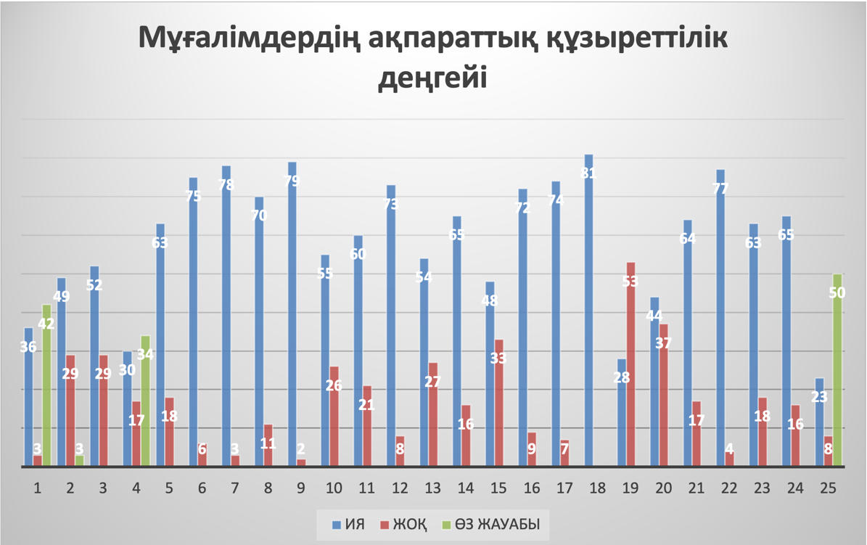

Сурет 23. Ақпараттық құзыреттіліктің деңгейі сауалнама нәтижесінде

Ізденіс эксперименті (2021-2022 ж.ж.) Бұл кезеңде отандық, ресей және шетелдік ғалымдардың еңбектерін саралай отырып және сауалнама нәтижелері бойынша математика пәні мұғалімдерінің ақпараттық құзыреттілігін дамытудың қажеттілігі туындады. Математика пәні мұғалімдерінің ақпараттық құзыреттілігін дамыту жолдарын қарастыру зерттеуіміздің негізі болды. Яғни, заманауи талапқа сай, жас ұрпақтың білім сапасын арттыру қазіргі цифрлық Қазақстанның алдыға қойған міндеті, оны жүзеге асыру үшін мұғалімдердің ақпараттық құзыреттілігін дамыту қажет. Осы мұғалімдердің ақпараттық құзыреттілікті дамыту жолдарының бірі Кейс технологиясы. Сондықтан, математиканы оқыту процесінде Кейс-технологиясын қолдану үшін талапқа сай Кейс-тапсырмаларын дайындау керектігі айқындалды. Ол үшін Кейс-тапсырмаларын дайындауда Кейсті құру ережелері, оған қойылатын талаптар, бағалау критерийлері айқындалып дайындалды.
Талапқа сай дайындалған Кейс-тапсырмасына мысал.

Кітап бойынша есептің берілгені | Кейс – тапсырмасы
Теңдеулер жүйесін шешіңіз:  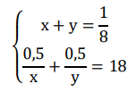 | Берілген теңдеудің өмірілік жағдайдағы қолданысы  Кейс: Бассейнді сумен толтыру.  Сценарий: Егер сіз бір уақытта екі құбырды ашсаңыз, бассейн сумен 8 сағат ішінде толтырылады.  Егер сіз алдымен бассейннің жартысын бірінші құбыр арқылы толтырсаңыз, содан кейін екінші құбыр арқылы – бассейннің қалған бөлігін толтырсаңыз, бассейн 18 сағат ішінде толтырылады.  Проблема: Бассейнді сумен тиімді толтыру жолын іздеу.  Тапсырма: Әр құбыр арқылы бассейнді қанша сағат ішінде толтыруға болады? Және төмендегі кестені Excel кестелік редакторымен есептеңіздер.  Нәтижелері немесе шешімі:  Теңдеулер жүйесін құрып  Теңдеулер шешімін аламыз  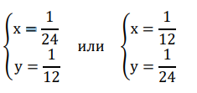  Жауабы: 1 труба бассейнге суды 12 сағатта толтырады, ал екіншісі 24 сағат толтырады  Бұл оқыту кейсіне арналған мысал
  Трубалар |  | Жылдамдық | Уақыт | Жұмыс
  1+2 | 1/8 |  | 8 | 1
  1 | X |  | 0.5/x | 0.5
  2 | y |  | 0.5/y | 0.5

Қалыптастырушы эксперимент. 2022-2023 жылдар аралығында
І.Жансүгіров атындағы Жетісу университетінің оқытушыларына, Талдықорған қаласы және Жетісу облысының жалпы білім беретін орта мектептерінің математика пәні мұғалімдеріне арналған біліктілікті арттыру курсы өткізілді. «Математика мұғалімдерінің ақпараттық құзыреттілігін Кейс-технологиясын қолдану арқылы қалыптастыру» тақырыбында өткізілген курс соңында сауалнама жүргізілді (Кесте 16 ).
Кесте 16.
№ 2 сауалнама

№ | Сұрақ мазмұны | Жағымды жауап (ия) | Теріс жауап (жоқ)
 | Сіз қандай оқу орнында жұмыс істейсіз? (1 ЖОО, колледж, 2 мектеп) | 55% | 45%
 | Математиканы оқыту процесіне Кейс-технологияны қолдануды жақсарту үшін қандай өзгерістер немесе толықтырулар ұсынар едіңіз? | 42% | 58%
 | Сіз өзіңіздің педагогикалық тәжірибеңізде Кейс- технологиясын қаншалықты жиі қолданасыз? | 35% | 65%
 | Математиканы оқытуда қандай Кейс түрін қолданғанды қалайсыз? | 50% | 50%
 | Математика мұғалімдерінің ақпараттық құзыреттілігін қалыптастырудағы Кейс-технологияның тиімділігін бағалауыңыз қандай? | 82% | 22%
 | Математиканы оқытуда Кейс-технологияны қолданудың қандай артықшылықтарын көрдіңіз? (1 жағымды, 2 жағымсыз) | 74% | 36%
 | Математиканы оқытуда Кейс-технологияны қолдануда қандай қиындықтар туындайды? | 45% | 55%
 | Математика мұғалімдерінің Кейс-технологияны қолдануға дайындық дәрежесін қалай бағалайсыз? | 78% | 32%
 | Математика мұғалімдері үшін кейс-технологияны білім беру стандарттарына енгізу қаншалықты маңызды деп ойлайсыз? | 87% | 13%
 | Кейс -технологиясымен үйлескен оқыту әдістерінің ең тиімдісі деп қайсысын санайсыз? (бірнеше нұсқаны таңдауға болады)  Жобалық қызмет  Проблемалық оқыту  Интерактивті әдістер  Виртуалды ортаны пайдалану | 92% | 8%

Жоғарыдағы І.Жансүгіров атындағы Жетісу университетінің оқытушыларына, Талдықорған қаласы және Жетісу облысының жалпы білім беретін орта мектептерінің математика пәні мұғалімдеріне арналған біліктілікті арттыру курсына қатысқан мұғалімдері арасында жүргізілген сауалнаманың нәтижесі 24 суретте көрсетілген (10 оқытушы қатысты)

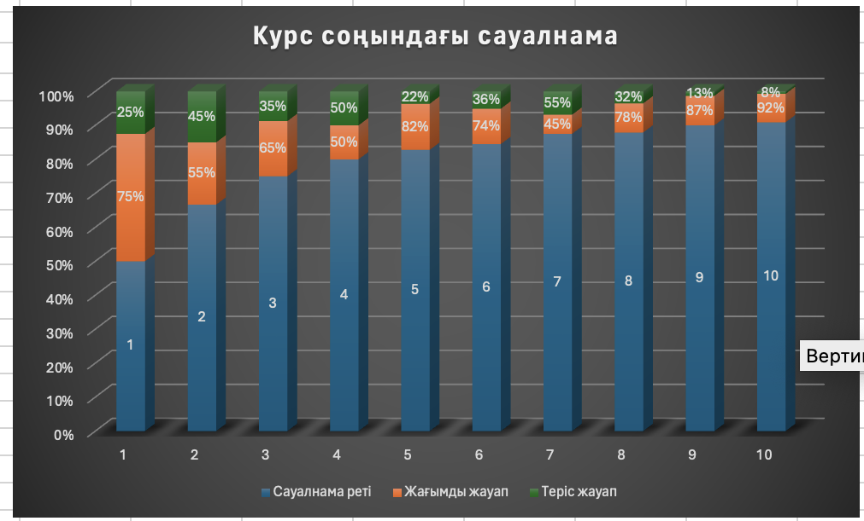

Сурет 24. Сауалнама нәтижелері

Мұғалімдердің ақпараттық құзыреттілігінің қалыптасу деңгейін анықтау үшін «Математика» және «Математика-Информатика» мамандығының білімгерлері эксперименттік (20 білімгер) және бақылау (17 білімгер) тобына бөлініп эксперимент жүргізілді.
Бақылау және эксперименттік топтарда оқыту көрсетілген пәннің бір жұмыс оқу бағдарламасы бойынша 6 кредит 180 сағат оның ішінде (БӨЖ 90 сағат) көлемінде ұйымдастырылды. БТ (бақылау тобы) және ЭТ (эксперименттік топ) үшін практикалық сабақтардың мазмұны, нысандары мен әдістері бірдей силлабусқа сәйкес келді. Бақылау тобының білімгерлеріне бағдарламаның кейбір мәселелерін өз беттерінше шешу ұсынылды және оқыту процесінде ақпараттық құзыреттілікті Кейс- технология көмегімен негіздеу қажет етілмеді. Керісінше эксперименттік топта «Элементар математика» курсына арналған мұғалімдердің ақпараттық құзыреттілігін дамытуға Кейс -технологиясын қолдануға негізделінген электрондық құралын пайдалану ұсынылды.
Эксперименттік деректерді өңдеу үшін X²-Пирсон критерийі таңдалды, бұл экспериментке дейін және одан кейінгі кейбір шамалардың абсолюттік орташа мәндерін емес, деректердің пайыздық таралуын салыстыруға мүмкіндік береді [140].
Пирсонның X²критерийін қолдана отырып, реттік шкала бойынша өлшенген эксперименттік мәліметтер жұбы үшін сәйкестер мен айырмашылықтардың дұрыстығын анықтаймыз. Ол үшін (1) формуланы пайдаланып X²өлшемнің эмпирикалық мәнін есептеуге болады:

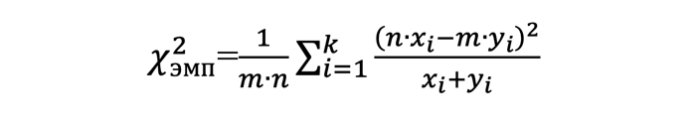 | (1)

Мұндағы n-эксперименттік топтағы білім алушылардың саны;
m- бақылау тобындағы білім алушылардың саны
x_{i}- I санатқа түскен эксперименттік топтағы білім алушылардың саны;
y_{i}-i санатқа түскен бақылау тобындағы білім алушылардың саны;
L -эмпирикалық зерттеулердің нәтижелері бөлінген білімгерлердің білімі мен дағдыларының қалыптасу деңгейлері.
Біздің зерттеуімізде L=4, өйткені ақпараттық құзыреттіліктің қалыптасуы төрт деңгейде, яғни жоғары, қалыпты, қалыптыдан төмен, төмен.
Эксперимент a=0.05 маңыздылық деңгейінде жүргізді. Осыған орай маңыздылығы деңгейі үшін χ²_{cr} критерийі χ² сыни мәнін анықтау үшін 17 кесте берілген.

Кесте 17.
χ²_{cr} критерийі χ² маңыздылығы деңгейі үшін мәні

L-1 | 1 | 2 | 3 | 4 | 5 | 6 | 7 | 8 | 9
$χ$²_{cr} | 3,841 | 5,991 | 7,815 | 9,488 | 11,07 | 12,592 | 14,067 | 15,507 | 16,919

Критеридің эмпирикалық мәні $χ$²_{эмп}=9,24 сыни мәні $χ$²_{cr}=7,815. Нәтижесінде біз статистикалық қорытынды аламыз. $χ$²_{эмп}> $χ$²_{cr} алынған нәтижелер үлгілер арасындағы айтарлықтай айырмашылықтарды көрсетеді.
Мұғалімдердің ақпараттық құзыреттілігінің қалыптасуының бастапқы деңгейін анықтау мақсатында бақылау және эксперименттік топ білімгерлерінде компьютерлік тест өткізілді, олар тиісінше x_{1i} және y_{1i} көрсеткішінің қалыптасуын бағалау мақсатында өткізілді. Оқу процесінің кестесіне сәйкес жеке жұмыстар жүргізілді, білімгерлерге өз бетінше жұмыс және үй тапсырмаларын берді, аралық бақылау жүргізілді, білімгерлерге y_{1i} және y_{2i} көрсеткішінің қалыптасуын бағалау үшін жазбаша жұмыстарды орындау үшін тапсырмалар ұсынылды. Эксперимент нәтижелері келесі 18 кестеде келтірілген.

Кесте18.
Эксперимент нәтижелері

Ақпараттық құзыреттіліктің қалыптастыру деңгейі | Эксперименттік топ,  адам саны n |  | Бақылау тобы,  адам саны m
Ақпараттық құзыреттіліктің қалыптастыру деңгейі | Эксперименттің басталуы (χ_{1i}) | Эксперименттің соңы (χ_{2i}) | Эксперименттің басталуы (y_{1i}) | Эксперименттің соңы (y_{2i})
Жоғары | 2 (10%) | 4 (20%) | 1 (5,8%) | 2 (11,8%)
Қалыпты | 13 (65%) | 16 (80%) | 8 (47 %) | 8 (47 %)
Қалыптыдан төмен | 4 (20 %) | 0 (0%) | 7 (41,4%) | 6 (35,4)
Төмен | 1(5%) | 0 (0%) | 1 (5,8%) | 1 (5,8%)
$$Σ$$ | 20 (100%) | 20 (100%) | 17 (100%) | 17 (100%)

Кесте 19.
Эксперимент басталғанға дейін эксперименттік топты эксперимент басталғанға дейін бақылау тобымен салыстыру

Іскерліктің қалыптасу деңгейі | χ_{1i} | y_{1i} | mx_{1i} | ny_{1i} | (m _{χ1i}- ny_{1i})² | χ_{1i+} y_{1i} | $$\frac{mx1i-ny1i}{x1i+y1i}$$
Жоғары | 2 (10%) | 1 (5,8%) | 34 | 20 | 196 | 3 | 65,3
Қалыпты | 13 (65%) | 8 (47 %) | 221 | 160 | 3721 | 21 | 177,2
Қалыптыдан төмен | 4 (20 %) | 7 (41,4%) | 68 | 140 | 5184 | 11 | 471,3
Төмен | 1(5%) | 1 (5,8%) | 17 | 20 | 9 | 2 | 4,5

Екінші бөлім бойынша тұжырым

Зерттеу барысында математика мұғалімдерінің ақпараттық құзыреттілігін дамытуға Кейс-технологиясын қолдануға қойылатын талаптары ашылды.
Кейс-технологияны қолдану үшін, алдымен жоғарыдағы талаптарды қанағаттандыратын Кейс-тапсырмалары дайындалды. Және сол тапсырмалардың тиімділігін айқындау үшін оларды бағалау міндеті туындады.
Жалпы алғанда, бағалау оқу процесінің ажырамас бөлігі болып табылады және білім беру сапасын қамтамасыз етуде, білімгерлерді ынталандыруда және олардың дамуын қолдауда шешуші рөл атқарады. Математика мұғалімдерінің ақпараттық құзыреттілігін қалыптастыруда Кейс-технологиясын қолдануға қойылатын талаптарды айқындадық.
Кейс-тапсырмаларды білім беру контекстінде бағалау кезінде білімгерлердің тапсырманы орындау сапасын объективті бағалау үшін критерийлер қолданылады.
Математика мұғалімдерінің ақпараттық құзыреттілігін дамытатын біліктілікті арттыру курсы өткізілді және математика мұғалімдерінің ақпараттық құзыреттілігін қалыптастыруда Кейс-технологияны қолдану әдістемесін жүзеге асыруды практикалық тұрғыда негіздеу және бастапқы болжамның дұрыстығын тексеру үшін эксперименттік жұмыс жүргіздік. Эксперимент барысында келесі зерттеу әдістерін қолдандық: психологиялық-педагогикалық, ғылыми-әдістемелік әдебиеттерді, оқытушылар мен білімгерлерге сауалнама, әңгімелер жүргізу; бақылау жұмыстарын жүргізу; айқындау, іздену, қалыптастырушы экперименттерін жүргізу, нәтижелерін талдау және өңдеу.

ҚОРЫТЫНДЫ

Қорытындылай келе, диссертация кейс-технологияны қолдану математика мұғалімдерінің ақпараттық құзыреттілігін қалыптастырудың перспективалық әдісі болып табылатындығын және жалпы педагогикалық практиканың дамуына ықпал ететіндігін көрсетті.
Әзірленген ғылыми-әдістемелік ұсынымдар мен тәсілдер білім беру ортасында кеңінен қолданылады және мұғалімдердің кәсіби құзыреттілік деңгейін арттыруға ықпал етеді.

Зерттеу жұмысымыздың мақсаты мен міндеттеріне сай мынандай теориялық-практикалық қорытындылар жасалды:

Математика мұғалімдерінің ақпараттық құзыреттілігін қалыптастырудағы кейс-технологиясының орнын, оған қойылатын талаптарды айқындап, теориялық және әдістемелік тұрғыдан негіздеу.
- «Ақпараттық құзыреттілік» ұғымын теориялық тұрғыдан негіздеу;
Болашақ жас ұрпақтың заман талаптарына, яғни «Цифрлық Қазақстан» талабына сай болуы үшін ақпараттық құзыреттілікті дамытуымыз керек.
Ол үшін зерттеуімізді «ақпарат» және «құзыреттілік» деген екі ұғымның мән мағынасын ашып және олардың байланысын айқындап оны дамыту жолдарын зерттедік. Зерттеу барысында отандық, Ресей және шет елдердің ғалымдарының еңбектерін саралай отырып «Ақпараттық құзыреттілік» деген ұғымның мән маңыздылығын аштық.
«Ақпараттық құзыреттіліктің» маңыздылығы мынада:
-ақпараттық құзыреттілік қазіргі өмірдің әртүрлі аспектілерінде, соның ішінде білім беруде, жұмысқа орналасуда маңызды;
-ақпараттық құзіреттілігі қалыптасқан адамдар сенімді және ақпаратты өз бетінше өңдеуге және жеткізу дағдыларына ие;
- ақпараттық құзыреттілік цифрлық азаматтықты, этикалық мінез-құлықты, жауапты цифрлық қатысуды және медиа сауаттылықты дамытады.
Ғалымдардың зерттеулерінде, ғылыми енбектерде «ақпараттық құзыреттілік» ұғымы, оның ішкі байланысы, құрылымдық копоненттері қарастырылып зерттелгенімен, әліде нақты мамандықтар үшін қандай жолдармен қалыптастырып, дамыту мәслесі толық зерттелмеген.
Сондықтан, біз математика мұғалімдерінің «ақпараттық құзыреттілігін» қалытастырып, дамыту жолдарын зерттеуді басшылыққа алып отырдық.
- Математика мұғалімдерінің ақпараттық құзыреттілігін қалыптастыруда кейс-технологиясын қолданудың педагогикалық шарттарын айқындау;
Кейстің ақпараттық технологияның құрамдас бөлігі болатын технология екенін тұжырымдадық және кейс-технологиясын оқыту процесінде қолданудың аспектілері мен педагогикалық шарттарын айқындадық. Кейс-технологиясын қолдану процесінде қалыптасқан дағдыларды негіздей отырып, математика мұғалімдерінің ақпараттық құзыреттілігін қалыптастырып дамыту проблемасына кейс -технологиясының қолданылуын зерттедік.
Жоғарыда айтылып өткен қазіргі кезде математиканы оқытуда қолданатын кейс-технологиялардың түрлеріне, мысал келтіре отырып ақпараттық құзыреттіліктерді қалыптастыруға болатындығына көз жеткіздік. Яғни, математика мұғалімдерінің ақпараттық құзыреттілікті қалыптастырудың бір жолы кейс - технологиясын қолдану деп санадық.
Кейс-технологиясын жан - жақты зерттеу нәтижесінде оны құру қолдану, ережелеріне сүйене отырып барлық математика пәні мұғалімдері қолданатындай ақпараттық құзыреттілікті қалыптастыру моделін құрастырдық. Егер осы моделді тиімді қолданса, білімгерлердің білім сапасы артады.
3.Ақпараттық құзыреттілікті қалыптастыруға Кейс-технологияны қолдануға қойылатын талаптарды анықтау;
Зерттеу барысында математика мұғалімдерінің ақпараттық құзыреттілігін дамытуға Кейс-технологиясын қолдануға қойылатын төмендегідей талаптар айқындалды:
Кейс-технология қолданылатын аудиторияны, оның ішінде олардың білім, білік, дағдылар деңгейін білу.
Кейстер оқу бағдарламасына немесе шешілуі қажет тапсырмаларға сәйкес аналитикалық ойлау мен шешім қабылдауға ынталандыру үшін күрделі, шынай, және қолжетімді болуы керек.
Кейс тапсырмасының тұжырымы жеке тапсырмалар арасындағы дәнекер ретінде әрекет ететін контексті болуы керек, ол пән материалында қолданылатын ұғымдардың орнымен анықталады.
Тапсырмалар кешені есептердің күрделілік деңгейін арттыра отырып, Блум токсономиясы «білу-түсіну-қолдану-талдау-синтез-бағалау» негізінде құрылуы керек.
Кейс-технологияның эвристикалық және әр түрлі символдық жүйелердегі қызметті жүзеге асыр мүмкіндігі болуы керек (табиғи тілден математикалық тілге аудару, есепті визуализациялау, басқа териминдерде түсіндіру және т.б.)
Кейс-технологиясын қолдануда белсенді қатысу жүзеге асуы керек, яғни бұл топтық жұмыс, пікірталастар, талдау.
Фасилитация: белсенді қатысуды қамтамасыз ету және талқылауды ынталандыру үшін рөлдік фасилитация қажет. Фасилитатор топқа қиын мәселелерді шешуге уақытты басқаруға және жағымды атмосфераны сақтауға көмектесе алады.
Кейс-технологияны қолданудың нәтижелері бойынша қатысушыларға кері байланыс беру қажет, бұл оларға қателіктерінен сабақ алуға және дағдыларын жетілдіруге мүмкіндік береді. Кейс-технологияны қолданудың тиімділік критерилерін анықтап, олардың орындалуын бағалау керек. Бұл білімгерлердің білімін, дағдыларын, қатысу деңгейін және шешім қабылдауын бағалауды қамтиды.
Кейс-технологияны қолдану тиімді оқытуды және мақсатқа жетуді қамтамасыз ету үшін мұқият жоспарлауды, дайындықты және қатысушылардың қажеттіліктеріне назар аударуды қажет етеді.
Кейс-технологияны қолдану үшін, алдымен жоғарыдағы талаптарды қанағаттандыратын Кейс-тапсырмалары дайындалады. Осы тапсырмалардың тиімділігін айқындау үшін оларды бағалау міндетті. Жалпы алғанда, бағалау оқу процесінің ажырамас бөлігі болып табылады және білім беру сапасын қамтамасыз етуде, білімгерлерді ынталандыруда және олардың дамуын қолдауда шешуші рөл атқарады.
4.Математика мұғалімдерінің ақпараттық құзыреттілігін қалыптастыруда Кейс-технологиясын қолдану әдістемесін жасау;
Математика мұғалімдерінің ақпараттық құзыреттілігін дамытатын біліктілікті арттыру курсы өткізілді және математика мұғалімдерінің ақпараттық құзыреттілігін қалыптастыруда Кейс-технологияны қолдану әдістемесін көрсететін электрондық құрал әзірленді.
5. Математика мұғалімдерінің ақпараттық құзыреттілігін қалыптастыруда Кейс-технологиясын қолдану әдістемесін іске асыру жолдарын экспериментальды тексеру.
Кейс-технологияны қолдану әдістемесін жүзеге асыруды практикалық тұрғыда негіздеу және бастапқы болжамның дұрыстығын тексеру үшін эксперименттік жұмыс жүргіздік. Эксперимент барысында келесі зерттеу әдістерін қолдандық: психологиялық-педагогикалық, ғылыми-әдістемелік әдебиеттерді, оқытушылар мен білімгерлерге сауалнама, әңгімелер жүргізу; бақылау жұмыстарын жүргізу; айқындау, іздену, қалыптастырушы экперименттерін жүргізу, нәтижелерін талдау және өңдеу

Пайдаланылған әдебиеттер

1 Мемлекет басшысы Қасым-Жомарт Тоқаевтың «Әділетті Қазақстанның экономикалық бағдары» атты Қазақстан халқына Жолдауы 01.09.2023
https://www.akorda.kz/kz/memleket-basshysy-kasym-zhomart-tokaevtyn-adiletti-kazakstannyn-ekonomikalyk-bagdary-atty-kazakstan-halkyna-zholdauy-18333
2 Пралиев С.Ж. Профессионально-педагогическая адаптация молодых специалистов в системе вуз – средняя общеобразовательная школа: теория и практика. – Алматы: Рауан, 2001. – 250 с.
3 Тұрғанбаева Б.А. Мұғалімнің шығармашылық әлеуметін біліктілікті арттыру жағдайында дамыту: теория және тәжірибе. Алматы. – 2005ж.
4 Кенжебеков Б.Т.Сущность и структура профессиональной компетентности специалиста // Высшая школа Казахстана, 2002. - №2. – С.171.
5 Меңлібекова Г.Ж. Социальная компетентность, сущность, структура, содержание // Высшая школа Казахстана, №4-5, 2001. – С.153-159.
6 Құдайбергенова К. Құзырлылық – тұлға дамуының сапалық критерий// «білім сапасын бағдалаудың мәселелері: әдіснамалық негізі және практикалық нәтижесі» атты халықаралық ғылыми- практикалық конференцияның материалдары 2008ж. 30-32 б.
7 Беркімбаев К.М.The main systems and types of forming of future teacher-trainers’ professional competence. Life Science Journal 10 (4), 2397-2400
8 Нұрғазиева Н.М. Шығармашылық әрекеттегі мұғалімнің кәсіби құзыреттілігінің аспектілері //Бастауыш мектеп. – 2010. - №11. – 58-60б. және т.б.;
9 Зимняя И.А., Ключевые компетенции – новая парадигма результата образования / И.А. Зимняя // Высшее образование сегодня. – 2003. – Вып. 5. – С. 34.
10 Мильруд Р.П.Теория обучения иностранным языкам. Английский язык : учебник для вузов / Р. П. Мильруд. — 2-е изд., перераб. и доп. — Москва : Издательство Юрайт, 2023. — 406 с. — (Высшее образование). — ISBN 978-5-534-11977-0. — Текст : электронный // Образовательная платформа Юрайт [сайт]. — URL: https://urait.ru/bcode/542928 (дата обращения: 06.04.2023).
11 Зеер, Э.Ф. Психология профессионального самоопределения в ранней юности: учеб. пособие / Э.Ф. Зеер, О.А. Рудей. Москва: МПСИ; Воронеж: Модек, 2008. 256 с.
12 Балыхина Т.М. Научные теории и практика коммуникативной адаптации // Вестник РУДН. Серия «Вопросы образования: языки и специальность». – 2010. – №4
13 Хуторской А.В., Методика личностно-ориентированного обучения. Как обучить всех по-разному? Пособие для учителей. Москва:Издательство ВЛАДОС-ПРЕСС, 2005.
14 Ломакина, Г.Р. Педагогическая компетентность и компетенция: проблемы терминологии / Г.Р. Ломакина // Педагогическое мастерство : материалы Международной научной конференции. – М. : Буки-Веди, 2012. – С. 276.
15 Морозова, О.П. Профессионально-личностное развитие преподавателя вуза в системе дополнительного профессионального образования / О.П. Морозова // Известия Алтайского государственного университета. – 2011. – №2-1. – С. 31.
16 Боуз Р.Методы проведения интервью. Интервью по компетенциям / Р. Боуз, Д. Байноу. М.: ШРРО, 2009. - 208 с.
17 Бояцис Р.Компетентный менеджер. Модель эффективной работы / Р. Бояцис. М.: ШРРО, 2008. - 352 с.
18 МакКлелланд Д., Мотивация человека [Текст] / Д. МакКлелланд. — СПб.: Питер, 2007. — 672 с.
19 Равен, Дж. Компетентность в современном обществе: выявление, развитие и реализация. [Текст] / Дж. Равен. – М., 2002. – 400 с.

20 Робертс Г.Рекрутмент и отбор. Подход, основанный на компетенциях, Г. Роберте. М.: ШРРО, 2005. - 288 с.
21 Stoof А. Что есть компетенция? Конструктивистский подход как выход из замешательства Текст. / A. Stoof, R.L. Martens, Jeroen J.G. van Merrienboer ; пер. с англ. E. Орел. Open university of the Netherlands, 2004.
22 Andersson, P., & Köpsén, S. (2017). Maintaining competence in the initial occupation: Activities among vocational teachers. Vocations and Learning, 11(2), 317–344. https://doi.org/10.1007/s12186-017-9192-9
23 Ниязова Г.Ж. Ақпараттық-коммуникациялық технологияларды пайдалану – кәсіптік білім мамандығы студенттерінің кәсіби құзырлылығын қалыптастырудың маңызды элементі: Пед. ғыл. канд. диссертациясы. - Алматы, 2008. - 141 б.
24 Таубаева Ш.Т.Әлеуметтік-педагогикалық зерттеулердің әдіснамалық
сипаттамасы / Ш. Т. Таубаева, Л. В. Мардахаев, А. К. Жексембинова // ҚПҒА
хабаршысы=Вестник АПНК. - 2018. - No 2. – Б.5-17.
25 Құдайбергенова К.С. Құзырлылықтың педагогикалық категория ретінде дамуының теориялық-әдіснамалық негіздері: пед.ғыл.докторы. ... дисс. - Алматы, 2010. - 85 б.
26 Кeнжeбeкoв Б.Т. Жoғapы oқуopны жүйeciндe бoлaшaқ мaмaндapдыңкәciби құзыpeттiлiгiн қaлыптacтыpу: пeд. ғыл. дoкт. ... диc. – Қapaғaнды, 2005. – 267 б.
27 Кacымoвa Г.М. Формирование коммуникативной компетентности будущих переводчиков в условиях многоаспектной деятельности: дисс. ... док. пед. наук – Aлмaты, 2009. – 293 б.
28 Құнанбаева С.С.Современная теория и практика иноязычного образования (на казахском языке). — Алматы: ҚазХҚжәнеӘТуабылай хан атындағы, 2010. — 324 б.
29 Кыдырбаева Г.Т. Методика использования электронного комплекса в самостоятельной деятельности учащихся колледжей: канд.пед.наук...автореф.: 13.00.02. - Алматы, 2010. – С.13.
30 Оразбаева Ф.Ш., Рахметова Р.С. Қазақ тілін оқыту әдістемесі : оқу құралы [Мәтін]. / Оразбаева, Ф. Ш., Рахметова, Р. С., - Алматы : Print-S, 2005 . – 170 б. Библиогр.: 166-169 б. – 9965-482-25-Х
31 Р.С.Рахметова. Қазақ тілін оқыту әдістемесі [Мәтін]. – Алматы : Рауан, 2016. -224 б. 978-601-7468-24-9
32 Молдабекова М.С., Акжолова А.А. Формирование исследовательских компетенций на практических
занятиях по профилирующим дисциплинам // Вестник. Серия «Физико-математические науки». – Алматы: КазНПУ имени Абая, 2014. - No4 (48). – С. 96-101.

33 Т.М.Есімғалиева Некоторые проблемы формирования профессиональной компетентности будущих педагогов-психологов// Вестник казнпу имени абая, серия «педагогические науки». – Алматы: КазНПУ имени Абая, 2020. Том 1№64. – с 151-155.
34 Оразбаева, К.О. Научно-теоретический анализ формирования глобальной компетентности педагога ХХІ века / К. О. Оразбаева. — Текст : непосредственный // Проблемы и перспективы развития образования : материалы VI Междунар. науч. конф. (г. Пермь, апрель 2015 г.). — Пермь : Меркурий, 2015. — С. 9-13. — URL: https://moluch.ru/conf/ped/archive/149/7757/ (дата обращения: 06.04.2023).
35 Садирбекова Д.К. Болашақ педагогтардың басқарушылық құзыреттілігін қалыптастыру. // «Әлемдік және Қазақстандық білім-ғылым кеңістігіндегі этнопедагогика мен этнопсихология»: Халық. ғыл-практ. конф. Мат.жинағы.—Алматы: 2016, – Б.384-387
36 Rizakhojayeva G.A., Jumadullayeva A.A., Kaybuldayeva G.A. Justification of competence approach in the process of learning a foreign language// European Science and Technology: materials of the X international research and practice conference. - Munich, 2015. – Vol. 2. - P.63-68.
37 Абакумова, Н.Н. Компетентностный подход в образовании: организация и диагностика / Н.Н. Абакумова, И.Ю. Малкова. - Томск: Томский государственный университет, 2007. - 368 с.
38 Тришина С.В. Информационная компетентность как педагогическая категория // Интернет-журнал "Эйдос". - 2005. - 10 сентября. URL: http://www.eidos.ru/journal/2005/0910-11.htm.
39 А.С.Карпеченко. Информационная компетентность как базовая составляющая профессиональной компетентности//Наука и образование//электронное научно-техническое издание// Эл No ФС 77 - 30569. Государственная регистрация No0421100025. ISSN 1994-0408, № 11, ноябрь 2011
40 Хуторской А.В.,Тришина С.В. Информационная компетентность специалиста в системе дополнительного профессионального образования // Интернет-журнал «Эйдос». 2004. 22 июня // URL: http://www.eidos.ru/journal/2004/0622-09.htm (дата обращения 12.02.2021).
41 Абылкасымова А.Е. Совершенствование методико-математической подготовки будущего учителя в условиях реализации обновленного содержания школьного образования // Актуальные проблемы математики: матер. конф. математиков Казахстана. – Туркестан, 2018. – С. 5-8.
42 Жадрина, М.Ж. Джадрина М.Ж. Ориентация на результат как условие реализации компетентностного подхода к образованию в школе. – Алматы: КАО им. Ы.Алтынсарина, 2004. – 26 с.
43 К.Ж.Аганина Аганина К.Ж. Окушылардын экономикалык бiлiм берудiн дидактикалык негiздер: пед. гыл. докт. … автореф. – Алматы, 2004. – 47 с.
44 Гендина Н.И., Колкова Н.Л. Формирование информационной культуры личности в библиотеках и оброзовательных учреждениях: учебно- метод. пособие. - М.: Школьная биб-ка, 2002. – 288 с.
45 Каракозов С.Д., Уваров А.Ю. Успешная информатизация. Трансформация учебного процесса в цифровой образовательной среде// Проблемы современного образования. – 2016. No 2. С.7–19.
46 О.А.Кизик Становление информационной компетентности учащихся в образовательном процессе профессионального лицея: дис. ... канд. пед. наук: 13.00.02. – Петрозаводск, 2004. – 159 с.
- Насырова Н.Х. Информационные технологии для психологов-заочников: цифровой образовательный ресурс (ЦОР) / Н. Х. Насырова, А. А. Валеева, Казань: К(П)ФУ, 2021 https://edu.kpfu.ru/course/view.php?id=4599
- Фокеев В.А. Публичные библиотеки в информационном обществе // Библиография.– 2001. –No 14 С. –141–142.
- О.Б.Зайцева Формирование информационной компетентности будущих учителей средствами инновационных технологий// https://www.dissercat.com/content/formirovanie-informatsionnoi-kompetentnosti-budushchikh-uchitelei-sredstvami-innovatsionnykh [дата обращения 07.02.2022]
- Д.А. Семеновой. СОВРЕМЕННЫЕ ТЕНДЕНЦИИ И ИННОВАЦИИ В ОБЛАСТИ ГУМАНИТАРНЫХ И СОЦИАЛЬНЫХ НАУК
Сборник материалов V Международной научно-практической конференции 30//2019
- Таирова Н.Ю. Развитие информационно исследовательской компетентности преподавателя педагогического университета: автореф.дис….канд.пед.наук. Калинград, 2001.19с
52 Barno Abdullaeva. The content of the concept of “information competence”, information competence of a teacher as a component of his professional competence//European Journal of Research and Reflection in Educational Sciences// Vol. 7 No. 12, 2019 ISSN 2056-5852
53 Lloyd, A.: Information Literacy; Different Contexts, Different Concepts, Different Truths? J. of Librarianship and Information Science 37(2), 82–88 (2005)
54 C. Gibson Student Engagement and Information Literacy (Association of College and Research Libraries, American Library Association, Chicago, 2006).
55 DeMars, C. E., Cameron, L. & Erwin, T. D. (2003). Information literacy as foundational: Determining competence. Journal of general education, 52 (4): 253 - 266.
56 Horton, F.W. (2007). Understanding information literacy: A primer. Paris: United Nations Educational, Scientific and Cultural Organization (UNESCO). Retrieved from http://www.unesco.org/webword
57 Johnston, B., & Webber, S. (2003). Information literacy in higher education: A review and case study. Studies in Higher Education, 28(3), 335– 352.
58 Ojedokun, A. A. (2011). Information literacy: Models, standards and strategies. Paper presented in Library and Information Technology Today (LITT) workshop held at the Ogwasi-uku Polytechnic, Delta state.
59 Абылкасымова А.Е. О педагогическом образовании в Казахстане в условиях инновации //Матер. межд. научно-метод. конф. «Современные проблемы высшего образования». - Курск: Юго-Западный гос. ун-т, 28 апреля, 2015. - 6 с.
60 Омарбекова Ш.О. Универиситет жағдайында студенттердің ақпараттық –коммуникациялық құзыреттілігін қалыптастыру: пед. ғыл. канд. ... дис.: 13.00.01. – Алматы, 2011. – 145 б.
61 Муратова Г.И. Педагогические условия формирования ИК будущего учителя: дис. ... канд. пед. наук: 13.00.01. – Алматы, 2010. – 136 с.
62 Витковская Н.Г. Информационная компетентность студента вуза: теория и практика формирования. – Тольятти: Изд-во Волжского унта, 2005. – 135 с.
63 Ахаян А.А. Структура, диагностика и средства развития информационной компетентности учащихся. - СПб.: ООО «Книжный дом», 2008. – 58-65 с.
64 Балықбаев Т.О. Болашақ информатика мұғалімінің ақпараттық дүниетаным қалыптастырудың әдістемелік негіздері//Қаз.Пед.Ғылым академиясының хабаршысы. – Алматы, 2009. - No3. – Б. 25-30.
65 Бидайбеков Е.Ы. Развитие методической системы обучения информатике специалистов совмещенных с информатикой профилей в университетах Республики Казахстан: автореф. ... док. пед. наук: 13.00.02. – М., 1998. – 34 с.
66 Беркімбаев К.М. Ниязова Г., Мейірбеков М. Студенттердің ақпараттық мәдениеттерін жетілдіру мәселелері // Информатика негіздері. - 2007. - No2. – Б.2-5.
67 Қабдықайыров Қ., Инновациялық технологияларды диагностикалау. – А, 2015
68 Караев Ж.А., Кобдикова Ж.У. Технология трехмерной методической системы обучения: сущность и применение. – Алматы, Зерде, 2018г., – 480 стр.
69 Кенесбаев С.М. Окыту мен окуды жетілдіруде ақпараттық коммуниациялык технологияны колдану. Казмемкызпу, «Жаратылыстану: химия, Бология, География, биотехнологня, экология салаларындағы ғылым мен білімнің заманауи даму процестері» Халыкаралык гылыми-практикалык конференция материалдары. Алматы к., 25-26 караша 2016 ж. 356-359 б.
70 Мәлібекова, М.С. Қолдану салалары мен ауқымдары бойынша ақпараттық жүйелер мамандықтары студенттерін даярлаудағы білім мазмұны мен оқыту әдістерін тиімділеу [Текст] / М. С. Мәлібекова // Автоматика. Информатика. - 2001. - № 1-2. - С. 56-59
71 Б.Д.Сыдықов Жоғары оқу орнында болашақ маманның кәсіби құзыреттілігін ақпараттық-коммуникациялық технологиялар негізінде қалыптастыру. ҚР Ұлттық ғылым академиясының Хабарлары. №3 (289). Мамыр-маусым, 2013. -Б. 98-101.
72 Тәжіғұлова Ә.І., Артықбаева Е.В., Арыстанова А.Ж. Шеттілін оқытуда цифрлык контентті құрастырудың отандық тәжірибесі. Қазақ Ұлттық Қыздар Педагогикалық Университетінің Хабаршысы. 2019;(2):35-40.
73 Шкутина JI.A. Интеграция педагогических и информационных технологий в профессиональном образовании. Киров: ВГПУ, 2001. - 205 с.
74 Н.Ж.Жанатбекова, Білім беру жүйесіндегі инновациялық технологиялар [Текст] : оқу құралы / Н. Ж. Жанатбекова, Ф. Борибекова. - Алматы : ТехноЭрудит, 2019. - 248 б. - ISBN 978-601-342-110-0
75 Б.Ж.Нұрбеков Computer application for development of innovative educational programs. Proceedings of the 14th international conference efficiency and responsibility in education 2017 (ERIE), Prague, Czech Republic, 2017
76 Кыдырбаева Г. Т., Рахимжанова Г. К. Онлайн образование, как механизм развития образования //Modern Science. – 2021. – №. 6-1. – С. 384-389.
77 А.О.Алдабергенова, И.Ж.Есенгабылов, А.Б.Жуниспаева «Инновaциялық тeхнологиялaрды білім беру процесіне енгізудің маңызы», Наука и жизнь Казахстана, Международный научно-популярный журнал, серия Педагогика, №1 (74), Астана, 2019, С. 141-144.
78 Баймуханов Б.Б. Математика есептерін шығаруға үйрету. – Алматы: Мектеп, 1983. – 145б.
79 Рахымбек Д.К. Болашақ математика мұғалімін оқушылардың логико-методологиялық білімдерін жетілдіру жұмысына дайындаудың ғылыми-әдістемелік негіздері пед. ғыл. канд. ... дис. : 13.00.02.– Шымкент, 1998.- 336 c.
80 Мубараков А.М. Научно-методические основы преемственности обучения математике в системе непрырывного образования: дис. …док.пед.наук.- Алматы: КАО, 2003. - 225 с.
81 А.Н. Нугусова, Математиканы оқытуда ақпараттық технологияларды қолдануға қойылатын талаптар / А. Н. Нугусова, К. Б. Ескендиров, Б. Б. Бакиджанов. — Текст : непосредственный // Молодой ученый. — 2022. — № 14 (409). — С. 344-346. — URL: https://moluch.ru/archive/409/90054/ (дата обращения: 07.04.2022).
82 Сеитова С.М. Орта мектепте жоғары математика элементтерін оқытудың ғылыми-әдістемелік негіздері. Монография. – Талдыкорган: издательство «ТОО Принтланд» -2010.-174 с.
83 Нургабыл Д.Н, Исмаилова Г.М., Алпысбай А.Развитие исследовательских умений будущих учителей математики посредством учебных задач элективных дисциплин // Вестник Павлодарского государственного университета. №2, 2020, С. 358-367
84 Smagulov E.Zh., Smagulov B.E., Zheksenbay A.T. On the role of tasks in the formation and development of students' mathematical thinking. Proceedings of the international scientific - practical conference "Problems of mathematical education in the information society", dedicated to the 85th anniversary of the doctor of pedagogical sciences, professor Burkit Baymukhanov, April 8, 2016. S.247-250. Almaty, 2016.
85 А.Е.Абылкасымова и др. Научно-методические основы совершенствования содержания общего образования в Республике Казахстан. – Алматы, 2001. – 123 с.
86 Балыкбаев Т.О. Теоретико-методологические основы формирования студенческого контингента вузов: дис. ... док. пед. наук. – Алматы, 2003. – 298.
87 Бидайбеков Е.Ы. Математика-информационные технологий в теории и практике обучения // Учеб. пособие-Алматы, 1996.-86 б.
88 Беркімбаев К. М., Керимбаева Б.T. Кредиттік оқыту жүйесінде болашақ мұғалімдердің ақпараттық- коммуникативтік құзырлылығын қалыптастыру// Вестник КазНУ, серия «Педагогические науки», No 30-31 //
89 Караев Ж.А. Активизация познавательной деятельности учащихся в условиях применения компьютерной технологии обучения. // Автореферат докт. диссерт., Алматы, 1994г., 36с.
90 Бекболғанова А.Қ. Ақпараттық-қатынастық технологияны пайдаланып, техникалық колледжде математиканы оқытудың қолданбалы бағытын арттырудың әдістемесі: пед.ғыл. канд.... автореф. – Алматы, 2009 – 30 б.
91 Қазақстан Республикасында жоғары білімді және ғылымды дамытудың 2023–2029 жылдарға арналған тұжырымдамасы, Қазақстан Республикасы Үкіметінің 2023 жылғы 28 наурыздағы №248 қаулысы

92 Қасым-Жомарт Тоқаевтың 2022 жылғы 1 қыркүйектегі Қазақстан халқына Жолдауында https://www.akorda.kz/kz/addresses
93 Садирбекова Д.К. Қазақстан ғалымдарының педагогикалық зерттеулеріндегі құзыреттілік ұғымының мәні // Қазақстан Республикасының педагогикалық ғылымдар академиясының құрметті академигі К.Қ.Құнантаеваның 85 жылдығына арналған «Қазақстан Республикасының Әлемдік кеңістігіндегі Білім мен Ғылымның даму тарихы және заманауи тенденциялары». - 2016, қазан 14. - Б. 190-193.
94 Садирбекова Д.К. Болашақ педагогтардың басқарушылық құзыреттілігін қалыптастыру. Диссертация
https://kaznpu.kz/docs/doctoranti/sadirbekova/111Sa.pdf 11.02.2022
95 Орлов А.А. К вопросу о формировании профессиональных компетенций у студентов-историков (баклавриат) https://cyberleninka.ru/article/n/k-voprosu-o-formirovanii-professionalnyh-kompetentsiy-u-studentov-istorikov-bakalavriat/viewer
96 Фастовец И.С. Формирование профессионально-педагогической направленности, личности учителя. Дисс. . канд. пед. наук. М., 1991. - 196с.
97 Каргин С.Т. Педагогические идеи Н.Д.Хмель: актуальность, востребованность, перспективность//Материалы Международной научно-практической конференции «Теория целестного педагогического процеса – основа профессиональной подготовки будущего учителя», посвященной 85-летию доктора педагогических наук, профессора Н.Д.Хмель// - 2014. – 28-29 марта. Казахский национальный педагогический университет им.Абая
98 Колесникова И.А. Коммуникативная деятельность педагога: учеб. Пособие для студ. высш. учеб.заведений / И.А. Колесникова; под ред. В.А. Сластенина. – М.: «Издательский центр «Академия», 2007. – 336 с.
99 Кривут М.П. Коммуникативная компетентность будущих педагогов инклюзивного образования: результаты исследования // Вестник Барановичского государственного университета. – No 8. – 2020. – С. 25-33.

100 Е. И. Туревская, педагогический университет, г. Тула. Развитие профессионального оперативного мышления будущего учителя в ходе решения психолого-педагогических задач

https://vestnik.yspu.org/releases/pedagoka_i_psichologiy/11_6/ 16.04.2022
101 Н.А.Воитлева, Сущность педагогического творчества. 2006-2019 © Журнал научных публикаций аспирантов и докторантов. http://jurnal.org/articles/2013/ped12.html 20.04.2022
102 Г.Ю.Ксензова, Психологические основы профессиональной деятельности учителя по воспитанию учащихся общеобразовательной школы. Автореферат. https://www.dissercat.com/content/psikhologicheskie-osnovy-professionalnoi-deyatelnosti-uchitelya-po-vospitaniyu-uchashchikhsy 20.04.2022
103 Р.Е.Абдуалиева, С.М.Сеитова, Ақпараттық құзыреттіліктің –математика саласындағы орны, «Цифрландыру дәуіріндегі ғылым мен білім беруді дамытудың заманауи үрдістері» халықаралық ғылыми-тәжірибелік конференция материалдары. – Талдықорған қ., 2022. –12-16 б.
104 К.К.Жумадирова, Профессионально-педагогическая компетентность как интегральная характеристика педагога, Вестник ПГУ №1, г.Павлодар 2010 51-60 стр.
105 Биекенов К., Садырова М. Әлеуметтанудың түсіндірме сөздігі. — Алматы: Сөздік-Словарь, 2007. — 344 бет. ISBN 9965-822-10-7
106 Еремеевый Ф. «Теория алгоритмов Архивная копия от 21 ноября 2012 на Wayback Machine»
107 Wiener N. Nonlinear Problems in Random Theory. — New York: The Technology Press of М.I.T. and John Wiley & Sons, 1958.
108 Gregory Bateson «Mind and Nature: A Necessary Unity». (In Russian).
URSS. 2016. 256 с. ISBN 978-5-397-05379-2
109 Г.С.Розенберг, Информационный индекс и разнообразие: Больцман, Котельников, Шеннон, Уивер. Самарская Лука: проблемы региональной и глобальной экологии.
2010. - T. 19. № 2. - C. 4-25.
110 James Gleick, The information: A History, A Theory, A Flood, March 6, 2012, 544 page.
111 Р.Е.Абдуалиева, С.М.Сеитова, Мұғалімдердің ақпараттық құзыреттілігін қалыптастыруға Кейс технологиясын қолдану әдістемесі, Оқу құралы, Талдықорған: І.Жансүгіров атындағы Жетісу университеті, 2023 ж. – 97 б.
112 Sözer M. A. Priorities for Improving the Soft Skills Development Process at the University//VI International scientific conference, Toronto, Kanada, 21 - 22 Eylül 2023
113 Lloyd, A. (2011). Trapped between a rock and a hard place: What counts as information literacy in the workplace and how is it conceptualized? Library Trends, 60(2). 277-296.
https://doi.org/10.1353/lib.2011.0046
114 Lloyd-Zantiotis, A. (2006). Information literacy landscapes: an emerging picture. Journal of Documentation, 62(5), 570-583. https://doi.org/10.1108/00220410610688723
115 Evans Atteh The Use of Technology among School Mathematics Teachers and Students: The New Wave of Recommended Instructions, May 2020, Asian Research Journal of Mathematics, DOI:10.9734/ARJOM/2020/v16i530189
116 Skibińska M., Czy pokolenia cyfrowe potrzebują edukacji informacyjnej? [w:] Edukacja a nowe technologie, pod red. Doroty Siemienieckiej, Wydawnictwo Naukowe Uniwersytetu Mikołaja Kopernika, Toruń 2015, s. 49-67
117 Marian Byrka, Components of ICT competence of teachers of mathematics and informatics, Information Technologies and Learning Tools, 2019, Vol 74, No6. ISSN: 2076-8184, 225-237 p.
118 Саяси түсіндірме сөздік. – Алматы, 2007. ISBN 9965-32-491-3
119 Р.Е. Абдуалиева, А.Жайлаубаева, Математика және информатика сабақстарында білім алушылардың метапәндік білім беру нәтижелерін кейс-технология қолдану арқылы қалыптасытру//«XXI ғасыр: ғылым және инновация» атты жас ғалымдар мен студенттер арасындағы республикалық ғылыми-тәжірибелік конференция материалдары. – Талдықорған қ., 2023. –6-11 б.
120 О.Г.Смолянинова, Инновационные технологии обучения студентов на основе метода Case Study//Инновации в российском образовании, ВПО. – М.2000. – С.103-111.
121 К.А.Файзуллина, Кейс-задания как средство обучения правовым дисциплинам в профессиональной образовательной организации//Выпускная квалификационная работа// Челябинск 2021 г. – 3-64стр.
122 С.В.Щербатых, И.В.Китаева, К.Г.Лыкова, О.Ю.Мелякова, А.Ю.Рогачева. Интерактивная стохастика. Учебное пособие / - Москва : Флинта, 2019. - 141 с.
123 В.В.Пырьева Кейсовая технология обучения и ее применение при изучении физики // Физика и образование. – 2009. -№ 11
124 А.С.Әбілдина, Кейс-технология как один из инновационных методов в образовании//Педагогическая наука и практика//Теория и технология образования// 3(25)/2019 ISSN 2312-8399//50-52с.
125 А.Қ.Құсайынов, Қазақ тілі терминдерінің салалық ғылыми түсіндірме сөздігі: Информатика және компьютерлік техника / Жалпы редакциясын басқарған – түсіндірме сөздіктер топтамасын шығару жөніндегі ғылыми-баспа бағдарламасының ғылыми жетекшісі, педагогика ғылымдарының докторы, профессор, Қазақстан Республикасы Мемлекеттік сыйлығының лауреаты– Алматы: «Мектеп» баспасы» ЖАҚ, 2002 жыл. – 456 бет. ISBN 5-7667-8284-5
126 R.E.Abdualiyeva, S.M. Seitova, Mehmet Akif Sözer, Formation of metaspecific knowledge with the help of case technologies in combination with computer science in mathematics lessons// Publisher.agency: Proceedings of the 6th International Scientific Conference «Modern scientific technology» – Stockholm, Sweden –2024.–23-27p.
127. Р.Е.Абдуалиева, С.М.Сеитова, Математика мұғалімдерінің ақпараттық құзыреттілігін қалыптастыруда кейс-технологиясын қолдануға қойылатын талаптар// Абай атындағы Қазақ ұлттық педагогикалық университеті Хабаршысы. «Физика-математика ғылымдары» сериясы. – 2022. – №3(79). – 99-109 бб.
128 Aslanov I. I., & Gasanova S. E. (2021). Application of the case method in the study of the subject ‘Information Technology’. Modern Innovations, 1(39), 33–34.
129 Kolb, Liz. "From 1916 to 2021: What Would John Dewey Say about Remote Learning?" Teacher Librarian, vol. 48, no. 5, June 2021, pp. 26+. Gale Academic OneFile, link.gale.com/apps/doc/A672909150/AONE?u=anon~d780b924&sid=googleScholar&xid=4edab661. Дата обращения 05.02.2024
130 Р.Е.Абдуалиева, С.М.Сеитова, Математика мұғалімдерінің ақпараттық құзыреттілігін кейс технологиясымен оқытудың тиімділігі// Л.Н.Гумилев атындағы Еуразия ұлттық университетінің Хабаршысы. Педагогика. Психология. Социология сериясы. – 2023. –№1(142). –12-21 бб.
131 R.E.Abdualiyeva, S.M.Seitova, Ryskul Tasbolatova, Laura Smagulova Methodology of application of case technology in the process of teaching mathematics// Cypriot Journal of Educational Sciences, September 2022, 17(9), 3545-3555 p.
132 Drew Polly, Cases on Technology Integration in Mathematics Education// 2014 by Information Science Reference 552 Pages, ISBN-13: 978-1466664975

133 S.M.Seitova, The Use of Case Technology for the Formation of Information Competence for the Future Teachers of Mathematics// Higher Education for the Future, January 2024, Volume 11 Issue 1, 32–46 p.

134 Jairo Florinio Kiong// The Impact of Technology on Education: A Case Study of Schools//March 2023 Journal of Education Review Provision 2(2):43-47 DOI:10.55885/jerp.v2i2.153
135 Yelena S. Smirnova The use of case technologies at the lessons of Mathematics and Informatics with the purpose of formation of metasubject educational results of pupils// January 2019 - Vestnik Kostroma State University Series Pedagogy Psychology Sociokinetics DOI:10.34216/2073-1426-2019-25-2-152-157
136 Р.Е.Абдуалиева, Ақпараттық коммуникациялық технологиялар сабағында дидактикалық материалдар жасау әдістемесі.// Қазақстанның ғылымы мен өмірі – 2020. –№ 12/05(151). –101-104 бб.
137 Р.Е.Абдуалиева, С.М.Сеитова, Ақпараттық құзыреттіліктің теориялық негіздері// Евразийское научное объединение «Актуальные вопросы развития науки в мире» Материалы 74-й международной научной конференции. – Москва, 2021. – №4(74) – С.27-30с. (РИНЦ)
138 R.E.Abdualiyeva, S.M.Seitova, A.Zh.Rakhymbekov, On the formation of the information competence of the future mathematics teacher// iScience. Актуальные научные исследования в современном мире. Журнал. – Переяслав, 2021. –№12(80). Часть 9. – С.7-10 (РИНЦ)
139 М.Н.Борисова, М.П.Воронов Возникновение и становление компетентностного подхода в высшем образовании //Научное обозрение. Педагогические науки. – 2016. – No3. – С. 5-12;

140 Михайлов В.Н., Точикина С.А. Распределение векторной функции от независимых дискретных случайных величин // Математика. Механика: Сб. науч. тр. Саратов: Изд-во Сарат. ун-та, 2002. Выт. 4. С. 93 - 96.

